**O’ZBEKISTON RESPUBLIKASI XALQ TA’LIM VAZIRLIGI NIZOMIY NOMIDAGI TOSHKENT  
DAVLAT PEDAGOGIKA UNIVERSITETI  
HUZURIDAGI XALQ TA’LIMI  
XODIMLARINI QAYTA TAYYORLASH VA  
ULARNING MALAKASINI OSHIRISH  
HUDUDIY MARKAZI**

MODUL



**KIMYO FANININI O’QITISHDA ZAMONAVIY YONDASHUVLAR VA INNOVATSIYALAR**

**O`QUV-USLUBIY MAJMUA**

**TOSHKENT-2019**

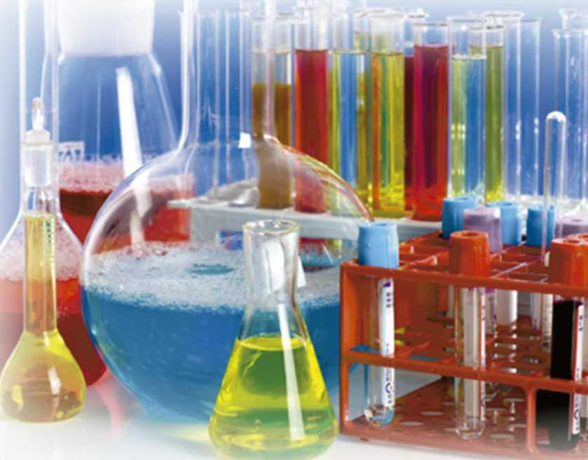

O’ZBEKISTON RESPUBLIKASI  
XALQ TA’LIMI VAZIRLIGI

SAMARQAND VILOYATI XALQ TA’LIMI  
XODIMLARINI QAYTA TAYYORLASH VA ULARNING  
MALAKASINI OSHIRISH HUDUDIY MARKAZI

KIMYO FANINI  
O’QITISHDA ZAMONAVIY

YONDASHUVLAR VA  
INNOVASIYALAR  
moduli bo`yicha

O’ Q U V -U S L U B I Y

M A J M U A

**Мalaka toifa yo`nalishi:**

**Тinglovchilar**

**Коntingenti:**

kimyo fani o’qituvchilari

umumiy o’rta ta’lim maktablari, ta’lim DTS asosida olib borilayotgan imkoniyati cheklangan bolalar ixtisoslashtirilgan maktablari, maktab-internatlari va imkoniyati cheklangan o’quvchilarning uyida yakka tartibda ta’lim beruvchi kimyo fani o’qituvchilari

Samarqand-2019

Ushbu ishchi o’quv-mavzu reja va dasturi markaz direktori huzuridagi kengaytirilgan yig`ilishning 2019-yil 31 avgustdagi 25-sonli qarori bilan tasdiqlangan.

Tuzuvchilar: **I.Ismatov**- Xalq ta’limi vazirligi Kadrlar tayyorlah va

Qayta tayyorlash, Qayta tayyorlash va malakasini ottirishni muvofiqlashtirish boshlig’i, p.f.n

**D.Azamatova**-Nizomiy nomidagi TDPU huzuridagi

xalq ta’limi xodimlariniqayta tayyorlash va ularning malakasini oshirish hududiy markaz “Tabiiy va aniq fanlar ta’limi” kafedrasi katta o’qituvchisi

**F.E.Saitkulov**- Samarqand viloyati xalq ta’limi xodimlarini qayta tayyorlar va ularning malakasini oshirish hududiy markazi “Aniq va tabiiy fanlar metodikasi” kafedrasi o`qituvchisi”

Taqrizchilar: **O.Iskandarov** - Nizomiy nomidagi TDPU Tabiiy

fanlar fakulteti, Kimyo o’qitish metodikasi kafedrasi mudiri, dosent

M.Ibodullayeva - Nizomiy nomidagi TDPU “Kimyo o’qitish metodikasi” kafedrasi dosenti k.f.n.

Ishchi o’quv-mavzu reja va dasturi “Aniq va tabiiy fanlar metodikasi” kafedrasining 2019-yil 28-avgustdagi 8-sonli yig’ilish qarori bilan tasdiqlangan bayonnamsi bilan ma’qullangan va nashrga tavsiya etilgan.

MUNDARIJA

1. Ishchi dastur 5
2. Modulni o’qitishda foydalaniladigan

interfaol ta’lim metodlari 11

1. Nazariy mashg’ulot materiallari 24
2. Amaliy mashg’ulot materiallari 60
3. Ko’chma mashg’ulot materiallari 101
4. Keyslar to’plami 112
5. Mustaqil ta’lim mavzulari 118
6. Glossariy 122
7. Adabiyotlar ro’yxati 128

4.1

MODUL



**ISHCHI DASTUR**

Kirish

Mamlakatimizda mustaqillik yillarida amalga oshirilgan keng ko’lamli islohotlar milliy davlatchilik va suverenitetni mustahkamlash, xavfsizlik va huquq-tartibotni, jamiyatda qonun ustuvorligini, inson huquq va erkinliklarini, millatlararo totuvlik va diniy bag’rikenglik muhitini ta’minlash uchun muhim poydevor bo’ldi, xalqimizning munosib hayot kechirishi, jahon talablari darajasida ta’lim olishi va kasb egallashi, fuqarolarimizning bunyodkorlik salohiyatini ro’yobga chiqarish uchun zarur shart-sharoitlar yaratdi.

Yangi sharoitlardan kelib chiqib, «Ta’lim to’g’risida»gi va «Kadrlar tayyorlash milliy dasturi to’g’risida»gi O’zbekiston Respublikasi qonunlariga, 2017-2021-yillarga mo’ljallangan “O’zbekiston Respublikasini yanada rivojlantirish bo’yicha Harakatlar strategiyasi”, O’zbekiston Respublikasi -Prezidentining “Pedagog kadrlarni tayyorlash, xalq ta’limi xodimlarini qayta tayyorlash va ularning malakasini otttirittt tizimini yanada takomillashtirish chora-tadbirlari to’g’risida”gi PQ- 3982 Qarori, 2018 yil 5 sentyabrdagi “Xalq ta’limi tizimiga boshqaruvning yangi tamoyillarini joriy etish chora-tadbirlari to’g’risida” PQ- 3931 Qaroriga muvofiq ta’lim bosqichlarining uzluksizligi va izchilligini ta’minlash, ta’limning zamonaviy metodologiyasini yaratish, davlat ta’lim standartlarini kompetensiyaviy yondashuv asosida takomillashtirish, o’quv- metodik majmualarning yangi avlodini ishlab chiqish va amaliyotga joriy etish hamda pedagog xodimlarini qayta tayyorlash va ularning malakasini oshirish tizimini yanada takomillashtirish taqozo etadi.

“Kimyo fanini o’qitishda zamonaviy yondashuvlar va innovasiyalar” modulining ishchi o’quv dasturi kimyo fani o’qituvchilari malakasini oshirish kursining o’quv dasturi asosida tuzilgan bo’lib, u kimyo fani o’qituvchilariga ta’limda zamonaviy yondashuvlar va innovasiyalarning mazmun hamda mohiyatini ochib beradi.

Modulning maqsadi va vazifalari

Modulning maqsadi: umumiy o’rta ta’lim maktablari kimyo fani o’qituvchilarining ta’lim-tarbiya jarayonida zamonaviy yondashuvlar va innovasiyalarni qo’llash kompetensiyalarini rivojlantirish.

Modulning vazifalari:

* tinglovchilarda kimyoni o’qitishda zamonaviy yondashuvlarni tatbiq qilish, innovasion texnologiyalardan foydalanish uchun zarur bo’lgan bilim va ko’nikmalarni shakllantirish;
* kimyo darslarida zamonaviy ta’lim vositalardan foydalanish ko’nikmalarini rivojlantirish;
* kimyo fani nazariyasi va uni o’qitish metodikasi yutuqlari, fanning texnika va ishlab chiqarishga qo’llanishi bo’yicha tadqiqotlar bilan tanishtirish.

Modul bo’yicha tinglovchilarning bilim, ko’nikma, malaka va kompetensiyalariga qo’yiladigan talablar

Tinglovchi:

* ta’lim sohasidagi innovasion faoliyat asoslarini;
* kimyo fanini o’qitishda qo’llaniladigan zamonaviy yondashuvlar va innovasiyalarni;
* kimyo o’qitishda qo’yiladigan hozirgi zamon talablarini

bilishi;

* kimyo fanining mazmuni, vositalari, metodlari va

shakllarining uzviyligi va izchilligini ta’minlash;

* kimyo darslarida ta’lim resurslaridan foydalanish;
* o’qitish mazmuniga oid axborotlarni qayta ishlash,

umumlashtirish va o’quvchilarga yetkazish ko’nikmalarini;

* kimyo darslarida innovasiyalarni qo’llash;
* kimyo darslariga qo’yiladigan zamonaviy talablar asosida

darslarni tashkil etish malakalarini;

* zamonaviy yondashuvlar va innovasiyalardan kasbiy faoliyatda foydalanish;
* kimyo fani nazariyasi va uni o’qitish metodikasi yutuqlari, fanning texnika va ishlab chiqarishga qo’llanishi bo’yicha tadqiqotlardan xabardor bo’lish kompetensiyalarini egallashi lozim.

Modulni tashkil etish va o’tkazish bo’yicha tavsiyalar

Kimyo fanini o’qitishda zamonaviy yondashuvlar va innovasiyalar moduli nazariy va amaliy mashg’ulotlar shaklida olib boriladi.

Nazariy mashg’ulotlarda muammoli ta’lim yondashuvlari, kimyo fanini o’qitishdagi ilg’or xorijiy tajribalar, klassik kimyoning taraqqiyot tendensiyalari va innovasiyalar, buyuk ajdodlarimiz ilmiy merosidan foydalanish haqida ma’lumotlar beriladi.

Amaliy mashg’ulotlarda kimyoni fanini o’qitishda kompetensiyaviy yondashuv, muammoli ta’lim yondashuvlari, kimyo fanini o’qitishdagi ilg’or xorijiy tajribalar o’rgatiladi.

Mashg’ulotlarda texnik vositalardan, ekspress-so’rovlar, test so’rovlari, amaliy mashg’ulotlar, aqliy hujum, guruhli fikrlash, kichik guruhlar bilan ishlash va boshqa interaktiv ta’lim usullaridan foydalanish nazarda tutiladi.

Modulning o’quv rejadagi boshqa bloklar va modullar bilan

bog’liqligi va uzviyligi

Modul mazmuni o’quv rejadagi “Ta’lim jarayonlarida axborot kommunikasiya texnologiyalarini qo’llash”, “Ta’lim-tarbiya texnologiyalari va pedagogik mahorat” bloklari va “Kimyo fanini o’qitittt metodikasi” moduli bilan uzviy bog’langan holda pedagoglarning kasbiy pedagogik tayyorgarlik darajasini orttirishga xizmat qiladi.

Modulning uslubiy jihatdan uzviy ketma-ketligi

Mazkur modul “O’zbekistonda ta’lim-tarbiya jarayonlarining huquqiy- me’yoriy asoslari”, “Ta’lim-tarbiya texnologiyalari va pedagogik mahorat” va “Ta’lim jarayonlarida axborot-kommunikasiya texnologiyalarini qo’llash” bloklaridan keyin o’rganiladi. Unda yuqoridagi bloklarda o’rganilgan mazmun yo’nalishlari va uslubiy jihatlarini kimyo faniga tatbiq etish imkoniyatlari ochib beriladi.

Modulning ta’limdagi o’rni

Tinglovchilarga kimyo fanini o’qitishda zamonaviy yondashuvlar va innovasiyalarni o’rgatish hamda amalda qo’llash ko’nikmalarini shakllantirish orqali ta’lim samaradorligini ta’minlashdan iborat.

Modul bo’yicha soatlar taqsimoti

|  |  |  |  |  |  |  |  |
| --- | --- | --- | --- | --- | --- | --- | --- |
| № | Modul mavzulari | Hammasi | **Jami o’quv yuklamasi** | Jumladan | | | **Mustaqil ta’lim** |
| **nazariy** | amaliy | **ko’chma amaliy mashg’ulot** |
| 1. | Kimyo fanini o’qitishda kompetensiyaviy yondashuv | 2 | 2 |  | 2 |  |  |
| 2. | Kimyo fanini o’qitishdagi ilg’or xorijiy tajribalar | 6 | 6 | 2 | 4 |  |  |
| 3. | Umumiy o’rta ta’limda STEAM yondashuvi | 2 | 2 | 2 |  |  |  |
| 4. | Muammoli ta’lim yondashuvlari | 6 | 6 | 2 | 4 |  |  |
| 5. | Kimyo darslarida buyuk ajdodlarimiz ilmiy merosidan foydalanish | 4 | 2 | 2 |  |  | 2 |
| 6. | Kimyo fanining rivojlanish tendensiyalari va innovasiyalar | 4 | 4 |  |  | 4 |  |
| Jami | | 24 | 22 | 8 | 10 | 4 | 2 |

NAZARIY MAShG’ULOTLAR MAZMUNI

1-mavzu: Kimyo fanini o’qitishdagi ilg’or xorijiy tajribalar

(2-soat ma’ruza)

Rivojlangan davlatlarda kimyo fani va uni o’qitishda ilg’or tajribalar. Ilg’or ta’lim-tarbiya texnologiyalaridan kimyo ta’limi jarayonida foydalanishning zamonaviy yondashuvlari: modulli o’qitish tizimi, o’qitishning 4 pog’onali usuli.

1. -mavzu: Umumiy o’rta ta’limda STEAM yondashuvi (2 soat ma’ruza) Ta’limni haqiqiy hayot bilan bog’lovchi yondashuv. STEAM yondashuvining o’zlashtirishga ta’siri. STEAM yondashuvi nafaqat o’rganish metodi, balki fikrlash usuli hamdir.

3-mavzu: Muammoli ta’lim yondashuvlari (2 soat ma’ruza).

Muammoli ta’lim haqida tushuncha. Muammoli ta’lim texnologiyalarining o’qitishdagi ahamiyati. Muammoli vaziyat va uning turlari

4-mavzu: Kimyo darslarida buyuk ajdodlarimiz ilmiy merosidan

foydalanish (2 soat ma’ruza)

O’rta Osiyolik kimyo fani taraqqiyotiga ulkan hissa qo’shgan olimlar: Abu Rayxon Beruniy (973-1048), Abu Nasr Muhammad ibn Muhammad ibn O’zlug’ Tarxon Forobiy (873-950 yy.), Abu Ali Ibn Sino (980-1037), Jobir ibn Hayyom (721-813), Abu Bakr Muhammad ibn Zakariyo ar-Roziy (865-925) va boshqalar ijodidan foydalanish bo’yicha umumiy ko’rsatmalar.

Abu Nasr Muhammad ibn Muhammad ibn O’zlug’ Tarxon Forobiy - O’rta Osiyolik mashhur faylasuf, qomusiy olim. Forobiy o’z zamonasi ilmlarining barcha sohasini mukammal bilganligi va bu ilmlar rivojiga katta hissa qo’shganligi, yunon falsafasini sharhlab, dunyoga keng tanishtirgani tufayli Sharq mamlakatlarida ulug’lanib, “Sharq Arastusi” deb yuritilgan. Forobiy barcha bilimlarga oid 160 dan ortiq asar yaratgan.

Ibn Sino dorivor moddalarning kimyoviy tarkibi, moddalarning doimiy va ma’lum tarkibda bo’lishini ta’riflagan. Sodda va murakkab dorilarni toifalash orqali atom -molekulyar ta’limotning dastlabki tushunchalarini shakllanishiga asos solgan.

Jobir ibn Hayyom ijodidan kimyoga simob, oltingugurt va bir qator moddalarning xossalari, laboratoriya tajribalarini o’tkazish usullari haqida ko’plab tadqiqotlar amalga oshirgan.

Abu Bakr Muhammad ibn Zakariyo ar-Roziy atomistik nazariyalari Demokritning nazariyasiga yaqin bo’lgan. Hayot eliksiri va oltin olish yo’llarini aniqlash uchun ko’p ishlarni amalga oshirgan.

Abu Rayhon Beruniy ijodidan kimyo darslarida foydalanish “Mineralogiya” asarida kimyo, geografiyaga oid juda ko’p ma’lumotlar keltirilgan, xususan, turli minerallarning ranglari, tuzilishi va ular haqida ma’lumotlar keltirgan.

AMALIY MAShG’ULOTLAR MAZMUNI

1-mavzu: Kimyo fanini o’qitishda kompetensiyaviy yondashuv

( 2 soat amaliy mashg’ulot)

O’zbekiston Respublikasi Vazirlar Mahkamasining 2017 yil 6 aprel 187-sonli “Umumiy o’rta va o’rta maxsus, kasb-hunar ta’limining davlat ta’lim standartlarini tasdiqlash to’g’risida”gi qarorining mazmun mohiyati. Kompetensiyalarga asoslangan ta’lim yondashuvi. Kompetensiyaviy yondashuv va davlat ta’lim standartlari.

Umumiy o’rta ta’limda o’quvchilarning tayyorgarlik darajasiga qo’yiladigan minimal talablar. Kimyo fanidan ta’lim mazmunining minimal hajmi. O’quvchilar egallashi lozim bo’lgan bilim, ko’nikma va kompetensiyalarning 7-11 sinflar kesimidagi darajalari. Darsliklar tahlili.

2-mavzu. Kimyo fanini o’qitishdagi ilg’or xorijiy tajribalar ( 4 soat amaliy mashg’ulot)

Rivojlangan davlatlarda kimyo fani va uni o’qitishda ilg’or tajribalar. Ilg’or ta’lim-tarbiya texnologiyalaridan kimyo ta’limi jarayonida foydalanishning zamonaviy yondashuvlari: modulli o’qitish tizimi, o’qitishning 4 pog’onali usuli.

3-mavzu: Muammoli ta’lim yondashuvlari (4 soat amaliy mashg’ulot).

Muammoli ta’lim haqida tushuncha. Muammoli ta’lim texnologiyalarining o’qitishdagi ahamiyati. Muammoli vaziyat va uning turlari

KUChMA MAShG’ULOTLAR MAZMUNI

Ko’chma mashg’ulot. Kimyo fanining rivojlanish tendensiyalari va innovasiyalar. ( 4 soat )

Kimyo fani yutuqlari, fanning texnika va ishlab chiqarishga qo’llanishi bo’yicha innovasiyalar, tadqiqotlar bilan tanishish.

Ko’chma mashg’ulot “Kimyo fanini o’qitishda zamonaviy yondashuvlar va

innovasiyalar” moduli doirasida, talab darajasidagi moddiy-texnika bazaga ega va ilmiy-uslubiy jihatdan tajribali professor-o’qituvchilar va mutaxassislar faoliyat ko’rsatayotgan oliy ta’lim muassasalarining mutaxassislik kafedralari, ilmiy-tekshirish institutlari va boshqa muassasalarda tashkil etiladi.

MUSTAQIL TA’LIM MAZMUNI

Modulga oid o’rganilgan materiallar asosida “Kimyo darslarida buyuk ajdodlarimiz ilmiy merosidan foydalanish” mavzusida mustaqil ish bajariladi.

O’QITISH SHAKLLARI

Mazkur modul bo’yicha quyidagi o’qitish shakllaridan foydalaniladi:

* ma’ruzalar, amaliy mashg’ulotlar (ma’lumotlar va texnologiyalarni anglab olish, aqliy qiziqishni rivojlantirish, nazariy bilimlarni mustahkamlash);
* davra suhbatlari (ko’rilayotgan topshiriqlar yechimlari bo’yicha taklif berish qobiliyatini oshirish, eshitish, idrok qilish va mantiqiy xulosalar chiqarish);
* bahs va munozaralar (topshiriqlar yechimi bo’yicha dalillar va asosli dalillarni taqdim qilish, eshitish va muammolar yechimini topish qobiliyatini rivojlantirish).

4.1

MODUL

**MODULNI O’QITISHDA  
FOYDALANILADIGAN  
INTERFAOL TA’LIM METODLARI**



1. “SWOT-tahlil” metodi

Metodning maqsadi: mavjud nazariy bilimlar va amaliy tajribalarni tahlil qilish, taqqoslash orqali muammoni hal etittt yo’llarni topishga, bilimlarni mustahkamlash, takrorlash, baholashga, mustaqil, tanqidiy fikrlashni, nostandart tafakkurni shakllantirishga xizmat qiladi.

|  |  |
| --- | --- |
| G  S - (strength) | • kuchlitomonlarp |
| W — (weakness) | • zapf, kuchspz tomonlari |
| O — (orrortunity) | • pmkonpyatlari |
| T – (threat)  . A | • to’siqlar |

Namuna: Muammoli ta’lim yondashuvlarining SWOT tahlilini ushbu

jadvalga tushiring.

|  |  |  |
| --- | --- | --- |
| S | Muammoli ta’lim yondashuvlarining kuchli tomonlari |  |
| W | Muammoli ta’lim yondashuvlarining kuchsiz tomonlari |  |
| O | Muammoli ta’lim yondashuvlarining imkoniyatlari (ichki) |  |
| T | Muammoli ta’lim yondashuvlarini amalda qo’llashdagi to’siqlar (tashqi) |  |

1. “Keys-stadi” metodi

«Keys-stadi» - inglizcha so’z bo’lib, («sasye» - aniq vaziyat, hodisa, «study» - o’rganmoq, tahlil qilmoq) aniq vaziyatlarni o’rganish, tahlil qilish asosida o’qitishni amalga oshirishga qaratilgan metod hisoblanadi. Keysda ochiq axborotlardan yoki aniq voqyea-hodisadan vaziyat sifatida tahlil uchun foydalanish mumkin.

Mazkur metod muammoli ta’lim metodidan farqli ravishda real vaziyatlarni o’rganish asosida aniq qarorlar qabul qilishga asoslanadi. Agar u o’quv jarayonida ma’lum bir maqsadga erishish yo’li sifatida qo’llanilsa, metod xarakteriga ega bo’ladi, biror bir jarayonni tadqiq etishda bosqichma- bosqich, ma’lum bir algoritm asosida amalga oshirilsa, texnologik jihatni o’zida aks ettiradi

“Keysmetodi" ni amalga oshirish bosqichlari

|  |  |
| --- | --- |
| Ish  Bosqichlari | Faoliyat shakli va mazmuni |
| 1-bosqich: Keys va uning axborot ta’minoti bilan tanishtirish | ^ yakka tartibdagi audio-vizual ish;  ^ keys bilan tanishish (matnli, audio yoki media shaklda);  ^ axborotni umumlashtirish;  ^ axborot tahlili;  ^ muammolarni aniqlash |
| 2-bosqich: Keysni aniqlashtirish va o’quv topshiriqni belgilash | ^ individual va guruhda ishlash;  ^ muammolarni dolzarblik iyerarxiyasini aniqlash;  ^ asosiy muammoli vaziyatni belgilash |
| 3-bosqich: Keysdagi asosiy muammoni tahlil etish orqali o’quv topshirig’ining yechimini izlash, hal etish yo’llarini ishlab chiqish | ^ individual va guruhda ishlash;  ^ muqobil yechim yo’llarini ishlab chiqish; ^ har bir yechimning imkoniyatlari va to’siqlarni tahlil qilish;  ^ muqobil yechimlarni tanlash |
| 4-bosqich: Keys yechimini shakllantirish va asoslash, taqdimot. | ^ yakka va guruhda ishlash;  ^ muqobil variantlarni amalda qo’llash imkoniyatlarini asoslash;  ^ ijodiy-loyiha taqdimotini tayyorlash; ^ yakuniy xulosa va vaziyat yechimining amaliy aspektlarini yoritish |

“Keys-stadi" metodining o’ziga xos xususiyatlari

* Izlanishga doir faoliyatning mavjud bo’lishi
* Jamoaviy va guruhlarda o’qitish
* Individual, guruhli va jamoaviy ish shakllari integrasiyasi
* Xilma-xil o’quv loyihalarini ishlab chiqish
* Muvaffaqiyatga erishish uchun ta’lim oluvchilarning o’quv-bilish faoliyatini rag’batlantirish

Keys harakatlari o’z ichiga quyidagilar savollar bo’yicha faoliyatni qamrab oladi:

* Kim? (who?),
* Qachon? (whyen?),
* Qayerda? (wyerye?),
* Nima uchun? (why?),
* Qanday?/ Qanaqa? (how?),
* Nima? (natija) (what?).

Keys. 10-sinf darsligining sizga taqdim etilgan bitta mavzusi materiallari bo’yicha keys topshirig’ini tuzing;

Bu keys asosida o’tiladigan darsni loyihalashtiring;

U bo’yicha taqdimot tayyorlang va uni namoyish eting.

1. «FSMU» metodi

Metodning maqsadi: Mazkur metod ishtirokchilardagi umumiy fikrlardan xususiy xulosalar chiqarish, taqqoslash, qiyoslash orqali axborotni o’zlashtirish, xulosalash, shuningdek, mustaqil ijodiy fikrlash ko’nikmalarini shakllantirishga xizmat qiladi. Mazkur metoddan ma’ruza mashg’ulotlarida, mustahkamlashda, o’tilgan mavzuni so’rashda, uyga vazifa berishda hamda amaliy mashg’ulot natijalarini tahlil etishda foydalanish tavsiya etiladi.

Metodni amalga oshirish tartibi:

* qatnashchilarga mavzuga oid bo’lgan yakuniy xulosa yoki g’oya taklif etiladi;
* har bir ishtirokchiga FSMU metodining bosqichlari yozilgan qog’ozlarni tarqatiladi:

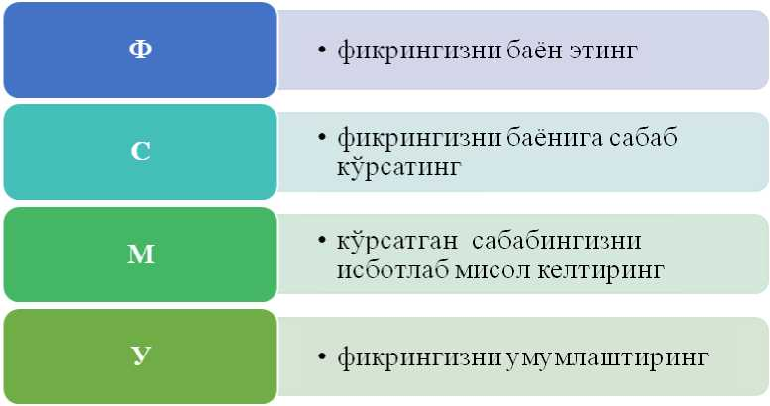

- ishtirokchilarning munosabatlari individual yoki guruhiy tartibda taqdimot qilinadi.

FSMU tahlili qatnashchilarda kasbiy-nazariy bilimlarni amaliy mashqlar va mavjud tajribalar asosida tezroq va muvaffaqiyatli o’zlashtirilishiga asos bo’ladi.

Namuna. Zamonaviy ta’lim vositalaridan foydalanish samarali natija beradi.

Topshiriq. Mazkur fikrga nisbatan munosabatingizni FSMU orqali bildiring.

1. “Tushunchalar tahlili” metodi

Metodning maqsadi: mazkur metod o’quvchilar yoki qatnashchilarni mavzu bo’yicha tayanch tushunchalarni o’zlashtirish darajasini aniqlash, o’z bilimlarini mustaqil ravishda tekshirish, baholash, shuningdek, yangi mavzu bo’yicha dastlabki bilimlar darajasini tashxis qilish maqsadida qo’llaniladi. Metodni amalga oshirish tartibi:

* ishtirokchilar mashg’ulot qoidalari bilan tanishtiriladi;
* o’quvchilarga mavzuga yoki bobga tegishli bo’lgan so’zlar, tushunchalar nomi tushirilgan tarqatmalar beriladi ( individual yoki guruhli tartibda);
* o’quvchilar mazkur tushunchalar qanday ma’no anglatishi, qachon, qanday holatlarda qo’llanilishi haqida yozma ma’lumot beradilar;
* belgilangan vaqt yakuniga yetgach o’qituvchi berilgan tushunchalarning to’g’ri va to’liq izohini o’qib eshittiradi yoki slayd orqali namoyish etadi;
* har bir ishtirokchi berilgan to’g’ri javoblar bilan o’zining shaxsiy munosabatini taqqoslaydi, farqlarini aniqlaydi va o’z bilim darajasini tekshirib, baholaydi.

Namuna: “Moduldagi tayanch tushunchalar tahlili”

|  |  |  |
| --- | --- | --- |
| Tushunchalar | Sizningcha bu tushuncha qanday ma’noni anglatadi? | Qo’shimcha  ma’lumot |
|  |  |  |
|  |  |  |
|  |  |  |
|  |  |  |
|  |  |  |
|  |  |  |
|  |  |  |

Izoh: Ikkinchi ustunchaga qatnashchilar tomonidan fikr bildiriladi. Mazkur tushunchalar haqida qo’shimcha ma’lumot glossariyda keltirilgan.

1. Venn diagrammasi metodi

Venn diagrammasi - grafik ko’rinishda bo’lib, olingan natijalarni umumlashtirib, ulardan bir butun xulosa chiqarishga, ikki va undan ortiq predmetlarni (ko’rinish, fakt, tushuncha) taqqoslash, tahlil qilish va o’rganishda qo’llaniladi. Diagramma ikki va undan ortiq aylanani kesishmasidan hosil bo’ladi.

Metodning maqsadi: Bu metod grafik tasvir orqali o’qitishni tashkil etish shakli bo’lib, u ikkita o’zaro kesishgan aylana tasviri orqali ifodalanadi. Mazkur metod turli tushunchalar, asoslar, tasavvurlarning analiz va sintezini ikki aspekt orqali ko’rib chiqish, ularning umumiy va farqlovchi jihatlarini aniqlash, taqqoslash imkonini beradi.

Metodni amalga oshirish tartibi:

* ishtirokchilar ikki kishidan iborat juftliklarga birlashtiriladilar va ularga ko’rib chiqilayotgan tushuncha yoki asosning o’ziga xos, farqli jihatlarini (yoki aksi) doiralar ichiga yozib chiqish taklif etiladi;
* navbatdagi bosqichda ishtirokchilar to’rt kishidan iborat kichik guruhlarga birlashtiriladi va har bir juftlik o’z tahlili bilan guruh a’zolarini tanishtiradilar;

• juftliklarning tahlili eshitilgach, ular birgalashib, ko’rib chiqilayotgan muammo yohud tushunchalarning umumiy jihatlarini (yoki farqli) izlab topadilar, umumlashtiradilar va doirachalarning kesishgan qismiga yozadilar.

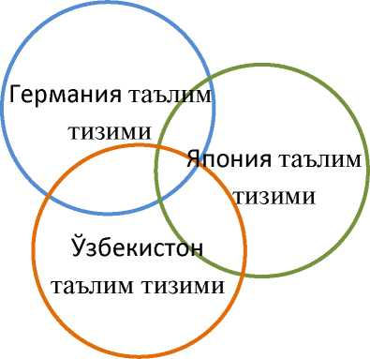

1. Kichik guruhlarda ishlash metodi

Kichik guruhlarda ishlash orqali o’rganish - ma’lum muammoning yechimini topishga va o’quvchilar faolligini oshirishga qaratilgan darsdagi ijodiy hamkorlikdagi ish. Bosqichlari: guruhlarga bo’lish, muammoni guruhlarda muhokama qilish, muammoning yechimlari taqdimoti, xulosalash.

Kichik guruhlarda hamkorlikda o’qitish

Bu yondashuvda kichik guruhlar 4 ta o’quvchidan tashkil topadi. O’qituvchi avval mavzuni tushuntiradi, so’ngra o’quvchilarning mustaqil ishlari tashkil etiladi. O’quvchilarga berilgan o’quv topshiriqlari 4 qismga ajratilib, har bir o’quvchi topshiriqning ma’lum qismini bajaradi. Topshiriq yakunida har bir o’quvchi o’zi bajargan qism yuzasidan fikr yuritib, o’rtoqlarini o’qitadi, so’ngra guruh a’zolari tomonidan topshiriq yuzasidan umumiy xulosa chiqariladi. O’qituvchi har bir kichik guruh axborotini tinglaydi va test savollari yordamida bilimlarni nazorat qilib baholaydi.

O’quvchilarning kichik guruhlardagi o’quv faoliyati o’yin (turnir, musobaqa) shaklida, individual tarzda ham tashkil etilishi mumkin.

Kichik guruhlarda ijodiy izlanishni tashkil etish

Kichik guruhlarda ijodiy izlanishni tashkil etish metodi 1976 yili Tel-Aviv universiteti professori Sh.Sharan tomonidan ishlab chiqilgan. Bu metodda ko’proq o’quvchilarning mustaqil va ijodiy ishiga e’tibor qaratiladi.

O’quvchilar alohida-alohida yoki 6 kishilik kichik guruhlarda ijodiy izlanish olib boradilar. Ijodiy izlanish kichik guruhlarda tashkil etilganda darsda o’rganish lozim bo’lgan o’quv materiali kichik qismlarga ajratiladi. Keyin bu qismlar yuzasidan topshiriqlar har bir o’quvchiga taqsimlanadi. Shunday qilib, har bir o’quvchi umumiy topshiriqning bajarilishiga o’z hissasini qo’shadi. Kichik guruhlarda topshiriq yuzasidan munozara o’tkaziladi. Guruh a’zolari birgalikda ma’ruza tayyorlaydi va sinf o’quvchilari o’rtasida o’z ijodiy izlanishlari natijasini e’lon qiladi. Kichik guruhlar o’rtasida o’tkazilgan o’quv bahsi, munozara o’quvchilar jamoasining hamkorlikda bajargan mustaqil faoliyatining natijasi, yakuni sanaladi. Hamkorlikda ishlash natijasida qo’lga kiritilgan muvaffaqiyatlar sinf jamoasining har bir o’quvchining muntazam va faol aqliy mehnat qilishiga, kichik guruhlarni, umuman sinf jamoasini jipslashtirishga, avval o’zlashtirilgan bilim, ko’nikma va malakalarni yangi kutilmagan vaziyatlarda qo’llanib, yangi bilimlarning o’zlashtirishiga bog’liq bo’ladi.

1. Muammoli ta’lim metodi

Ta’lim jarayonida o’quvchilarning bilish faoliyatini faollashtirish hamda ularning intellektual imkoniyatlaridan yuqori darajada foydalanish quyidagi umumiy omillarga bog’liq bo’ladi:

* O’rganilayotgan mavzu yuzasidan muammoli savollar tizimi tuzish;
* Qo’yilgan muammoli savollar tizimi asosida suhbat metodi orqali tushuntiriladigan mavzu materiallarini o’rgatish va uning tub mohiyatini ochib berish;
* Muammoli savol asosida izlanish xarakteridagi o’quv vazifalarini qo’yish.

Yuqoridagi bosqichlar asosida o’quv materiali tushuntirilganda o’quvchilar o’zlari darrov tushunib yetmaydigan fakt va tushunchalarga duch keladilar. Natijada o’rganilayotgan mavzu materiali bilan o’quvchilar orasida muammoli vaziyat hosil bo’ladi.

Muammoli vaziyatning roli va ahamiyatini aniqlash o’quvchilarning aktiv fikrlash faoliyatini psixologik, pedagogik qonuniyatlarini hisobga olish asosida o’quv jarayonini qayta qurish muammoli ta’limning asosiy

g’oyasini belgilab beradi. Muammoli vaziyatlarni hal qilish asosida hosil qilingan dars jarayoni muammoli ta’lim deyiladi.

Muammoli ta’limda o’qituvchi faoliyati shundan iboratki, u zarur hollarda eng murakkab tushunchalar mazmunini tushuntira borib, o’rganilayotgan mavzu materiali bilan o’quvchilar orasidagi muntazam ravishda muammoli vaziyatlar vujudga keltiriladi, o’quvchilarni faktlardan xabardor qiladi, natijada o’quvchilar bu faktlarni analiz qilish asosida mustaqil ravishda xulosa chiqaradilar va umumlashtiradilar.

1. Evristik ta’lim metodi

Evristik degan so’zning ma’nosi savol-javobga asosan “topaman” demakdir. Evristik metod bilan o’qitish maktablarda asosan XIX asr boshlaridan boshlab qo’llanila boshladi.

Mashg’ulotlar qiziqarli bo’lishi uchun, bu mashg’ulotlardagi har bir masala yoki topshiriq so’zma-so’z quruq yodlash uchun emas, balki ularning oliy faoliyatlarini ishga soladigan xarakteri bo’lishi kerak. Amerikalik olim D.Poya evristik ta’lim metodi to’g’risida shunday degan edi. Evristikani maqsadi yangiliklarga olib boruvchi metod va qoidalarni izlash demakdir. U evristik metod mohiyatini quyidagidek izchillikda tuzilgan reja orqali amalga oshirishni tavsiya qiladi:

* Topshiriqning qo’yilishini tushunish;
* Topshiriqni yechish rejasini tuzish;
* Tuzilgan rejani amalga oshirish;
* Orqaga nazar tashlash (hosil qilingan yechimni tekshirish).

Bu rejani amalga oshirish jarayonida o’qituvchilar quyidagi savollarga javob topadilar:

* Topshiriqda nima noma’lum?
* Topshiriqda nimalar ma’lum?
* Topshiriqning sharti nimalardan iborat?
* Ilgari shunga o’xshagan topshiriqlar yechilganmi?
* Agar shunga o’xshagan topshiriqlar yechilgan bo’lsa, undan foydalanib qo’yilayotgan topshiriqni yecha oladimi?

Albatta yuqoridagi reja sxema o’quvchilarning ijodiy fikrlash faoliyatlarini shakllantiradi, ammo bu reja-sxema o’quvchilarning ijodiy qobiliyatlarini shakllantiruvchi birdan bir yo’l bo’la olmaydi.

1. Aqliy hujum - umumiy muammo bo’yicha o’quvchilarni ijodiy ishga, o’zaro muloqotga chorlash; bosqichlari: muammoli vaziyatni keltirib chiqarish;

uning yechimini topish uchun o’quvchilarni jalb qilish; turli yechimlar taqdimotini eshitish; yechimlarni solishtirish va tanlash; xulosalash.

1. Mustaqil ishlash - vaqti-vaqti bilan o’tkazib turiladigan, o’quvchilarning mustaqil o’rganish, darslik bilan ishlash va mustaqil amaliy faoliyat bilan shug’ullanish ko’nikmalarini shakllantiradigan, har bir o’quvchiga alohida yoki umumiy tarzda tashkil qilinadigan topshiriqni bajartirish; o’quvchilarning amaliy faoliyatiga aralashmay, tashqaridan teskari aloqa- muloqot yordamida yo’naltirib boshqarish va nazorat qilish.
2. Juftlikda ishlash - biror mavzu bo’yicha yonma-yon o’tirgan o’quvchilarni o’zaro muloqotga chorlash; o’zaro fikr almashish va ularni ba’zilarini tinglash.
3. “Bahs-munozara” metodi

Metod quyidagi bosqichlarda amalga oshiriladi: o’qituvchi munozara mavzusini tanlaydi va o’quvchilarni munozaraga taklif etadi; o’qituvchi o’quvchilarga muammo bo’yicha «aqliy hujum» o’tkazishga chorlaydi va uni o’tkazish tartibini belgilaydi; o’qituvchi «Aqliy hujum» vaqtida bildirilgan turli g’oya va fikrlarni yozib boradi yoki bu ishni bajarish uchun o’quvchilardan birini kotib etib tayinlaydi hamda bu bosqichda o’qituvchi o’quvchilarga o’z fikrlarini bildirishlariga sharoit yaratib beradi; o’qituvchi o’quvchilar bilan birgalikda, ikkinchi bosqichda «aqliy hujum» davomida bildirilgan fikr va g’oyalarni guruhlarga ajratadi, umumlashtiradi va ularni tahlil qiladi. Tahlil natijasida qo’yilgan muammoning eng maqbul yechimi tanlanadi.

1. Tadqiqot metodi

Tadqiqot usuli o’zlashtirish darajasining eng yuqori cho’qqisi hisoblanadi. Bu usul bilan dars o’tilganda o’quvchilar olgan bilimlari asosida hali o’rganilmagan kichik bir masala ustida yakka yoki birgalashib izlanish olib borishadi, masala yechimiga doir keltirilgan taxminni izlab topilgan dalillar asosida to’g’ri yoki noto’g’riligini tekshirishadi va isbotlashadi.

Bosqichlari:

* darsda hammaga qiziqish uyg’otadigan biror obyektning xossasini aniqlash yoki u haqidagi masalani qo’yish;
* uni o’rganish, tadqiq qilish uchun ma’lumotlar to’plash;
* muammo yoki masalaning yechishga oid taxminlar, bashoratlar qilish;
* har bir bashoratning qanchalik to’g’riligini to’plangan ma’lumotlar asosida tahlil qilish va isbotlash;
* xulosa chiqarish;
* sinf oldida taqdimot qilish.

1. Klaster metodi

Klaster metodi pedagogik, didaktik strategiyaning muayyan shakli bo’lib, u ta’lim oluvchilarga ixtiyoriy muammo (mavzu)lar xususida erkin, ochiq o’ylash va fikrlarni bemalol bayon etish uchun sharoit yaratishga yordam beradi. Mazkur metod turli xil g’oyalar o’rtasidagi aloqalar fikrlash imkoniyatini beruvchi tuzilmani aniqlashni talab etadi. Ushbu metod muayyan mavzuning ta’lim oluvchilar tomonidan chuqur hamda puxta o’zlashtirilguniga qadar fikrlash faoliyatining bir maromda bo’lishini ta’minlashga xizmat qiladi.

«Klaster» metodidan foydalanish tavsifi:

1. bosqich. Nimaniki o’ylagan bo’lsangiz, shuni qog’ozga yozing. Fikringizni sifati to’g’risida o’ylab o’tirmay, ularni shunchaki yozib boring.
2. bosqich. Yozuvingizning orfografiyasi yoki boshqa jihatlariga e’tibor bermang.
3. bosqich. Belgilangan vaqt nihoyasiga yetmaguncha, yozishdan to’xtamang. Agar ma’lum muddat biror-bir g’oyani o’ylay olmasangiz, u holda qog’ozga biror narsaning rasmini chiza boshlang. Bu harakatni yangi g’oya tug’ilgunga qadar davom ettiring.
4. bosqich. Muayyan tushuncha doirasida imkon qadar ko’proq yangi g’oyalarni ilgari surish hamda mazkur g’oyalar o’rtasidagi o’zaro aloqadorlik va bog’liqlikni ko’rsatishga harakat qiling. G’oyalar yig’indisining sifati va ular o’rtasidagi aloqalarni ko’rsatishni cheklamang.
5. “Xulosalash” (Rezyume, Veyer) metodi

Metodning maqsadi: Bu metod murakkab, ko’ptarmoqli, mumkin qadar, muammoli xarakteridagi mavzularni o’rganishga qaratilgan. Metodning mohiyati shundan iboratki, bunda mavzuning turli tarmoqlari bo’yicha bir xil axborot beriladi va ayni paytda, ularning har biri alohida aspektlarda muhokama etiladi. Masalan, muammo ijobiy va salbiy tomonlari, afzallik, fazilat va kamchiliklari, foyda va zararlari bo’yicha o’rganiladi. Bu interfaol metod tanqidiy, tahliliy, aniq mantiqiy fikrlashni muvaffaqiyatli rivojlantirishga hamda o’quvchilarning mustaqil g’oyalari, fikrlarini yozma va og’zaki shaklda tizimli bayon etish, himoya qilishga imkoniyat yaratadi. “Xulosalash” metodidan ma’ruza mashg’ulotlarida individual va juftliklardagi ish shaklida, amaliy vaseminar mashg’ulotlarida kichik guruhlardagi ish shaklida mavzu yuzasidan bilimlarni mustahkamlash, tahlil qilish va taqqoslash maqsadida foydalanish mumkin.

|  |  |  |  |
| --- | --- | --- | --- |
| An’anaviy yondashuv, kompetensiyaviy yondashuv | | | |
| afzalligi | kamchiligi | afzalligi | kamchiligi |
|  |  |  |  |
| Xulosa: | | | |

1. Ikki qismli kundaliklar

**Metodni amalga oshirish tartibi:**

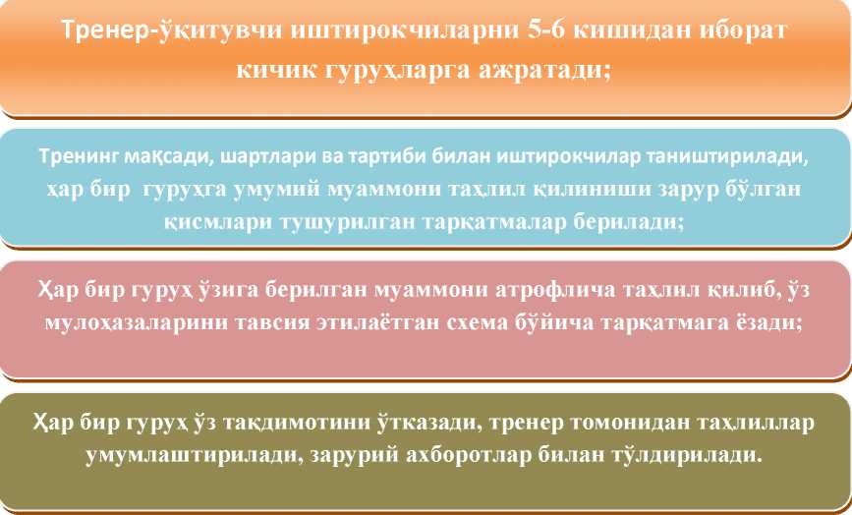

Ikki qismli kundaliklar o’quvchilarga matn mazmunini o’z shaxsiy tajribasi bilan chambarchas bog’lash, o’zining tabiiy qiziquvchanligini qondirish imkonini beradi. Ayniqsa, o’quvchilar qandaydir adabiyotlarni o’quv auditoriyasidan tashqari o’qib chiqish topshirig’ini olishganida ikki qismli kundaliklar foydalidir.



Ikki qismli kundalik uchun o’quvchilar yozilmagan qog’ozning o’rtasidan tik chiziq o’tkazib, uni ikkiga ajratishlari kerak. Qog’ozning chap tomoniga matnning qaysi qismi ularga eng ko’p taassurot qoldirganini qayd etishadi. Ehtimol, u qandaydir xotirani uyg’otar yoki hayotlarida yuz bergan voqyealarni esga tushirar, yoki shunchaki taajjubga solar. Yoxud ularning qalbida keskin norozilik hissini uyg’otar. O’ng tomonida ular sharhberishlari kerak: ayni shu sitatani yozishga ularni nima majbur etdi? Ularga qanday fikrlar uyg’otdi? Shu munosabat bilan ularda qanday savol tug’ildi? Qisqasi, matnni o’qirkan, o’quvchilar vaqti-vaqti bilan to’xtashlari va o’zlarining qo’shaloq kundaliklarida shunday belgilar qo’yib borishlari kerak.

Quyida ana shunday ikki qismli kundalikka misol keltiramiz:

|  |  |
| --- | --- |
| Uglerodning tabiatda tarqalishi |  |
| Uglerodning fizikaviy xossalari |  |
| Uglerodning kimyoviy xossalari |  |

Ta’lim metodlarini samarali qo’llash mezonlari

|  |  |  |  |  |  |  |  |  |  |  |  |
| --- | --- | --- | --- | --- | --- | --- | --- | --- | --- | --- | --- |
| Metodlar | | Qaysi  vazifalarni yechishda bu metod  samaraliroq? |  | | Qanday o’quv materiali mazmuni uchun bu metod qulay? | O’ quvchilarning qanday xususiyatlari uchun bu metodni qo’llash foydali? | |  | | Bu metodni qo’llash uchun o’qituvchi qanday hislatlarga ega bo’lishi kerak? |  |
| Og’zaki bayon metodi |  | Nazariy  bilimlarni  shakllantirish  uchun |  |  | O’quv materiali asosan nazariy va axborot ko’rinishida bo’lgan holda |  | O’quvchilar o’quv materialining og’zaki bayonini o’zlashtirishga tayyor bo’lganda |  |  | O’qituvchi bu metodni boshqa metodlardan ko’ra yaxshiroq  egallagan holatda |  |
| Ko’rgazmali  Metod |  | Uquvchilarda kuzatuvchanlik- ni rivoj- lantirish va o’rganiladigan masalalarga bo’lgan diqqatni oshirish uchun |  |  | O’quv materiali  mazmunini  ko’zgazmali  vositalar bilan  gavdalantirish  mumkin bo’lgan  holatlarda |  | O’quvchilar uchun ko’rgazmali vositalar yetarli bo’lganda |  |  | O’qituvchi qo’l ostida barcha ko’rgazmali vositalar yetarli bo’lganda yoki ularni o’zi mustaqil tayyorlay olganida |  |
| Reproduk- tiv (o’zlash- tirilgan bilimlarni qayta bayon |  | Bilim va ko’nikmalarni shaklllanti- rish uchun |  |  | O’quv materiali mazmuni yoki o’ta murakkab yoki juda sodda bo’lgan holda |  | O’quvchilar bu mavzuni  muammoli qilib o’rganishga hali tayyor emas |  |  | O’qituvchining bu mavzuni  muammoli qilib o’rgatishga vaqti yo’q bo’lgan holda |  |
| qilish) |  |  | |  | | |  | |  | | |
| Tadqiqot-  Izlanish |  | Mustaqil  fikrlash,  tadqiqot olib  borish va  masalaga  ijodiy  yondashuv  ko’nikmalarini  rivojlanti-  rish uchun |  |  | O’quv materiali mazmuni o’rtacha murakkablikda bo’lganda |  | O’quvchilar mazkur mavzuni muammoli tarzda o’rganishga tayyor bo’lgan hollarda |  |  | O’qituvchi izlanish metodini yaxshi egallagan va mavzuni muammoli o’rganish uchun yetarli vaqtga ega bo’lganda |  |

**НАЗАРИЙ МАШҒУЛОТ  
МАТЕРИАЛЛАРИ**

4.1

МОДУЛ



1. mavzu: Kimyo fanini o’qitishdagi ilg’or xorijiy tajribalar

(2 soat ma’ruza)

Reja:

1. PISA va TIMSS qiyosiy xalqaro tadqiqotlar natijalari
2. Rivojlangan davlatlarda kimyo fani o’qitilishi

Maktab ta’limi - jahon tajribasiga tayanib

2018-2021 yillarda O’zbekiston Respublikasi xalq ta’limi tizimini yanada takomillashtirish bo’yicha chora-tadbirlar dasturi (5.09.2018 yildagi [PQ-3931-](https://static.norma.uz/official_texts/%D0%9E%20%D0%BC%D0%B5%D1%80%D0%B0%D1%85%20%D0%BF%D0%BE%20%D0%B2%D0%BD%D0%B5%D0%B4%D1%80%D0%B5%D0%BD%D0%B8%D1%8E%20%D0%BD%D0%BE%D0%B2%D1%8B%D1%85%20%D0%BF%D1%80%D0%B8%D0%BD%D1%86%D0%B8%D0%BF%D0%BE%D0%B2%20%D1%83%D0%BF%D1%80%D0%B0%D0%B2%D0%BB%D0%B5%D0%BD%D0%B8%D1%8F%20%D0%B2%20%D1%81%D0%B8%D1%81%D1%82%D0%B5%D0%BC%D1%83%20%D0%BD%D0%B0%D1%80%D0%BE%D0%B4%D0%BD%D0%BE%D0%B3%D0%BE%20%D0%BE%D0%B1%D1%80%D0%B0%D0%B7%D0%BE%D0%B2%D0%B0%D0%BD%D0%B8%D1%8F.pdf)son qaror) tasdiqlandi. Hujjat beshta bo’limdan iborat.

1. Qonun hujjatlarini takomillashtirish

«O’qituvchining maqomi to’g’risida»gi Qonunni qabul qilish rejalashtirilgan, unda quyidagilar nazarda tutiladi:

* o’qituvchining maqomi, pedagogik faoliyat prinsiplarini belgilash;
* o’qituvchilar malakasini oshirish tizimini takomillashtirish; o’qituvchining nufuzi va qadr-qimmatini himoya qilish kafolatlari, sh.j. o’qituvchilarning kasbiy faoliyati bilan bog’liq bo’lmagan ishlarga jalb etilishini taqiqlash, xususan aybdor shaxslarning javobgarligini oshirish;
* ijtimoiy ta’minot va yakka tartibda pedagogik faoliyat yuritish huquqini mustahkamlash;
* o’qituvchilarning kasbga oid huquq va manfaatlarini himoya qilish maqsadida uyushmalar (ittifoqlar) va boshqa tashkilotlarga birlashish huquqini belgilash.

Nodavlat umumta’lim muassasalari, o’quv va o’quv-metodik adabiyotlarni nashr etish hamda boshqa xalq ta’limi sohalari faoliyatini tartibga soluvchi normativ-huquqiy baza rivojlantiriladi. Bolalarni umumta’lim muassasalariga qabul qilish bo’yicha davlat xizmatlarini ko’rsatish reglamenti tasdiqlanishi lozim.

1. Ta’lim sifatini yaxshilash va innovasion ta’lim texnologiyalarini joriy etish

Yangi davlat ta’lim standartlari va umumiy o’rta ta’lim o’quv dasturlarini, shu jumladan STEAM usulini bosqichma-bosqich joriy etish va takomillashtirish ko’zlangan.

Xalq ta’limi muassasalari ilg’or jahon tajribasiga tayanib, ta’lim sifatini takomillashtiradilar. Respublikaning quyidagilarda ishtirok etishi bunda yordam beradi:

* PISA o’quvchilarning o’qishdagi yutuqlarini baholash bo’yicha xalqaro dasturda (15-16 yashar o’quvchilarning matematik savodxonligi, o’qish va tabiatshunoslik sohasidagi savodxonligini baholash);
* TIMSS maktabdagi matematika va tabiiy fanlar sohasidagi ta’lim sifatining xalqaro tadqiqotida (4 va 8-sinflar o’quvchilarining matematika va tabiiy fanlar sohasidagi savodxonligini baholash);
* P1SA matnni o’qish va tushunish sifatining xalqaro tadqiqotida (boshlang’ich maktab o’quvchilarining matnni o’qish hamda tushunish darajasi va sifatini baholash).

Bundan tashqari, mamlakatimiz TALIS o’qitish va o’qish tizimining xalqaro tadqiqotida (o’qituvchilarning mehnat sharoiti va maktablardagi ta’lim muhitini baholash) qatnashadi.

1. Axborot-kommunikasiya texnologiyalarini jorish etish

Barcha xalq ta’limi muassasalari 2021 yil oxirigacha keng polosali Internet (kamida 10 Mb/s, tomonlarning kelishuviga ko’ra har yili tezlik oshirilishini hisobga olgan holda) bilan ta’minlanadi.

Interaktiv ta’lim xizmatlarini ko’rsatish uchun portal ishlab chiqiladi, u quyidagilarni o’z ichiga oladi:

* umumta’lim muassasalarining elektron ma’lumotlar bazasi;
* o’quvchilar davomati va o’zlashtirishining hisobini yurituvchi elektron tizim (elektron jurnal, kundalik va tabel);
* boshqa elektron xizmatlar ko’rsatish.

Umumta’lim muassasalari o’quvchilarining identifikasion kartalari (Sh-karta, №8 belgi va boshqalar) joriy etilib, ularni bank va boshqa tizimlarga integrasiyalash imkoni yaratiladi.

Bundan tashqari, umumta’lim muassasalari o’quvchilariga jismoniy shaxsning shaxsiy identifikasiya raqamini (JShShIR) berish chora- tadbirlari ko’riladi.

1. Pedagog kadrlar tayyorlash tizimini takomillashtirish

Ushbu masalalarni hal etishda umumta’lim muassasalarida shu jumladan quyidagi usullar orqali chet tillarni o’qitishni kengaytirish loyihasiga tayanadilar:

* rus, ingliz, fransuz, nemis va boshqa tillarga o’rgatadigan maktablar ochish;
* malakali mutaxassislarni tayyorlash va xorijdan jalb etish;
* zamonaviy talablarga javob beruvchi chet tillardagi darsliklarni nashr etish.

Rus tili va adabiyoti sohasidagi pedagog kadrlarni tayyorlash va qayta tayyorlash uchun O’zbekistonda Rossiya oliy ta’lim muassasalarining filiallarini ochish ko’zlangan.

Pedagog kadrlar juda taqchil bo’lgan olis va tog’li tumanlardagi maktablarning kadrlar bilan bog’liq muammolari yechimini topadi. Buning uchun ushbu tumanlardagi abituriyentlarni pedagogika oliy ta’lim muassasalariga imtiyozli qabul qilish uchun kvotalar sonini XTVning iltimosnomasiga ko’ra oshirish rejalashtirilmoqda.

2019/2020 o’quv yilidan boshlab oliy pedagogika ta’lim muassasalarida «Xalq ta’limi sohasida menejment» ta’lim yo’nalishlari bo’yicha mutaxassislar tayyorlana boshlaydi.

1. Moddiy-texnik ta’minotni yaxshilash

Quyidagilarni nazarda tutuvchi «Zamonaviy maktab» Davlat dasturini qabul qilish rejalashtirilmoqda:

* ekologik jihatdan toza materiallar va energiyaning muqobil manbalaridan foydalangan holda ishlab chiqilgan namunaviy loyihalar asosida zamonaviy maktablar qurish;
* maktablarni, shu jumladan, o’quv sinflari ichini yangi qulay mebellar, zamonaviy o’quv va laboratoriya uskunalari, darsliklar va o’quv-uslubiy materiallar, kompyuter va multimedia texnikasi, videokuzatuv tizimlari bilan jihozlash.

Bundan tashqari, 2020-2022 yillarda umumta’lim muassasalarini rekonstruksiya qilish, kapital ta’mirlash va jihozlash bo’yicha manzilli dasturni ishlab chiqish va tasdiqlash rejalashtirilgan. Hujjatda quyidagilar nazarda tutiladi

* xalq ta’limi tizimi muassasalarini rekonstruksiya qilish, kapital va joriy ta’mirlash, ularga tutash hududlarni obodonlashtirish, yo’llarni lozim darajada saqlash;
* xalq ta’limi tizimi muassasalari elektr energiyasi, tabiiy gaz, ichimlik suvi va boshqa kommunal xizmatlar bilan uzluksiz ta’minlanishini tashkil etish;
* xalq ta’limi tizimi muassasalarini o’quv yili va kuzgi-qishki davrga tayyorlash choralarini ko’rish.

«Barkamol avlod» bolalar markazlarining moddiy-texnik bazasini yaxshilash, shu jumladan quyidagi choralar ko’riladi:

* 2019-2025 yillarda mazkur markazlarni qurish, kapital ta’mirlash, rekonstruksiya qilish hamda zarur uskunalar va inventar bilan jihozlash manzilli ro’yxatlarini tasdiqlash;
* tizimli asosda o’quvchilarning turlarini uyushtirish uchun har bir mintaqada 100-150 o’rinli «Bolalar turistik bazalari»ni tashkil etish;

• «Barkamol avlod» bolalar markazlarining metodistlari va rahbarlarini qayta tayyorlash va malakasini oshirishni tashkil etish.

Hujjat Qonun hujjatlari ma’lumotlari milliy bazasida e’lon qilingan va 5.09.2018 yildan kuchga kirdi.

PISA va TIMSS qiyosiy xalqaro tadqiqotlar natijalari

Ta’lim sifatini oshirish uchun uning holati va rivojlanish tendensiyalarini uzluksiz monitoringini olib borish va o’quvchilarning o’quv yutuqlarini obyektiv va adekvat baholashni amalga oshirish zarur. Bu, ayniqsa, o’quvchilarning keyingi shaxsiy rivojlanishi va fuqarolik rivojlanishi uchun zamin yaratadigan umumiy o’rta ta’lim darajasida muhim ahamiyatga ega.

PISA tadqiqotlari

PISA (Programme for International Student Assessment). O’quvchilar bilimini baholash xalqaro dasturi, 15 yoshli bolalarning matematika, tabiiy fanlar va ona tilidan hayotiy ko’nikmalarni egallaganligini o’rganishga qaratilgan tadqiqot.

PISA tadqiqotlari 2000 yildan boshlangan va uch yillik davrda o’tkaziladi. O’rganishning davriyligi ishtirokchi mamlakatlar o’quvchilari ta’lim yutuqlari, ta’lim tizimida o’zgarishlar, o’rta ta’lim islohotining asosiy yo’nalishlari shakllantirish va ularning amalga oshirish uchun to’siqlarni aniqlash natijalarini dinamikasini kuzatish va tahliliy ishlarni amalga oshirish imkonini beradi.

Xalqaro PISA tadqiqotining maqsadi 15 yoshli o’quvchilarning matematika va tabiiy fanlar bo’yicha hamda o’qish savodxonligini baholashdan iborat. Tadqiqot maktab o’quv dasturlarini ishlab chiqish darajasini belgilashga emas, balki o’quvchilar hayot sharoitida o’qitish jarayonida olingan bilim va ko’nikmalarni qo’llash qobiliyatini baholashga qaratilgan. Tadqiqotning asosiy masalasi: «Boshlang’ich ta’limni olgan 15 yoshli o’quvchilar jamiyatda to’liq ishlashi uchun zarur bo’lgan bilim va ko’nikmalarga egami?». Ko’pgina mamlakatlarda majburiy maktabni tamomlagan bu yoshlik davrida o’quvchilar zamonaviy dunyoga muvaffaqiyatli moslashish uchun zarur bo’lgan bilimlarni qo’llash qobiliyatini baholash muhimdir.

PISA dasturi bo’yicha birinchi tadqiqot 2000 yilda o’tkazilgan va unda 32 davlat ishtirok etgan edi. 2003 yilda 43, 2006 yilda 57, 2009 yilda 65, 2012 yilda ham 65 davlat ishtirok etgan. 2015 yildagi tadqiqotlarda esa dunyoning 70dan ortiq davlati ishtirok etgan. PISA dasturi bo’yicha o’tkazilgan

2015 yilgi tadqiqotlar natijalari 2017 yilning dekabrida e’lon qilindi.

O’tgan 2015 yilda mazkur dasturda yarim millionga yaqin 15 yoshdagi maktab o’quvchisi ishtirok etgan. Ta’lim sohasidagi mutaxassislar

ishtirokchilarning o’qish, yozish va fanlarga oid bilimlarini imtihon qiladi.

PISA: 2015 YILGI NATIJALAR

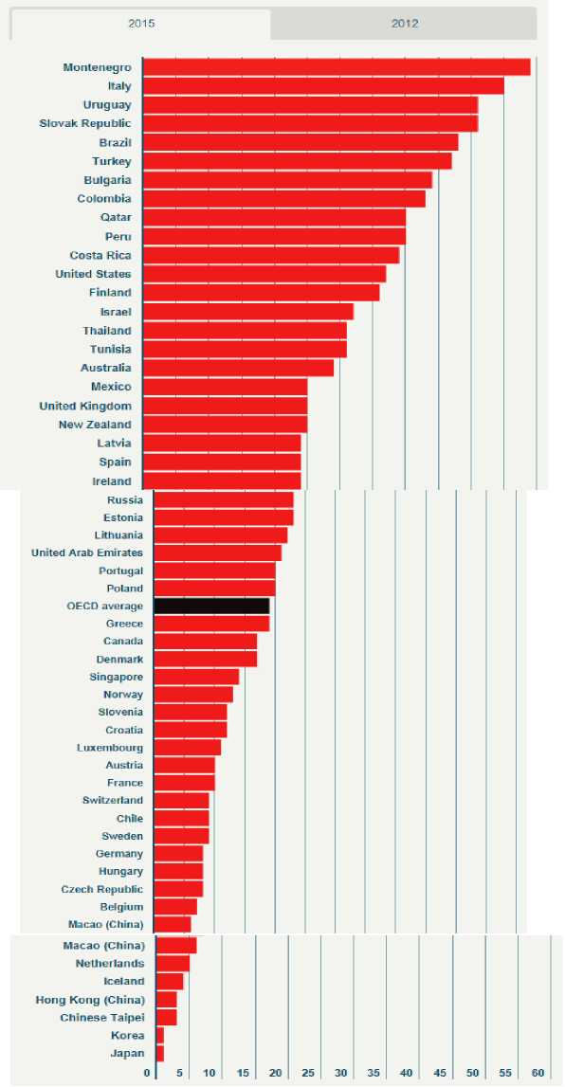

Shu bilan birga, tadqiqot ishtirok etgan mamlakatlarda o’quvchilarning natijalaridagi farqlarni tushuntiruvchi omillarni o’rganadi. Bu - ta’lim jarayonini tashkil etishdan oilada bolani rivojlantirish uchun zarur shart-sharoitlarni yaratishgacha bo’lgan bir qator masalalarni baholashdir.

PISA ishi bir vaqtning o’zida bir nechta zamonaviy innovasion g’oyalarni amalga oshirdi: funksional savodxonlikni baholash, o’rganish uchun qiziqish va qiziqishni o’rganish.

PISA ish asboblar to’plami quyidagilarni o’z ichiga oladi: topshiriqlari bilan test risolalar; ta’lim muassasalari o’quvchilari uchun so’rovnomalar; ta’lim tashkilotlarini boshqarish uchun so’rovnomalar; test va so’rov o’tkazgan shaxs uchun qo’llanma; ta’limni tashkil etish koordinatori uchun qo’llanma; test topshiriqlarini, ma’lumotlarni kiritish va qayta ishlashni baholash bo’yicha qo’llanma.

Tadqiqot natijalarini statistik ishlov berish natijasida har bir o’quvchi uchun alohida 1000-balli tizim bilan baholanadi.

* atrofdagi haqiqatda yuzaga keladigan muammolarni aniqlash va matematikadan foydalanib hal qilish;
* bu muammolarni kimyoviy tilida ifodalash;
* kimyoviy faktlar va usullarni qo’llash orqali ushbu muammolarni hal qilish;
* ishlatilgan usullarni tahlil qilish;
* muammoni hisobga olgan holda olingan natijalarni tushuntirish;
* hal etish natijalarini shakllantirish va qayd etish.

O’quvchilarga taqdim etilgan topshiriqlaridan namunalar

PITYeVAYa VODA

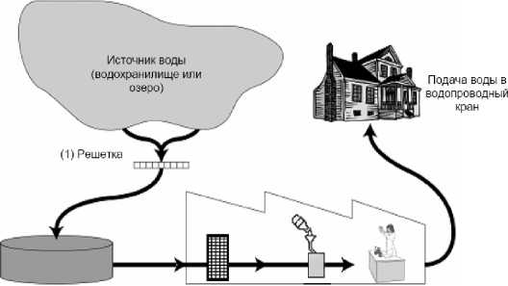

(2) Otstoynik (3) Filtr (4) (5) Proverka

Xlorirovaniye kachestva vod!

1. Rasmda shahar aholisi uchun ichimlik suvini yetkazib berish sxemasi berilgan. Toza ichimlik suvi olish uchun yaxshi manba bo’lishi kerak. Bunday suv yer osti - grunt suvi hisoblanadi.

Topshiriq: grunt suvida ko’l yoki daryo suviga ko’ra bakteriyalarning kam bo’lishini bitta bo’lsayam sababini keltiring.

1. Suvni tozalash bir necha bosqichda amalga oshadi. Rasmda suvni tozalashning 4 bosqichi ko’rsatilgan. 2-bosqichda suv tindiriladi. Topshiriq: bu bosqichda nima sodir bo’ladi?

A. Suvdagi bakteriyalar nobud bo’ladi

B. Suvga kislorod qo’shiladi

S. Qum va turli qattiq moddalar suv tubiga cho’kadi D. Zaharli moddalar eriydi.

1. 4-bosqichda suv xlorlanadi. Nima uchun xlorlanadi?
2. Suv tozalash inshooti xodimlari jarayon tugagandan keyin suv tarkibida zararli bakteriyalar aniqlandi. Siz uyda shunday suvni iste’ml qilishdan oldin qanday choralar ko’rasiz?

2015 yil tadqiqotlarining qiziqarli natijalari:

**Tabiiy fanlar**

* Singapurlik maktab bolalari fanlar bo’yicha imtihon-sinovlarda ishtirok etayotgan boshqa davlatlar vakillarini ortda qoldirgan.
* Ishtirokchilarning faqat to’rtdan biri kelajakda fan bilan shug’ullanishga qaror qilganini bildirgan.
* Oxirgi o’n yil ichida Kolumbiya, Isroil, Xitoy, Portugaliya, Qatar va Ruminiyada maktab o’quvchilari tomonidan fanlarni o’zlashtirittt darajasi sezilarli darajada o’sgan.

Matematika

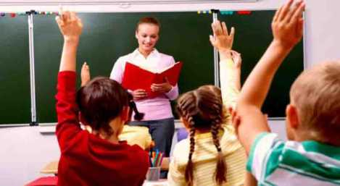

* Matematika bo’yicha imtihon- sinovlarda Osiyo mamlakatlari vakillari boshqalardan ancha o’zib ketgan.
* Oxirgi uch yil ichida Albaniya,

Kolumbiya, Montenegro, Peru, Qatar va Rossiyaning o’rtacha ko’rsatkichi sezilarli darajada o’sgan.

O’qish (tez va ifodali o’qish)

* Iqtisodiy hamkorlik va taraqqiyot tashkiloti (a’zolari - AQSh, Yaponiya, Kanada, Avstraliya, Yangi Zelandiya, Islandiya, Norvegiya, Shveysariya, Turkiya davlatlari, shuningdek Yevropa Ittifoqiga kiruvchi 25 mamlakat)ga a’zo davlatlardan ishtirok etganlarning 20 foizi o’qish sohasida bazaviy bilimga ega emas.

G yender

* O’g’il bolalar qiz bolalarga qaraganda fanlarni o’zlashtirishda yaxshi ko’rsatkichga ega. Ishtirokchi davlatlarning faqat to’qqiztasi buning aksi kuzatilgan.
* O’g’il bolalar o’zlarining ilm-fanga bo’lgan qobiliyatlariga qiz bolalarga qaraganda qo’proq ishonishadi.
* Dunyo bo’yicha ifodali o’qish borasida qiz bolalar o’g’il bolalarni ortda qoldiradi.

Imkoniyatlar tengligi

* Kanada, Daniya, Estoniya, Xitoy ta’lim olish imkoniyatlari va huquqlar tengligi masalasida ancha yaxshi ko’rsatkichlarga ega.
* Iqtisodiy hamkorlik va taraqqiyot tashkilotiga a’zo davlatlarda maktab o’quvchilarining o’zlashtirish darajasi ularning ijtimoiy- iqtisodiy holatiga bog’liq ekan.

Davomat

* Maktab o’quvchilarining ko’p dars qoldirish holatlari bo’yicha birinchi o’rinda Montenegro (60 foiz), ikkinchi o’rinda Italiya (55 foiz) qayd etilgan. Uchinchi o’rinda keltirilgan Turkiya so’nggi uch yilda ko’rsatkichlarini ancha yaxshilab olgan.
* Muntazam dars qoldiruvchilar sinov-imtihonlarda juda past natija ko’rsatishgan.

PISA TADQIQOTLARIDAN KELIB ChIQADIGAN SABOQLAR

* Aksariyat o’quvchilar XXI asrda yashashga tayyor emaslar, ya’ni zamonaviy jamiyat ehtiyojlaridan kelib chiqqan kompetensiyalariga to’laqonli ega emaslar.
* Maktab ta’limi ko’p jihatdan bu kompetensiyalarni shakllantirishga yo’naltirilmagan.
* O’quvchilar egallagan bilim va ko’nikmalarini qayerda ishlatilishini bilishmaydi.
* Hali ham ko’p maktablarda eskicha usullarda ta’lim berilayapti, ya’ni tayyor bilimlar berilayapti. Aslida maktab o’quvchilarni “o’rganishga o’rgatittti” lozim, ya’ni mustaqil bilim olishga o’rgatishi kerak bo’ladi.
* Darsliklar va undagi o’quv topshiriqlari mazmuni ham bunday vazifani bajarishga mo’ljallanmagan.

TIMSS xalqaro tadqiqotlari

TIMSS (Trends in Mathematics and Science Study) Matematika va tabiiy fanlarni o’qtish bo’yicha xalqaro an’analar deb nomlangan xalqaro tadqiqotlari o’quvchilarning o’quv yutuqlari sifatini baholash xalqaro assosiasiyasi tomonidan har 4 yilda o’tkaziladi. TIMSSmatematika va tabiiy fanlar bo’yicha 4- va 8- sinf o’quvchilari o’quv yutuqlarini baholash orqali ishtirokchi mamlakatlarda bu fanlar bo’yicha yutuqlarni kuzatib borish imkonini beradi. O’quv yutuqlarini baholash uchun o’quvchilar testdan o’tkaziladi hamda o’quvchilar, o’qituvchilar va maktab ma’murlari so’rov

varaqalarini to’ldirishadi, shuningdek bu bilan ta’lim natijalariga ta’sir ko’rsatadigan omillar haqida ma’lumot olinadi.

Uyda topshiriqlar bajarish o’quvchilarga maktabda o’rganilgan materialni mustahkamlash imkonini beradi va o’qituvchilar uchun mavzu bo’yicha o’qitish vaqtini uzaytiradi. Natijada, ko’p miqdorda uy vazifasi olgan o’quvchilar kam miqdorda uyga vazifa olgan yoki umuman olmagan o’quvchilarga qaraganda yuqori natijalarga erishishi kutiladi. Uy vazifasini bajarish an’analari ko’p mamlakatlar tomonidan keng tarqalgan. Ba’zi mamlakatlarda 4- sinfda ular kamdan-kam hollarda uyda, asosan tuzatuv maqsadlarida, individual o’quvchilarni o’zlarining tengdoshlari bilan materiallarni o’zlashtirib olishlariga imkon berish uchun so’raladilar. Umuman olganda, uy vazifasining katta miqdori o’quvchilarning ta’lim yutuqlari sifatiga salbiy ta’sir ko’rsatadi.

8-sinf o’quvchilariga taqdim etilgan topshiriqlaridan namunalar

BILIM.2.6. Kimyoviy jarayonlar

88_042. Nima uchun kichkina alangani og’ir qoplama bilan yopib o’chirish mumkin?

* haroratni pasaytiradi
* olovni pasaytiradi
* u yonib ketadigan moddalarni o’zlashtiradi
* u kislorodning olovga kirishiga to’sqinlik qiladi.

88_043

Ahmet kukundan oz miqdorda probirkaga soldi. Keyin kukun ustiga suyuqlik quydi va aralashtirdi. Kimyoviy reaksiya sodir bo’ldi.

Kimyoviy reaksiya natijasida kuzatish mumkin bo’lgan 2 ta kimyoviy jaryonni izohlang.

1.

2.

2.7. Moddalarning sinflari va xossalari

88_044.Sulfat kislota molekulasi tarkibidagi har bir element atomlari miqdorini quyidagi jadvalda to’ldiring (N2804)

|  |  |
| --- | --- |
| Element | Atomlar miqdori |
| Vodorod |  |
| Oltingugurt |  |
| Kislorod |  |

88_045 Quyidagilardan qaysi biri "aralashma" atamasining ta’rifiga mos keladi?

1. Bir-biriga aralashgan turli moddalar
2. Molekulalar bilan aralashgan atomlar
3. Bir-biriga bog’langan turli elementlar atomlari B. Bir-biriga bog’langan bir element atomlari

88_046 Quyidagi xossalardan qaysi biri aksariyat metallmaslar uchun xos?

1. Elektr energiyasining yomon o’tkazuvchanligi
2. Xona haroratida qattiq holatda bo’lishi
3. Yuqori qaynash haroratiga ega bo’lish

E. Cho’ziluvchanligi

MALAKA.

2.5. Kimyoviy jarayonlar

88_0102 rasmda ko’rsatilanidek pufak ichidagi natriy gidrokarbonat sirka kislota bilan aralashtirilsa shishadi. Nima uchun bu hosil bo’ladi?

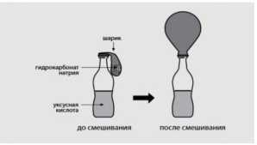

88 0103 Kimyoviy reaksiya natijasida ajralayotgan energiyaning ko’zga

ko’rinadigan bitta belgisini yozing.

2.6. Moddalarning sinflari va xossalari

88 0104 Avtomobil bankaning ustidan yurib uni butunlay ezib yubordi.

Quyidagi qaysi izoh bankaning atomlariga mos keladi?

1. Atomlar bo’linadi
2. Atomlar yassilangan
3. Atomlar avvalgi kabi qolgandi

^. Atomlar boshqa atomlarga aylanadi

88_0105Distillangan suv ichimlik suvini qaynatib, bug’ni suyuqlashtirish orqali olinadi. Ichimlik suvi bilan taqqoslaganda, distillangan suvning ta’mi yo’q. Quyidagi bayonlarning qaysi biri ta’mdagi farqni tushuntiradi?

1. Suv 1000S haroratda qaynaydi
2. Suv qizdirish natijasida kengayadi
3. Harorat suvning zichligini o’zgartiradi

^. Suvda mavjud bo’lgan minerallar bug’lanmaydi.

88_0106 Ari zahari asos hisoblanadi.

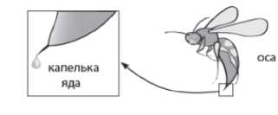

MULOHAZA YURITISH.

88_0150 . Doston hujayra nafas olish vaqtida karbonat angidridning chiqarilishini bilmoqchi. Rasmda uning tajribasi uchun moslama keltirilgan. Havo strelka bilan ko’rsatilgan yo’nalish bo’yicha yuboriladi.

gidroksid izvestkovaya juki izvestkovaya

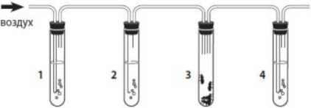

natriya voda voda

A. Natriy gidroksidi karbonat angidridni yutadi. Uglerod dioksid ta’siri ohakli suv loyqalanadi. Nima uchun moslamaga 1 va 2 naychalar o’rnatilgan?

B. 4 probirkadagi ohakli suv loyqalandi. Qaysi modda ta’sirida modda loyqalandi va qayerdan kelib chiqdi?

88_0152 Jadvalda 5 ta turli moddalarning fizikaviy xossalari keltirilgan (A, V, S, R, Ye). Ulardan ikkitasi metall.

|  |  |  |  |  |  |
| --- | --- | --- | --- | --- | --- |
|  | Modda a | Modda v | Modda s | Modda y | Modda ye |
| 200Sdagi  fizikaviy  xossasi | qattiq | qattiq | suyuq | suyuq | gazsimon |
| Tashqi  ko’rinishi | Kulrang  yaltiroq | oq | kumushrang | rangsiz | Rangsiz |
| Elektr  tokini  o’tkazishi | ha | yo’q | ha | ha | Yo’q |

Qaysi ikkita modda metall ekanligini ko’rsating.

88 0153 Olimlar rasmda keltirilgan toshlar ilgari bitta butun tosh

bo’lgan deb hisoblashadi.

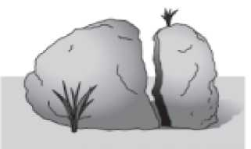

Suvning qaysi xususiyati ta’sirida tosh iki qismga bo’lingan.

1. Suv muzlash natijasida kengayadi
2. Suv 1000 S da qaynaydi
3. Suv zichligi toshnikidan kichik B. Suvda ko’pgina moddalar eriydi.

88_0154. Doniyorga noma’lum modda namunasi berilgan. U berilgan modda metall ekanligini bilishni istaydi. U ko’rib yoki tekshirib aniqlashi mumkin bo’lgan metall ekanligini aniqlovchi bir xususiyatni yozing.

|  |  |
| --- | --- |
| PISA va TIMSSmaqsadlari | |
| Tabiiy fanlar va o’qish savodxonligini baholash | Matematika va tabiiy fanlarni o’rganish natijasida olgan bilim va ko’nikmalarini baholash |
| 15 yoshli bolalarning matematika, tabiiy fanlar va ona tilidan hayotiy ko’nikmalarni egallaganligini baholash | Matematika va tabiiy fanlar bo’yicha 4- va 8- sinf o’quvchilarining o’quv dasturini o’zlashtirish yutuqlarini baholash |

Ekspertlarning xulosasi:

Asosiy maqsad o’quvchilarning tabiiy fan savodxonligi va ushbu maqsadga erishishning asosiy vositasi tabiiy fanlarni ilmiy bilimga asoslangan o’rganishdir.

Maktabda tabiiy fanlarni o’qitish jarayonini tashkil qilishda o’zgarishlar zarur. O’qitish jarayoni o’quvchilar tomonidan turli xil shakllarda taqdim etilgan ma’lumotlarni tahlil qilish, tajriba natijalarini asoslash va muhokama qilish, savollar berish va tadqiqotning asosiy bosqichlarini rejalashtirish, natijalarni prognozlash ("nima sodir bo’ladi ...") kabi qobiliyatlarni shakllantirishga yordam berishi kerak.

Tabiiy fanlarni o’rganishda dunyodagi eng rivojlangan mamlakatlardagi kabi uzluksizligini amalga oshirish tavsiya etiladi. Maktabda dastlabki tadqiqot qobiliyatlarini shakllantirish, tabiatshunoslik savodxonligi va ilmiy qarashlarini asoslash vazifasi fizika, kimyo va biologiya fanlarini kompleks tarzda o’qitilishi kerak.

Zamonaviylashtirilgan dasturlarga asoslanib, tabiiy fanlar uchun yangi darsliklar va o’quv majmualarini ishlab chiqish zarur. Ushbu darsliklarda va o’quv qo’llanmalari o’quvchilarning ijodiy qobiliyatini va faoliyatini shakllantirish uchun ilmiy uslublar va tavsiya etilgan metodologik vositalar (ijodiy topshiriqlar, tadqiqot o’tkazish, dastlabki ilmiy ma’lumotlarni tahlil qilish va boshqalar) asosida o’rganishga yondashishni aks ettirishi kerak.

RIVOJLANGAN DAVLATLARDA KIMYO FANI O’QITILISHI

Germaniyada maktab ta’lim tizimi ikki bosqichli tizim bo’lib, boshlang’ich maktab (Primastufye)va o’rta ta’lim muassasalari (Sekundastufe)dan iborat. Kunduzgi maktabga 9 yil, ba’zi Federal Yerlarda 10 yil o’qish majburiy. Bu muddat tugagach, kunduzgi maktabning keyingi bosqichida o’qishni davom ettirishni istamagan 18 yoshgacha bo’lgan o’quvchilar kasbiy ta’lim maktablarida o’qishlari shart.

GFRda Federal Yerlar ta’lim tizimining asosiy tarkibiy qismlari uchun javob beradi. Barcha davlat maktablarida o’qish bepul. O’quvchilarga qisman bepul o’quv qo’llanmalar va darsliklar beriladi. Diniy fanlarni o’qitish majburiy emas. O’quvchi 14 yoshida bu fanni o’qittt yoki o’qimaslikni o’zi tanlaydi. Ta’lim spektri Federal Yerlarning moliyaviy yordamidan foydalanuvchi turli tashkilotlarning xususiy maktablari bilan to’ldirib boriladi.

Germaniyada maktab ta’limi quyidagi maktab tiplariga bo’linadi:

1. Boshlang’ich maktab (Grundschul)
2. Yo’nalish maktablari (Orientierungstuf)
3. Asosiy maktab (Hauptschulye)
4. Real maktab (Realschulye)
5. Gimnaziya
6. Umumiy maktab (Gesamtschul)
7. Maxsus maktab (Sonderschulye)

Kimyo fani asosiy maktabda o’rgatiladi. Kimyo asoslari o’qitiladi. Bunda umumiy kimyoga kirish, atomlar tuzilishi, davriy jadval, kimyoviy birikmalar, kislota va asoslar, oksidlanish-qaytarilish reaksiyalari, elektroliz, neft, uglevodorodlar, spirtlar, uglevodlar, yog’lar, oqsillar mavzulari o’rganiladi.

Yaponiya-juda tez rivojlanayotgan davlat bo’lib, bu hol asosan yaponlarning tabiatan mehnatsevarlik va ishbilarmonligi bilan bog’liqdir. Dunyodagi barcha yangiliklar va yuksalishlar sari intilish, eng so’nggi yutuqlardan foydalanish va ularni yanada rivojlantirish - bu yapon xalqining azaliy milliy odatlariga aylanib qolgan. Bugungi kunda Yaponiya dunyodagi barcha davlatlar uchun ochiq va xalqaro hamkorlik maydonida faol ishtirok etib kelmoqda. Yaponiyada juda qadimdan xalqning aqliy imkoniyatlaridan foydalanuvchi fan va texnikani qo’llash siyosati eng muhim o’rin tutadi. Hozirgi davrda Yaponiya ilmiy tadqiqotlarga ketgan sarmoya miqdori bo’yicha dunyoda 2-o’rinda turadi.

Yaponiya ta’limining shakllanishi 1867-1868 yillarda boshlangan. Yaponiya o’z oldiga 2 vazifani: 1-boyish, 2-g’arb texnologiyalarini Yaponiya ishlab chiqarishiga kiritish masalasini qo’ydi va bu ishni amalga oshirish uchun birinchi galda ta’lim tizimini tubdan o’zgartirish kerakligini angladi.

Maktablar quyidagicha bo’lingan:

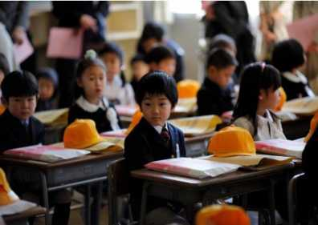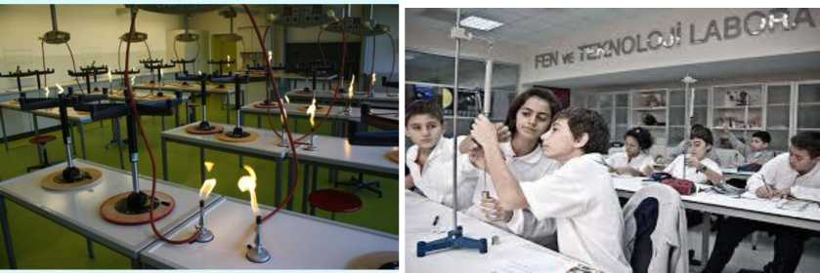

1. Boshlang’ich maktab - 6 yil
2. O’rta maktab - 3 yil
3. Yuqori maktab - 3 yil

Kimyo fani tabiiy fanlar turkumida kichik o’rta maktabdan boshlab o’qitiladi. 7, 8, 9-sinflarni qamrab oladi. Asosiy kimyoviy tushunchalar beriladi. Moddalar sinflanishi, davriy jadval, tabiatning asosiy qonun va nazariyalari, kimyoviy reaksiyalar, organik va anorganik moddalar haqida bilimlar beriladi. Ixtisoslashgan maktablar o’zlari tabiiy yoki aniq fanlar yo’nalishini tanlashi mumkin. Maktablar uchun umumiy darsliklar mavjud emas.

Yaponiya maktablarining 10 ta o’ziga xos xususiyatlari

1. Avval tarbiya, keyin ta’lim. Yapon o’quvchilari 4-sinfgacha imtihonlar topshirishmaydi.

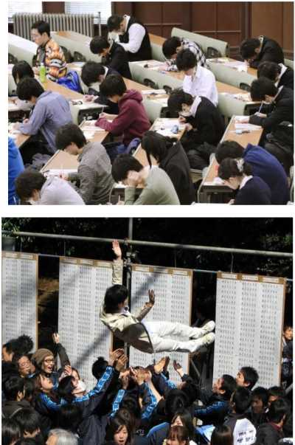

Kichik mustaqil ishlar bajarishadi. Bu yoshda o’quvchilarning asosan tarbiyasiga e’tibor beriladi: ularda insonlarni va tabiatni

hurmat qilish, mehribonlik, rostgo’ylik, o’zini nazorat qilish rivojlantiriladi.

1. Yaponiyada o’qish sakura daraxti ochilishi davri

1 apreldan boshlanadi. Ta’lim davomiyligi 3ga bo’linadi: 1 apreldan 20 iyulgacha,

1. sentyabrdan 26 dekabrgacha, 7 yanvadan 25 martgacha amalga oshiriladi. 6 hafta yozda va
2. haftadan bahor va qish fasllarida ta’tilga chiqishadi.
3. Yaponiya maktablarida farroshlar yo’q. Sinf xonalarini o’quvchilarning o’zlari tozalashadi.
4. O’quvchilar uchun standartlashtirilgan ovqat tayyorlanadi. Taomga oshpaz

bilan shifokor mas’ul.

1. Maktabdan tashqari qo’shimcha ta’limdan boshlang’ich maktabdanoq foydalaniladi. Soat 2100 da transportda qo’shimcha mashg’ulotlardan uyga shoshayotgan bolalarni bo’lishi tabiiy hol sanaladi.
2. Maktabda yapon kalligrafiyasi va poeziyasi alohida o’rgatiladi.
3. Hamma o’quvchilar maxsus maktab formasini kiyishlari shart.
4. Davomat 99,99% , ular hyech qachon darsga kech qolishmaydi.
5. Yakuniy imtihonlar o’quvchilar taqdirini hal qiladi. O’quvchilar ta’limni davom ettirishlari uchun test topshiradilar. Test natijalari juda muhim. Ularning universitet ta’lim oluvchisiga nazoratdir.

айланишини ҳал қилувчи

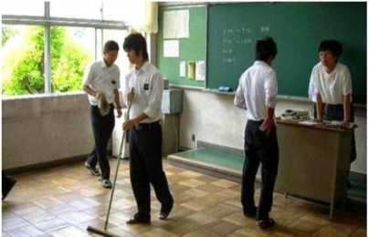

1. Boshlang’ich sinfdan universitetgacha bo’lgan davrda o’quvchilar tinmay o’qiydilar. Ular uchun universitetga qabul qilinganligi haqidagi natijadan so’ng eng mazmunli, eng qadrli ta’til beriladi.

Xitoyda kimyo ta’limi

Xitoyliklarning fikricha “Kimyo fandagi liberal san’at”dir. O’rta maktabda kimyo ta’limining maqsadi bazaviy bilimlar berishdan iborat.

O’quvchi kelajakda kimyoga oid mutaxassislik tanlasa, dasturdan tashqari zarur bilimlarni mustaqil o’rganishi kerak bo’ladi. Maktab kursida kimyoning fan, texnologiya, tabiat, jamiyat va sanoat bilan bog’lab o’rgatiladi. O’quvchilarda mustaqil fikrlash, tadqiqot va mustaqil o’rganish ko’nikmalari rivojlantiriladi. Bu borada xitoy yoshlari o’zlarining iqtidorlari, shaxsiy imkoniyatlarini faol namoyish etishi natijasida kelajakda egallaydigan kasbiga poydevor qurishadi.

Kimyoni o’rganish bilan bir qatorda tabiatni asrash, sog’lom turmush tarzi, tirishqoqlik, hamkorlik qilish, mehnatsevarlik tarbiyalanadi.

O’rta maktab kimyo ta’limining asosiy yo’nalishlari:

1. Kimyoviy bilim, ko’nikma, qobiliyatni rivojlantirish
2. Mafkuraviy vaziyatlarni shakllantirish
3. Ilmiylikka yo’naltirish
4. Ilmiy metodlardan foydalanish

Kimyo gumanitar va aniq fanlar bilan uzviy bog’liq fan sifatida qaraladi. Har bir fandan olingan fragmentlar kimyo fanida umumlashtiriladi deb qaraladi. Bundan tashqari kimyo “ikkinchi ingliz tili” sifatida ulug’lanadi. Kimyoviy formula va reaksiya tenglamalarining lotin grafikasida yozilishi xitoyliklarni fanni jiddiy o’rganishga majbur qiladi.

Kimyo materiya tarkibi, tuzilishi, tabiatdagi o’zgarishlarni o’rganuvchi fan deb qaraladi. O’zbekiston kimyo ta’limi kabi havo, suv, metallar, metallmaslar, oksid, asos, kislota, tuzlar, organik moddalar, uglevodorodlarning tabiiy manbalari haqida bilimlar beriladi. Tabiiy moddalar va sanoatda olinadigan sintetik moddalar: g’isht, sement, shisha, keramika, plastmassa, sintetik kauchuk, mineral o’g’itlar, bo’yoqlar, dezinfeksiyalovchi vositalar haqida BKM shakllantiriladi. Kimyoning inson hayotini moddiy boyitish bilan bir qatorda uning sog’lig’i, tabiatga zarariga alohida to’xtalib o’tiladi.

Foydalanilgan adabiyotlar

1. Usmonov N., Yaponiyada bola tarbiyasi . Ma’r. 2002-13 mart
2. Ivanova A., O’zbekiston -Germaniya ta’lim sohasidagi xamkorlik. Xalq so’zi.2002 yil 13 mart.
3. Usmonov N., Germaniyada kasb-xunar ta’limi. Xorijda ta’lim. Ma’r. 2002 yil 13 fevral 10, Yu.Erxonova. Fransiya buyukligining mezonlari: Xorijda ta’lim. Ma’r. 2002 yil 27 fevral.

2-ma’ruza: Umumiy o’rta ta’limda STEAM yondashuvi

(2 soat ma’ruza)

Reja:

1. Ta’limni haqiqiy hayot bilan bog’lovchi yondashuv
2. STEAM yondashuvining o’zlashtirishga ta’siri
3. STEAM yondashuvi nafaqat o’rganish metodi, balki fikrlash usuli hamdir

**Tayanch tushunchalar:** yondashuv, integrasiya, aql, qo’llar, bilim, ko’nikmalar, hayotiy ko’nikmalar, ijodkorlik, moslashuvchanlik, g’oyalar.

Ta’limni haqiqiy hayot bilan bog’lovchi texnologiya

Ta’lim - mamlakat kelajagining ko’zgusi. Davlat o’zining kuchli tomonlarini, rivojlanish zonalarini ko’rib, milliy ta’lim dasturini to’g’ridan-to’g’ri ta’lim tizimining poydevoriga moslashtiradi. Sanoatlashtirish davrida savodxonlik va ish qobiliyatlari muhim ahamiyatga ega edi. Postindustrial davrda yoshlar rivojlanishining texnologik jihatlari oldinga chiqdi.

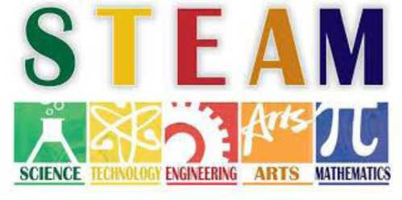

Natijada raqamli inqilob - Internet, kompyuterlar, axborot texnologiyalari yuzaga keldi. Lekin vaqt o’tishi bilan mahsulotning sifati, uning ishlashi, ishlab chiqaruvchanligi uni ishlatish qulayligi kabi muhim emasligi aniqlandi.

STEAM (S - fan, T - texnologiya, Ye - muhandislik, A - san’at, M - matematika) - ilm-fan, texnologiya, muhandislik, san’at va matematikani birlashtiruvchi zamonaviy yondashuv.

STEAM yondashuvining o’zlashtirishga ta’siri

STEAM yondashuvining asosiy g’oyasi: amaliyot nazariy bilim kabi juda muhimdir. Ya’ni, o’rganish vaqtida biz nafaqat miya, balki qo’llarimiz bilan ham ishlashimiz kerak. Dars vaqtida bilim olish tez o’zgaruvchan dunyo bilan mos kelmaydi. STEAM yondashuvi bilan an’anaviy yondashuv o’rtasidagi asosiy farq, bolalar turli mavzularni muvaffaqiyatli o’rganishi uchun ularning aqli va qo’llarini baravar ishlatishidir. Ular bilimlarni o’zlari uchun “o’zlari” o’rganadilar.

Zehni (aql, intellekt) nima? Aql-idrok - maqsadga eng samarali tarzda erishish mumkin bo’lgan, ya’ni vaqt va resurslarni kam sarflash bilan erishish mumkin bo’lgan bilishni tashkil etish qobiliyatiyu Maktab o’quvchilarining aqliy rivojlanishi va mazmuniga zamonaviy nuqtai nazar kognitiv tuzilmalar haqidagi nazariy g’oyalar bilan chambarchas bog’liq bo’lib, u orqali inson atrof muhit haqida xulosa chiqaradi, keladigan barcha yangi taassurot va ma’lumotlarni tahlil va sintez qiladi. Ular qanchalik rivojlangan bo’lsa, ma’lumot olish, tahlil qilish va sintezlash imkoniyati shunchalik yaxshi tushunadi, idrok etadi.

STEAM yondashuvi nafaqat o’rganish metodi, balki fikrlash usuli hamdir

STEAM ta’lim muhitida bolalar bilimga ega bo’lib, shu bilimdan foydalanishni darhol o’rganadilar. Shuning uchun ular o’sib, haqiqiy dunyoda istalgan hayot muammosiga duch kelganda, bu xoh ifloslanish yoki iqlimning global o’zgarishi bo’lsin, bunday murakkab masalalarni faqat turi fanlardan olgan bilimlarga tayanish va birgalikda ishlash orqali hal qilish mumkinligini tushunadilar. Faqat bitta fandan olingan bilimga tayanish yetarli emas.

STEAM yondashuvi o’rganish va ta’limga bo’lgan munosabatimizni o’zgartiradi

O’quvchilar amaliy ko’nikmalarga e’tibor qaratish orqali irodasini, ijodkorligini, moslashuvchanligini rivojlantiradi va boshqalar bilan hamkorlik qilishni o’rganadi. Ushbu ko’nikmalar va bilimlar asosiy ta’lim vazifasini tashkil etadi, ya’ni ta’lim tizimining bosh maqsadi hisoblanadi.

STEAM o’quvchilarda quyidagi muhim xususiyatlar va ko’nikmalarni

rivojlantirishga yordam beradi

Muammolarni keng qamrovli tushunish Ijodiy fikrlash Muhandislik yondashuv Tanqidiy fikrlash

Ilmiy metodlarni tushunish va qo’llash Dizayn asoslarini tushunish

Amaliyot shuni ko’rsatadiki, o’quvchilar kimyo fanini o’rgana boshlaganlarida darsda o’rgatiladigan dastlabki mavzularga qiziqish ko’rsatadilar, o’qituvchining savollarini muhokama qilishda faol ishtirok etishadi va kimyoviy tajribalar o’tkazishdan mamnun bo’lishadi. Biroq, oz fursatdan keyin kimyoga hali ham ishtiyoqli bo’lgan 1-2 gina o’quvchi qoladi. Kimyoga qiziqishning dastlabki pasayishi o’quvchilar “Asosiy kimyoviy tushunchalar” mavzusini o’rganishdan boshlanadi. Bu mavzuni o’rganishda o’quvchi modda formulasi, valentlik tushunchalarini bilishi, koeffisiyent qo’yish kabi malakalarga ega bo’lishi talab etiladi.

O’qituvchilarning ish uslublarining bir xilligi o’quvchilar orasida qiziqishning pasayishiga olib keladi. Pedagogikada muammoli vaziyatlarni modellashtirish yangilik emas. Bu usul dastlab Qadimgi Gresiyada qo’llanilgan. Muammoli vaziyat, odatda, shaxsga ma’lum bo’lgan vositalar yoki usullar orqali erisha olmaydigan intellektual qiyinchilik deb talqin etiladi. Kutilmagan qiyinchilik mustaqil qidiruv ishlarini olib borishga undaydi Umumiy holda, muammoga asoslangan ta’lim nostandart harakatlarni, “bilimlarni o’zlashtirishning reproduktiv darajasidan ijodiy qidiruv ishlariga o’tish” ni taqazo etadi.

Misol uchun, kraxmalning gidrolizlanishiga oid vazifani shakllantirish quyidagicha bo’lishi mumkin: xom olma sharbati yod bilan reaksiyaga kirishadi. Pishgan olma sharbati kumush oksidining ammiakli eritmasini qaytaradi. Ushbu hodisalarni qanday izohlash mumkin?

Yoki: mayning oxiri. Bu kun issiq. Kimyo laboratoriya xonasining derazasi ochiq. Laboratoriya stolida alyuminiy xlorid va kaliy gidroksid eritmai sklyankalar mavjud. To’satdan yomon yopishtirilgan yorliqlar yelvizak sababli ko’chib polga tushdi. Laboratoriya xonasiga to’garakda qatnaydigan o’quvchi kiradi. Yorliqlarni olib tartibni tiklashga qaror qiladi. Qaysi yorliq qaysi moddaniki ekanligini bilish uchun o’quvchi boshqa reaktivlarni ishlatmasdan shu ikkita modda bilan tajriba o’tkazdi. O’quvchi qanday tajriba o’tkazdi va u nimani ko’rdi?

O’zaro hamkorlikning motivasiyasi vazifa matnida belgilanadi. Masalan, ozon teshiklari muammosiga oid bir qator qarorlarni ishlab chiqish o’quvchilarning faol muhokamasiga olib keladi:

Avtobusdagi suhbatdan: yozda yomg’ir raketaning kosmosga uchishi natijasida atmosfera shikastlanishi sababli ozon qavati teshilib yog’adi

Ilmiy ommabop jurnalidan: Atmosferaning yuqori qatlamlarining uzoq muddatli kuzatuvlari mavsumda ozon teshiklari va ularning maydonlarining soniga bog’liqligini ko’rsatadi: qish oxirida ozon teshiklari ko’proq va yoz oxirida ancha kamroq bo’ladi.

Parfyumer do’koni sotuvchisi: Bu yerda aerozol qadoqli lakni sinab ko’rmang, nafas olishga havo yo’q, do’kon emas, naqd ozon teshigi bu.

O’quvchi uchun muvaffaqiyat vaziyatini yaratish qiyin deb o’ylagan mavzuni, fanni o’zlashtirib o’zini g’olib deb his qilish imkoniyatini yuzaga keltiradi, bu esa o’rganish va bilimga qiziqishni saqlab qolish uchun zaruriy komponent hisoblanadi. Muvaffaqiyat o’quvchini ushbu fanni o’rganishga undaydi. Bundan tashqari, bu muvaffaqiyat ko’pchilikning kelajakdagi kasbini belgilashda hal qiluvchi ahamiyatga ega.

Ta’limda yangi yondashuv qanday paydo bo’ldi?

Bu nazariya va amaliyotni birlashtiritttning mantiqiy natijasidir. STEAM Amerikada ishlab chiqilgan. Ba’zi maktablar o’zlarining bitiruvchilarining karyeralarini rivojlantirishga e’tibor berishdi va fan, texnologiya, muhandislik va matematika kabi fanlarni birlashtirishga qaror qilishdi, shuning uchun STEM tashkil etildi. (Fan, texnika, muhandislik va matematika). Keyinchalik unga san’at qo’shildi va STEAM tashkil etildi. O’qituvchilar, bu fanlarni yoki bu fanlarga oid bilimlarga ega bo’lish, maktab o’quvchilarini kelajakda yuqori malakali mutaxassislar bo’lishiga yordam beradi deb hisoblaydilar. Natijada o’quvchilar yaxshi bilim egallash va bilimlarini qo’llashga harakat qiladilar.

Dunyo o’zgarib borar ekan ta’lim ham rivojlanishi kerak

So’nggi bir necha o’n yilliklardagi o’zgarishlar ajoyib, lekin ayni paytda bizni tashvishga solmoqda. Bu yangi narsalar ixtiro qilinishi insonlarning hali hyech qachon duch kelmagan ko’plab yangi muammolar yuzaga kelmoqda. Har kuni yangi ish turlari, hatto yangi kasb-hunar sohalari paydo bo’lmoqda, shuning uchun zamonaviy o’qituvchilar o’z bilimlari va ko’nikmalari vaqt talablariga javob berishlari haqida o’ylashlari kerak.

|  |  |
| --- | --- |
| STEM - STEAM - STKEAM | An’anaviy yondashuv |
| Fanlararo integrasiya yondashuvga asoslangan o’qituvchi va o’quvchining hamkorlikdagi faoliyati. Bu jarayonda o’quvchi va o’qituvchi ijodiy fikr yuritadi | O’quvchi va o’qituvchi bitta fan yuzasidagi fikrlaydi, natijada tarqoq bilim yuzaga keladi |
| Qo’yilgan muammo va savollarga javob topish uchun izlanishga majbur qiladi | Javoblar tayyor bilim berilganligi sababli oddiy tarzda yuzaga keladi, bilim o’qituvchidan o’quvchiga beriladi |
| O’qitish artefakt (inson tomonidan yaratilgan obyekt) va hodisalarga asoslanib amalga oshiriladi. Kontekst kelajak bilan bog’liqligi uchun u bugun qiziqarli va muhimdir. | Reja va darslik asosida mavzular bo’yicha o’tkaziladi, kelajakda kerak bo’lib qolishi aytib o’tiladi. |
| O’quvchining o’qituvchi va loyihadagi boshqa qatnashchilar bilan hamkorlikdagi tadqiqoti. Hamkorlik ko’nikmalari shakllanadi. | O’quvchi nima uchun kerakligini bilmagan holda topshiriqlarni individual bajaradi. |
| Eng muhimi faoliyat jarayonida olingan mahsulotdir. | Faoliyat mahsuloti belgilanmagan. Natijaning ball tarzidagi bahosi muhim |
| Mahsulotni baholash vazifalari va mezonlari hamkorlikda ishlash natijasida yuzaga keladi | Darslikda to’g’ri javoblar mavjud |
| Loyihada rejalashtirish va o’zini o’zi nazorat qilish | O’qituvchi ta’lim  vazifalarini  bajarishning  to’g’riligini nazorat qiladi va baholaydi |



“Bizning sharoitda STEAM ni amalga oshirish mumkin emas!”

Yo’q! Bu afsona emas, uni amalga oshirish mumkin. Hyech kim va hyech narsa o’qitayotgan faningizni o’quvchilar uchun qiziqarli, keng hajmli tarzda o’qitishingiz va ayni paytda standart talablarini bajarishingizga to’sqinlik qilmaydi. Nihoyat, yangi standartni o’qing! Unda: “Davlat ta’lim standartining maqsadi — umumiy o’rta ta’lim tizimini mamlakatda amalga oshirilayotgan ijtimoiy-iqtisodiy islohotlar, rivojlangan xorijiy mamlakatlarning ilg’or tajribalari hamda ilm-fan va zamonaviy axborot- kommunikasiya texnologiyalariga asoslangan holda tashkil etish, ma’naviy barkamol va intellektual rivojlangan shaxsni tarbiyalashdan iborat”- deyilgan.

Aslida STEAM fanlar o’quv dasturlarini qayta ko’rib chiqishga va qayta yaratishga yordam berishi mumkin!

Aslida STEAM fanlar o’quv dasturlarini qayta ko’rib chiqishga va qayta yaratishga yordam berishi mumkin!

Qanday qilib oddiy fan o’qituvchisi STEAM-o’qituvchisiga aylanadi? Buning uchun nima qilish kerak?

Biz STEAM-o’qituvchisini strukturaviy tavsifini ko’rmoqchimizmi? Buning hyech iloji yo’q. Bu o’ziga xos shaxsiy fazilatlar bo’lib, eng avvalo yangilikni sezish va qabul qilish, jamoaviy tarzda o’zlashtirib yangisini yaratish qobiliyatidir.

Bu o’quv jarayonini tashkil etishdagi jasorat va ishbilarmonlik. O’quvchilarni nostandart muammolarni hal qilish va ularning orasidagi vazifalarni taqsimlashni safarbar etish qobiliyati. Tanlov uchun mas’uliyatni o’z zimmasiga olish va nuqtai nazarini himoya qilish. Bundan tashqari, tajriba va tavakkal qilishga bo’lgan shaxsiy ustanovkadir.

Hozircha STEAM-o’qituvchisiga aniq tavsif mavjud emas. Lekin bu o’qituvchida o’ziga xos fazilatlar sezilib turadi. Ko’ring-chi, balki siz o’zingizda quyidagi xislatlarni toparsiz:

* Siz kimyo darsida o’yinga berilib ketmasdan qog’oz samolyotlarni ishga tushira olasizmi...
* Sizga o’quvchilar bilan teleskop yasash qiziqmi?
* Siz matematikani nafaqat darslikda, balki trotuar plitkalarida ham ko’ra olasizmi va bunday dunyoqarashingizni boshqalarga ham yuqtira olasizmi?
* Siz X-simon kashta tikishni o’rtgatishda mayda motorikani rivojlantirish bilan birga unga informatika fanini singdira olasiz..
* Siz loyihalar darsingizning ko’p vaqtini “yeb” qo’yishini bilsangizda, buday tvakkaldan qochmaysiz...
* Siz aniq bilasizki, o’quvchining bazaviy bilimlari sizning quruq tushuntirishingizda baribir hosil bo’lmaydi...
* Siz o’qish so’rab turganda jonli jarayonni hosil qila olasiz...
* Siz donosiz: to’g’ri guruhda ishlash jarayonida sinfda shovqin bo’ladi, lekin siz bolalarni o’zaro fikr almashishiga sharoit yarata olasiz...
* Siz ularning liderligini o’qllab quvvatlaysiz, chunki kelajakda ular jamoani boshqara oladigan shaxs bo’lishi mumkin...
* Siz o’quvchilar tashabbusiga imkon berasiz, ularga xato qilish huquqiini bera olasiz...
* Siz qizlar kelajakda olim bo’lib, srataon kasalligiga davo topishi mumkin deb uqdira olasiz ....
* Siz o’quvchilarning hayvonlarga mehrni qadrlaysiz, bu kelajakda kasb tanlashga yordam berishi mumkin . „
* Siz istalgan joyda: ariq bo’yida, bog’da, tog’da, hatto supermarketda dars tashkil eta olasiz .
* Siz yerdan “tadqiqot predmeti”ni tutib olish, uzib olish yoki topib olish qobiliyatiga egasiz ...
* Siz orzu qila olasiz...

Agar o’xshashlik topgan bo’lsangiz bu tasodif emas! Ijodkor o’qituvchilar shu yerda - biz bilan - bu -siz!

G’ oyalar haqiqatga aylanadi

Agar biz an’anaviy ta’limning asosiy maqsadi bu bilimlarni o’rgatish va ishlatish bo’lsa, demak, STEAM yondashuvi olingan bilimlarni haqiqiy hayotga mahorat bilan qo’llashni o’rgatishdir. Bu maktab o’quvchilariga faqatgina ba’zi g’oyalarga ega bo’lishni emas, balki ularni haqiqatda ishlatish va amalga oshirish imkonini beradi. Haqiqatda ishlatilishi mumkin bo’lgan bilimlar haqiqatda qimmatlidir.

STEAM yondashuvining eng mashhur namunasi Massachusets Texnologiyalar Instituti (MIT). Bu mashhur universitetining shiori “Mind and hand ” - “Aql va qo’l” dir. Massachusets Texnologiya instituti STEAM kurslarini ishlab chiqdi va hatto ba’zi o’quv yurtlarida STEAM ta’lim markazlari yaratildi.

Xulosa qilib aytmoqchimanki, o’rta maktabda STEAM yondashuvi bolalarga tajribalar o’tkazish, dizayn modellarini yaratish, mustaqil musiqa va kino yaratish, o’z g’oyalarini haqiqatga aylantirish va yakuniy mahsulotni yaratishni rag’batlantiradi. Ushbu ta’lim yondashuvi bolalarga nazariy va amaliy ko’nikmalarni samarali tarzda birlashtirishga imkon beradi va oliy ta’limda o’qishni yanada osonlashtiradi.

10-sinf uchun uglevodlar xossalari mavzusini o’rganish jarayonida bu mavzuni o’quvchi uchun qanday ahamiyati borligini oddiy loyiha orqali o’quvchilarga yetkazish mumkin.

Maqsad

Odamlar orasida qizil olmalar yashil olmalardan ko’ra shirinroq.degan gap yuradi. Shu rostmi?

Loyihaning maqsadlari orasida qizil va yashil olmalarning rN ni aniqlash va olma rN qiymatini ularning shirinliklariga bog’lash kiradi. rN qog’ozi yashil olma

qizil olma sariq olma

Moddaning rN -ko’rsatkichi deganda uning tarkibidagi vodorod ionlari konsentrasiyasini bildiradi. Vodorod ionlaring miqdori ortishi bilan moddaning kislotalik xossalari ortadi. Kislotali moddalar kislotaliligi kam bo’lgan moddadardan ko’ra shirinroq bo’ladi. Moddalarning pH-ko’rsatkichi 1dan 14 gacha oraliqda bo’ladi. pH - ko’rsatkich 1 - 7 bo’lgan moddadar kislotali, pH - ko’rsatkich 7- 14 bo’lanlari esa asosli xossaga ega bo’ladi.

Bu tajribada olmaning pH -ko’rsatkichi miqdorining katta va kichiklagi uning shirinligiga bog’liqligi kuzatiladi.

Meva va sabzavotlar qanday organik moddalardan tashkil topgan bo’ladi?

Qizil va yashil olmani yeganingizda qanday farqni sezasiz?

Olmani nima shirin qiladi?

Olmaning shirinligini qanday o’lchash mumkin?

Olmada pH-ko’rsatkichi shkalasi qanday?

Gidroksoniy ionlari miqdori qanday?

kislotali

ishqoriy

Kamida 5 ta har xil rangdagi: och yashil, to’q yashil, qizil, to’q qizil, targ’il rangli olmalarni tanlab oling. Ularni tajribada tao’o’oslash uchun juftlab ajrating.

Bo’laklarga bo’ling.

Olmaning po’sti orqali uning muhitini aniqlab bo’lmagani uchun rN-

qog’ozni olmaning qirqilgan suvli qismiga yopishtiring.

rN- qog’ozda olmalarda kuzatilgan rang o’zgarishini daftaringizga yozib

oling.

Olmaning rangi, rN-ko’rsatkichini jadvalda ifodalang.

Hamma olmalar bilan xuddi shu tarzda tajribani davom ettiring. Qanday xulosaga keldingiz?

Nazorat savollari:

1. STEAM yondashuvi qayerda paydo bo’lgan?
2. An’anaviy yondashuv bilan STEAM yondashuvining farq nimadan iborat?
3. O’quvchi uchun muvaffaqiyat vaziyatlarini qanday yaratish mumkin?
4. STEAM yondashuvida o’qituvchiga qanday vazifalar yuklatiladi?

Foydalanilgan adabiyotlar ro’yxati

Фойдаланилган адабиётлар руйхати:

1. Морозова Н.И. Курс «Веoества и смеси», 7 класс [Электронньx ресурс] / ЦКК (дата обрашения: 3.02.2018).
2. Морозова Н.И. Курс «Введение в химию», 8 класс [Электронньaя ресурс] / ЦКК: (дата обрашения: 3.02.2018).
3. Морозова Н.И. Курс «Основм обшей и неорганической химии», 9

класс [Электронная ресурс](дата обрашения: 3.02.2018).

1. Центр дистанционного обучения СУНЦ МГУ [Электроннмй ресурс] / ИК: дата обрашения: 3.02.2018

3-mavzu: Muammoli ta’lim yondashuvlari (2 soat ma’ruza)

Reja:

1. Muammoli ta’lim haqida tushuncha.
2. Muammoli ta’lim texnologiyalarining o’qitishdagi ahamiyati.
3. Muammoli vaziyat va uning turlari

Tayanch tushunchalar: muammoli ta’lim, muammol ta’lim texnologiyalari, muammo, muammoli vaziyat, yechim.

Muammoli ta’lim texnologiyalarining o’qitishdagi ahamiyati.

Ta’lim oluvchilarda ijodiy izlanish, kichik tadqiqotlarni amalga oshirish, muayyan farazlarni ilgari surish, natijalarni asoslash, ma’lum xulosalarga kelish kabi ko’nikma va malakalarni shakllantirishga xizmat qiladigan ta’lim muammoli ta’lim deb ataladi.

Muammoli ta’limning ilk g’oyalari amerikalik psixolog va pedagog J.Dyui (1859-1952 yy.) tomonidan asoslangan. U 1894 yilda Chikagoda o’qitish o’quv rejasi bo’yicha emas, balki o’yin va mehnat asosida olib boriladigan tajriba maktabini tashkil etgan.

J.Dyui muammoli ta’lim asosi sifatida quyidagi yo’nalishlarni belgilagan:

1. ijtimoiy;
2. konstruktiv;
3. badiiy ifodaviy;
4. ilmiy-tadqiqot.

Muallif ko’rsatilgan yo’nalishlarda ta’limni tashkil etish uchun quyidagi vositalardan foydalangan:

1. so’z;
2. san’at asarlari;
3. texnik qurilmalar;
4. o’yinlar;
5. mehnat.

O’tgan asrning 60-yillarida esa muammoli ta’lim L.Rubinshteyn, M.I.Maxmutov, V.Okon, I.Ya.Lerner kabi tadqiqotchilarning qarashlari negizida yanada rivojlangan. S.L.Rubinshteynning “Tafakkur muammoli vaziyatdan boshlanadi” degan g’oyasi muammoli ta’limning psixologik asosi sifatida qabul qilingan.

Muammoli ta’lim turlari (M.N.Skatkin):

1. Bilimlarni muammoli bayon qilish (muammoli ma’ruza).
2. Muammoli topshiriqlarni hal qilish (muammoli amaliy mashg’ulot).
3. Kichik ilmiy tadqiqotlarni olib borish (muammoli tajriba).

Muammoli ta’limning asosini muammo (yun. “to’siq”, “qiyinchilik”)

yoki muammoli vaziyat tashkil etib, muammoli TT ularning yechimini topishga xizmat qiladi. Ko’p holatlarda muammo va muammoli vaziyat sinonimlardek qabul qilinadi. Aslida esa ular bir-biridan farq qiladi.

Muammoning tarkibiy qismlari:

1. ma’lum bilimlar;
2. noma’lum bilimlar;
3. mavjud tajriba.

Muammo -hal qilinishi zarur, biroq, hali yechish usuli noma’lum bo’lgan pedagogik xarakterdagi masala.

Muammoni qo’yish quyidagi bosqichlarda kechadi:

1. Muammoni izlash.
2. Muammoni qo’yish.
3. Muammoni hal qilish.

Ta’lim jarayonida muammoni qo’yish bir necha sathda kechadi. Ular:

Muammoni qo’yish sathlari

|  |  |
| --- | --- |
| 1-sath | O’qituvchi muammoni qo’yadi va ta’lim oluvchilarni uni hal qilishga yo’naltiradi |
| 2-sath | O’qituvchi muammoli vaziyatni bayon qiladi va ta’lim oluvchilarning o’zlari mustaqil ravishda muammoni shakllantiradi |
| 3-sath | O’qituvchi muammoni qo’rsatib bermaydi, balki unga ta’lim oluvchilarni ro’para qiladi. Ta’lim oluvchilar muammoni anglagan holda uni o’zlari shakllantirib, muammoni yechish usullarini tahlil qiladi |

Muammoli vaziyat -ta’lim oluvchilarning ma’lum topshiriqlarni bajarish (masalani yechish, savolga javob topish) jarayonida yuzaga kelgan ziddiyatni anglashi bilan bog’liq ruhiy holati bo’lib, u hal etilayotgan masala bilan bog’liq yangi bilimlarni izlashni taqozo etadi.

Muammoli vaziyatlarni hal qilish bosqichlari:

1. Muammoli vaziyatni yaratish.
2. Vaziyatni tahlil qilish asosida muammoni qo’yittt.
3. Farazlarni ilgari surish.
4. Yechimni tekshirish.

Ta’limda muammoli vaziyat metodi ham qo’llaniladi.

Muammoli vaziyat metodi - ta’lim oluvchilarni muammoli vaziyatga to’qnash kelishini ta’minlash asosida ularning bilish faoliyatini faollashtirishga asoslanadigan yo’l. Metodning mohiyati aniq vaziyatni tahlil qilish, baholash va uning yechimi yuzasidan qaror qabul qilishdan iborat. Ta’lim jarayonida muammoli vaziyat metodi qo’llanilganda ta’lim oluvchilarning faoliyatlari quyidagi tizim asosida tashkil etiladi:

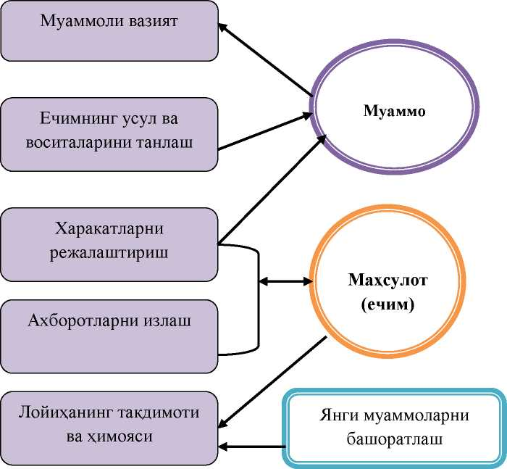

Muammoli ma’ruza muammoli ta’limda eng ko’p qo’llaniladigan o’qitish shakli sanaladi.

Муаммоли маъруза - ўқитувчи томонидан талабани муаммоли  
вазият, муаммоли масалани ҳал этишга йўналтириш орқали унда  
билиш фаоллиятини оширишга йўналтирилган маъруза

Muammoli ta’limning barcha turlari bo’yicha tashkil etiladigan o’quv jarayonida muammoli TT qo’llaniladi.

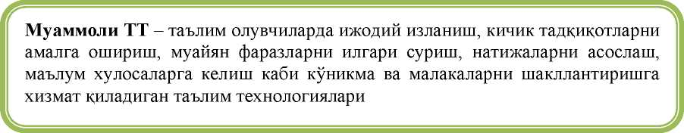

Муаммоли ТТнинг қуйидаги шакллари мавжуд:

Муаммоли баён эвристик суҳбат муаммоли намойиш

изланишга асосланган амалий машғулот ижодий топшириқ хаёлий муаммоли тажриба муаммо фаразларини шакллантириш, масалаларни муаммоли ечишнинг оптимал вариантларини танлаш

муаммоли вазифа муаммоли ўйин

Muammoli ta’lim jarayonini tashkil etishda o’qituvchi tomonidan qo’llaniladigan metodlar ham muhim ahamiyat kasb etadi. Shu sababli o’qituvchilar ularni to’g’ri tanlashga e’tibor qaratishlari zarur. Quyidagilar muammoli ta’limning asosiy metodlari sanaladi:

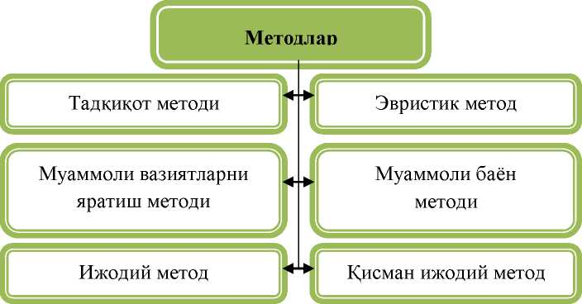

**Муаммоли таълим методлари**

Demak, zamonaviy sharoitda ta’lim amaliyotida loyiha hamda muammoli ta’lim texnologiyalarining qo’llanilishi o’qitish jarayonini samarali kechishini ta’minlash bilan birga talabalarda mustaqil, tanqidiy va ijodiy fikrlash qobiliyatini rivojlantiradi. Ta’lim sifatini yaxshilash va samaradorligini oshirishga nisbatan qo’yilayotgan ijtimoiy talablar o’qituvchilardan loyiha va muammoli ta’lim texnologiyalarini o’qitish jarayonida maqsadli, samarali qo’llashni talab etadi. Mazkur ta’lim texnologiyalarining mohiyatiga oid ma’lumotlar bilan tanishish malaka oshirish kurslari tinglovchilarining mavjud bilimlarini boyitish bilan birga amaliy ko’nikma, malakalarini yanada rivojlantirishga xizmat qiladi.

Nazorat uchun savollar:

1. Muammoli ta’lim texnologiyalarining qanday imkoniyatlarga ega?
2. Muammoli vaziyatlarni hal qilish necha bosqichda kechadi?

Foydalanilgan adabiyotlar:

1. Azizxo’jayeva N.N. Pedagogik texnologiya va pedagogik mahorat. – T.: TDPU, 2006.
2. 2. Yo’ldoshev J., Usmonov S. Pedagogik texnologiya asoslari. – T.: Pedagog, 2004.
3. 3. Pedagogik texnologiya va pedagogik mahorat / S.A.Madiyarova va b. – T.: “Iqtisod-moliya”, 2009.
4. 4. Sayidaxmedov N., Ochilov A. Yangi pedagogik texnologiya mohiyati va zamonaviy loyihasi. – T.: RTM, 1999.
5. 5. Tolipov O’., Usmonboyeva M. Pedagogik texnologiyalarning tatbiqiy asoslari. – T.: Fan, 2006.

4-mavzu. Kimyo darslarida buyuk ajdodlarimiz ilmiy merosidan

foydalanish (2 soat ma’ruza)

Reja:

1. O’rta Osiyolik kimyo fani taraqqiyotiga ulkan hissa qo’shgan olimlar
2. Abu Nasr Muhammad ibn Muhammad ibn O’zlug’ Tarxon Forobiy
3. Abu Bakr Muhammad ibn Zakariyo ar-Roziy
4. Abu Rayxon Beruniy
5. Abu Ali Ibn Sino
6. Jobir ibn Hayyom

Tayanch iboralar: alkimyo, kimyo taraqqiyoti, sharq allomalari, farmakopiya, mu’taziliylar ta’limoti, falsafa toshi, minerallar, kimyoviy elementlar.

Kimyo tarixchilari orasida kimyo taraqqiyotining tarixiy bosqichlari haqida yagona fikr yo’q, qadimiy kimyogar - amaliyotchilarning yutuq va kashfiyotlari ochilish vaqti aniq isbotlanmagan bo’lib, har bir tarixiy davr o’ziga xos xususiyatlarga ega.

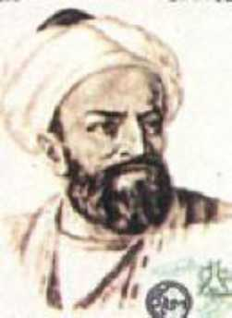

Shu sababli ushbu mavzuda mashhur Sharq allomalarining hayoti va kimyo faniga qo’shgan ijodiy hissalari yoki ularning kimyo faniga bo’lgan munosabatlarini ochib berishga harkat qilindi.

Kimyo fanini O’rta Osiyoda rivojlanishiga allomalarimiz juda katta hissa qo’shgan, masalan Abu Mansur Muvaffaq al-Haraviy (X asr) farmakopiyaga doir tojik tilida yozgan kitobi eng qadimiy asar sifatida bizgacha yetib kelgan. U 585 ta har xil dorilar to’g’risida ma’lumot keltiradiki, bu kimyo fani uchun katta ahamiyat kasb etadi. Abu Abdullo Muhammad ibn Ahmad al-Xorazmiy X asrning ikkinchi yarmida yashagan va mashhur “Fanlar kaliti” (“Miftoxil al-Ulum”) asarining muallifidir. Bu asarda alkimyoga alohida bob ajratilgan bo’lib, unda o’sha davrda kimyoda qo’llaniladigan barcha birikmalar, asbob- uskunalar, jarayonlar haqida ma’lumot beradi.

Abu Yusuf bin Isoq al-Kindiy (800-870 yy.) mashhur arab faylasuf, matematik, astronom va tabibi Basrada tug’ilib, Bag’dod shahrida vafot etgan. Kindiy birinchi arab aristotelchilaridan bo’lib, Sharq aristotelizmi asoschisi hisoblanadi. Aristotel,

Evklid, Ptolomey kabi qadimgi yunon faylasuflarining asarlariga 40 dan ortiqroq risola va sharhlar yozgan.

Kindiy qarashlari o’sha davrdagi ilg’or oqim - mu’taziliylar ta’limoti bilan uzviy bog’liq. Alkimyoni tanqid qilgan olimlarning eng birinchisi ham Kindiy hisoblanadi. Ammo Abu Bakr Roziy uning fikrlariga qarshi chiqadi va kamchiliklarini ko’rsatish uchun maxsus risola yozadi. Kindiyning asarlari o’rta asrlarda G’arbiy Yevropada tarjima qilingan va keng shuhrat qozongan.

Abu Mansur Muvaffaq al-Haraviy (X asr) farmakologiyaga doir tojik tilida yozgan kitobi eng qadimiy asar sifatida bizgacha yetib kelgan. U 585 ta har xil dorilar to’g’risida ma’lumot keltiradiki, bu kimyo fani uchun katta ahamiyat kasb etadi.

Abu Abdullo Muhammad ibn Ahmad al-Xorazmiy X asrning ikkinchi yarmida yashagan va mashhur “Fanlar kaliti” (“Miftoxil al-Ulum”) asarining muallifidir. Bu asarda alkimyoga alohida bob ajratilgan bo’lib, unda o’sha davrda kimyoda qo’llaniladigan barcha birikmalar, asbob-uskunalar, jarayonlar haqida ma’lumot beradi.

Abdulhakim Muhammad ibn Abdumalik al-Xorazmiy -1034 yili

O’rta Osiyodagi barcha kimyoviy kashfiyotlar tarixini yig’gan asarini yozib tugatadi.

O’rta Osiyo va arab olimlari qadimgi misrliklar va yunonlar ishlatib kelgan shayinli tarozini ancha takomillashtirdilar va o’lchov aniqligini 5 mg. chegarasigacha tushira oldilar.

Sobit ibn Qora “Qarastun haqidagi kitob” risolasida qarastun - rimliklar tarozisi haqida ma’lumot bergan.

Abdurahmon Xaziniyning 1121 yilda yozilgan “Donishmandlik tarozilari haqida” nomli risolasida har xil tarozilarning (hatto gidrostatik tarozilar ham tavsiflangan) konstruksion tuzilishi va o’lchash usullarini batafsil yoritilgan va ikki elementdan tarkib topgan har xil metall qotishmalarining tarkibini aniqlash usullarini ko’rsatib o’tilgan, bunda olim qotishmani suyuqlantirish va ajratishdan tashqari ularning solishtirma og’irligini aniqlash orqali ham bu natijalarga erishish mumkinligini batafsil izohlaydi.

Bu ma’lumotlar kimyo fanini o’quvchilarga tushuntirishda juda qo’l Abu Nasr Muhammad ibn Muhammad ibn O’zlug Tarxon Forobiy (873-950 yy.) - O’rta Osiyolik mashhur faylasuf, qomusiy olim. Forobiy o’z zamonasi ilmlarining barcha sohasini mukammal bilganligi va bu ilmlar rivojiga katta hissa qo’shganligi, yunon falsafasini sharhlab, dunyoga keng tanishtirgani tufayli Sharq mamlakatlarida ulug’lanib, “Sharq Arastusi” deb yuritilgan. Forobiy barcha bilimlarga oid 160 dan ortiq asar yaratgan.

келади.

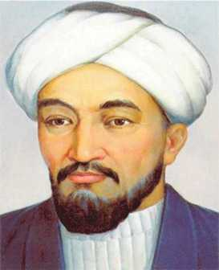

Uning ilmiy ishlarini ikki guruhga ajratish mumkin:

1. Yunon faylasuflarining ilmiy meroslarini izohlash, targ’ib qilish.
2. Fanning turli sohalariga doir mustaqil original asarlar yaratish*.*

Abu Ali ibn Sino ham Forobiy sharhlarini o’qib, Aristotel

asarlarini (ayniqsa, “Metafizika”-”Moba’iy tabiat”) yaxshi tushunganini alohida ta’kidlaydi. Forobiyning sharh yozish faoliyati faqat Sharqnigina emas, O’rta asr Yevropasini ham yunon ilmi bilan tanishtirishda katta rol o’ynadi. Bu ishlar o’ziga xos maktab xizmatini o’tab, mustaqil tadqiqotlar olib borish uchun zamin hozirlagan. Forobiyning mustaqil asarlarini mazmuniga qarab 7 ta katta guruhlarga ajratish mumkin. Bulardan biz faqat materiya xossalari va turlarini anorganik tabiatning, hayvonlar va insonorganizmining xususiyatini o’rganuvchi, ya’ni tabiiy fanlar - kimyo, fizika, optika, tibbiyot, biologiyaga bag’ishlangan adabiyotlarini qayd qilamiz: “Alkimyo ilmining zarurligi va uni inkor etuvchilarga raddiya haqida maqola” (“Maqola fi vujub sanoat alkimyo var radd ala mubtiluho”), “Fizika asoslari haqida kitob” (“Kitob fi usul ilm al-tabiat”), “Inson a’zolari haqida risola” (“Risola fi a’zo al-insoniya”), “Hayvon a’zolari haqida so’z” (“Kalom fi a’zo al-hayvon”) va hokazo.

Forobiy tabiiy-ilmiy fanlar haqidagi o’z qarashlarini “Ilmlarning kelib chiqishi va tasnifi” asarida batafsil yoritgan. Kitobda O’rta asrda ma’lum bo’lgan 30 dan ortiq fanning ta’rifi, ahamiyatini alohida ko’rsatib bergan.

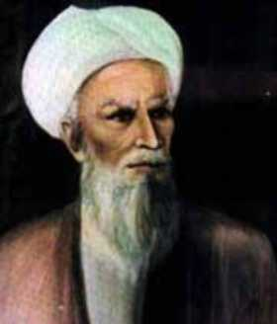

Uning sinflashiga oid barcha fanlar 5 guruhga ajratiladi:

1. Til haqidagi ilm (7 bo’limdan iborat),
2. Mantiq vauning bo’laklari,
3. Matematika (arifmetika, geometriya, optika, astronomiya, musiqa, ogirliklar haqidagi ilm, mexanika),
4. Tabiatshunoslik va metafizika (ilohiyot) ilmi,
5. Shaharlar haqidagi fanlar.

Shu narsa diqqatga sazovorki, Forobiy tabiiy va ijtimoiy fanlarning vazifasini to’g’ri tushuntirgan, insonning amaliy faoliyati uchun tabiiy fanlar ahamiyatini ko’rsatgan.

Ilk O’rta asr Sharqi fanining eng yirik namoyandalaridan biri **Abu Bakr Muhammad ibn Zakariyo Ar-Roziy** (865-925 yy.) ilmiy kuzatishlari, teran fikri, yangi va ilg’or nazariyalari, ilmiy kashfiyotlari va o’sha davr fanining barcha sohalariga oid 180 dan ortiq yozib qoldirgan asarlari bilan jahon fanini yuqori bosqichga ko’targan olimlardan hisoblanadi. Abu Bakr Roziy Yevropada **Razes** nomi bilan mashhur bo’lgan. Roziyning ijodiy muvaffaqiyatlari undan keyingi davrlarda yashab ijod etgan allomalar tomonidan rivojlantirildi. Yozib qoldirgan asarlari orqali o’zidan 100 yil keyin Buxoro va Xorazmda yetishib chiqqan Ibn Sino va Beruniy kabi ikki donishmand ijodiga barakali va ijobiy ta’sir ko’rsatdi.

Roziy 251 hijriy yil 1 sha’bon (865 yil 28 avgust) kuni Ray shahrida tug’ilgan. U yoshligidan adabiyot va musiqa bilan shug’ullangan, udni yaxshi chalgan va yoqimli ashula ayta oladigan iste’dodli ki**sh**i bo’lgan. Keyinchalik Roziy falsafa, matematika, geografiya, astronomiya va kimyo fanlarini o’rgangan. Yoshi ancha katta bo’lib qolgandan keyin tabobat bilan ham shug’ullangan. Ar Roziy Aristotelning to’rt unsur haqidagi nazariyasini alkimyoning bosh nazariyasi - atomistik g’oyalar bilan birlashtirgan. Abu Bakr Roziy o’z asarlarida kimyoviy idishlarni, eksperimental tajribalarning bajarish tartibini, boshqa laboratoriya jihozlari, tarozi, laboratoriya usullarini batafsil yozib qoldirgan va ularning har biriga izoh bergan.

Kimyo tarixida birinchi marta Roziy moddalarni uch qismga bo’ladi:

1) mineral moddalar, 2) o’simlik moddalari, 3) hayvonot moddalari.

U kimyo fanida birinchi marta kimyoviy jarayonlarni tezlashtirish va reaksiyaga kirishgan moddalarni ularning dastlabki holatiga qaytarish mumkinligini isbotladi. Dastlab kimyoviy asbob-uskunalardan: kolba, piyola, kimyoviy idishlar, qisqich, stakan, egov, voronka, hovoncha, suv va qum hammomlari, isitish pechlari, sochli va to’qima filtrlar, qayta kristallash uchun shisha idishlar haqida “Alkimyoga oid 12 kitob” asarida ma’lumot yozib qoldirgan olim Roziydir.

Uning ishlaridan avval arab, keyinchalik Yevropa alkimyogarlari keng foydalanishgan. Atomistik nazariya bilan Aristotelning birlamchi materiya haqidagi ta’limotini birlashtirgan alloma ham Roziydir. Uning fikricha, atomlar ma’lum o’lchamlarga ega, o’zgarmas va ular orasida bo’shliqlardan iboratdir.

Roziy hayoti va ijodini o’rganish va uni xotirlash borasida 1913 yili Londonda Roziyga bag’ishlangan xalqaro tibbiyot kongressi, 1932 yili Parijda uning 1000 yillik yubileyi o’tkazildi. 1965 yilga kelib jahon jamoatchiligi Roziy tug’ilgan kunning 1100 yilligini keng nishonladi. Eron, Pokistonda va O’zbekistonda olimlar Roziy hayoti va ijodini aks etuvchi bir qator risola va maqolalar yozdilar. Mashhur Sharq allomalaridan Abu Rayzon Beruniy Abu Bakr Roziyning tarjimai holi va asarlarini o’rganib, 1036 yilda “Muhammad Zakariyo Roziy kitoblarining faxri” nomli maxsus risola ham yozdi.

A.R.Beruniyning yozishicha, Roziy o’zidan keyin tabobatga oid 56 ta, tabiiyotga oid 93 ta, kimyoga oid 22 ta, falsafaga oid 17 ta, matematika va astronomiyaga oid 10 ta, mantiqqa oid 7 ta, asarlarning sharhi va qisqartmasiga oid 7 ta, ilohiyotga oid 14 ta, metafizikaga oid 6 ta, dahriylikka oid 2 ta va boshqa fanlarga oid 10 ta - hammasi bo’lib 184 ta asar yozib qoldirgan. Abu Rayhon Muhammad ibn Ahmad al-Beruniy

O’rta asrning eng buyuk olimlaridan biridir. Beruniy o’z zamonasining hamma fanlarini-fizika, matematika va tabiiy-tarixiy fanlarni egallagan buyuk qomusiy darg’a edi. U buyuk olimgina bo’lib qolmasdan, o’z zamonasida Xorazmning ko’zga ko’ringan siyosiy arboblaridan biri ham bo’lgan.

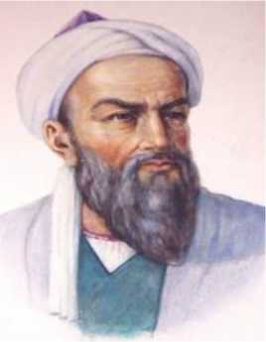

Beruniy 973 yili (362 yili 3 zulhijjada) Xorazmning qadimgi poytaxti Qiyot shahri yaqinida tug’ilgan. (Beruniy - shahar tashqarisi, tashqarida yashovchi kishi ma’nosini anglatadi).

Xorazm O’rta Osiyoning qadimiy davlatlaridan biri bo’lib, X-X1 asrlarda rivojlanishning eng baland cho’qqisiga ko’tarilgan edi. O’sha paytda Xorazm Somoniylar davlati tarkibiga kirsa ham, butun Yaqin Sharq davlatlari bilan bir qatorda Volga bo’yi, Shimoliy Kavkaz, Kiyev, G’arbiy Yevropa davlatlari bilan keng savdo-sotiq ishlarini olib borgan, unda hatto rumliklar va suriyaliklar ham to’plangan edi. Xorazm Somoniylar davlatidan chetroqda bo’lgani uchun avval yarim mustaqillikka ega bo’lsa, keyinchalik butunlay mustaqilligini qo’lga kiritdi. Unda savdogar va hunarmandlar shaharlari paydo bo’la boshladi. Jurjon shahri Mamunidlar davlati poytaxtiga aylantirildi, ular qadimgi afrig’iylar sulolasini qulatadilar.

Beruniy yoshligidanoq ilm-fanga qiziqqan, xorazm tilidan tashqari sug’diy, fors, yunon, hind, suryoniy, qadimgi yahudiy tillarini bilar edi. Ammo uning yoshligidagi ustozi haqida ma’lumotlar yo’q. Ancha bilimlar sohibi bo’lgan Beruniy Xorazmshoh saroyidagi o’z zamonasining mashhur olimi Abu Nasr Mansur ibn Iroq qo’lida ta’lim oladi. Abu Nasr ibn Iroq astronomiya, geometriya, matematika fanlarning chuqur bilimdoni edi. U Beruniyni Evklid geometriyasi va Ptolomeyning astronomik ta’limoti bilan tanishtiradi. Ammo Beruniyning o’zida mustaqil bilim olish va o’rganish qobiliyati juda kuchli bo’lib, 16 yoshidayoq alohida astronomik kuzatishlar olib boradi. Juda yosh bo’lishiga qaramasdan O’rta Osiyoda birinchi globus yaratdi. Kuzatishlar uchun o’zi astronomik asboblar ixtiro etgan.

Qadimgi ulug’ geograf Klavdiy Ptolemey (90-168 yy.) o’zining “Geografiyaga qo’llanma” kitobining 12-qismida meridianlar, paralellar va aholi punktlarini ko’rsatuvchi globus tayyorlash qo’llanmasini beradi. Ammo bu qo’llanmaga muvofiq biror kishining globus yasagani haqida ma’lumot saqlanmagan. Adabiyotlarda qayd qilinishicha, birinchi ilmiy globus 1492 yili risar Martin Bexaym tomonidan yasalgan deb e’tirof etiladi. “Geodeziya” bilan tanishsak, fikrimizni o’zgartirishga majbur bo’lamiz, chunki dastlabki globus O’rta Osiyo va Yaqin Sharqda Beruniy tomonidan yasalgani isbotlandi.

1010 yili Beruniy Abu Abbos Ma’mun II ibn Ma’mun (997-1017 yy.) tomonidan taklif qilinadi va Xorazmning yangi poytaxti Urganchga keladi. Yoqut Hamaviyning yozishicha, Xorazmshoh Beruniyni o’z saroyiga joylashtiradi va uni olim sifatida izzat-ikrom qiladi. Ma’mun II ilm- fan va adabiyot homiysi bo’lib, Urganchda “Ma’mun akademiyasi” ilmiy markazini barpo qiladi. Bu akademiyaga o’sha zamonning, umuman, islom Sharqining olim, shoir va faylasuflarini to’playdi. Beruniy “Akademiya” faoliyatida ishtirok etishi bilan birga shoh Ma’munning eng yaqin maslahatchisi, mamlakatning barcha siyosiy ishlarida faol qatnashar edi, afsuslar bo’lsinkim, shuncha mehnatlar evaziga tashkil qilingan “Ma’mun akademiyasi” 1017 yilgacha o’zining faoliyatini davom etdi, xolos. Bu davrda Ma’mun II saroyida yuksak mavqye egasi va hurmatga sazovor olim kamyob metallar va qimmatbaho toshlar ustida eng murakkab kuzatish va tajribalar o’tkazish imkoniga ega bo’ldi. Bu izlanishlar keyinchalik “Mineralogiya” kitobining yuzaga kelishiga zamin yaratdi.

Abu Rayhon Beruniy aniqlagan metallarning solishtirma

og’irliklari

|  |  |  |
| --- | --- | --- |
| Metallar | Beruniy qiymati | Zamonaviy qiymati |
| Oltin | 19,05 | 19,25 |
| Simob | 13,56 | 13,59 |
| Qo’rg’oshin | 11,33 | 11,34 |
| Kumush | 10,43 | 10,42 |
| Mis | 8,70 | 8,86 |
| Temir | 7,87 | 7,86 |
| Qalay | 7,31 | 7,28 |

Beruniyning muhim asarlaridan biri “Qimmatbaho toshlarni bilib olishga oid ma’lumotlar kitobi” (“Kitobul-jamoxir fi ma’rifatul- javohir”), ya’ni G’arbda mashhur “Mineralogiya” asaridir. Bu kitob 1048 yili G’aznada yozilgan bo’lib, olim bu kitobda birinchi marta qimmatbaho toshlarning solishtirma og’irligini aniqlagan. Buning uchun etalon (ya’ni “qutb”) sifatida oltin andoza qilib olingan.

Uning xulosalari qarama-qarshi, unda xaqiqat ustidan taxmin hokimlik qiladi. ... Alkimyo esa boylik orttirishni maqsad qilib qo’ygan soxta fandir”,- deydi olim.Beruniyning oxirgi asari “Dorivor o’simliklar haqida kitob” (“Kitobus-saydana fi-t-tibb”)dir. Sharqda bu asar “Saydana” nomi bilan mashhur bo’lib, unda Yaqin Sharq va O’rta Osiyoda o’sadigan dorivor o’simliklarning to’la tavsifi berilgan. G’arbda bu kitob “Farmakognoziya” deb ataladi. Uni farg’onalik tabib Abubakr bin Ali al-Kosoniy 1211 yili fors tiliga tarjima qilgan.

Abu Ali al-Husayn ibn Abdulloh as-Hasan ibn Ali ibn Sino bo’lib, 980 yil avgust oyining ikkinchi yarmida (hijriy 370 yil safar oyining boshida) dunyoga keladi. Husayn 5 yoshga kirganida ularning oilasi poytaxt- Buxoroga ko’chib keladilar va Ibn Sinoni o’qishga beradilar.

U 10 yoshga yetar-yetmas Qur’on va adab (adab deganda u vaqtlarda savodli kishining bilishi zarur bo’lgan til qoidalari, bayon, maoniy, aruz, va qofiya tushunilgan) darslarini o’qiydi va to’la o’zlashtirib oladi. Ayni vaqtda arifmetika va algebra darslarini chuqur o’rgana boradi. Bulardan tashqari, uyida Abu Abdulloh an-Natiliy rahbarligida mantiq, geometriya va astronomiya fanlarini o’qiydi.

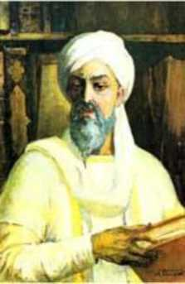

Shu narsani qayd qilish lozimki, O’rta Osiyoda qadimdan simob, kinovar, novshadil spirti, oltingugurt, achchiqtoshlar, tuzlar va selitra qazib olingan. Eramizgacha II asrda Farg’onada shisha tayyorlash va vino texnologiyasi rivojlangan edi. VIII asr oxiri va IX asr boshlarida O’rta Osiyodan savdo karvonlarining o’tishi bu o’lkani va uning ilmiy salohiyatini rivojlanishiga olib keldi. Konlardagi qazish ishlari, shisha, bo’yoqlar, qog’oz ishlab chiqarish, terini oshlash kabi hunarmandchilik, ma’danshunoslik va kimyo fanini keskin yuksalishini taqozo qilar edi. O’sha davr olimlarning qo’llagan usullaridan eritmalar tayyorlash, filtrlash, suyuqlantirish, qatronlash ya’ni distillash, quruq haydash, amalgamalar olish hozirgacha o’z ahamiyatini yo’qotmagan.

Ibn Sinoning tabiiyot fani sohasidagi xizmatlari to’g’risida gapirganda, avvalo uning kimyo fani taraqqiyotiga qo’shgan hissasi ustida to’xtash lozim. U bu fanga ko’p yangiliklar kiritdi, ayniqsa o’sha paytdagi kimyogarlarning oddiy metallarni (mis, temir) asl metallarga (oltin, kumush) aylantirish mumkin degan nazariyalarini qattiq tanqid ostiga oldi.

Ibn Sino dorivorlar tayyorlashda o’simlik va hayvonot dunyosi bilan bir qatorda juda ko’p anorganik moddalardan ham foydalangan. Bunga misol qilib quyidagi metall, mineral va kimyoviy birikmalarni ko’rsatish mumkin: oltin, kumush, mis, qalay, qo’rg’oshin, temir, po’lat, isfidoj (qo’rg’oshin bo’yog’i), kibrit (oltingugurt), zarnix (auripigment), buroq (bo’r va soda), magnisiy (marganes ma’dani), to’tiyo (galmey), za’faron, zanjar, zodi, natrun, novshadillar.

Massasi bir xil bo’lgan ikkita paxta yoki mato bo’lagini ikki xil suv bilan ho’llab, keyin ularni yaxshilab quritadi va tarozida tortadi, qaysi jism yengilroq kelsa, o’sha namuna botirib olingan suv tozaroq hisoblanadi. Shu usul bilan distillangan suv olishni ham birinchi bo’lib Ibn Sino qo’llay boshladi. Kimyo fanini rivojlantirishda olim yozgan “Kitob ash- shifo” falsafiy asarining ahamiyati juda katta bo’lgan. Ibn Sinoning bu asari alkimyogarlarga berilgan eng katta va qaqshatqich zarba edi: “Alkimyogarlar yangi jismlar yarata olmaydilar. Ular metallarga turli ishlov berib rangini o’zgartiradilar, ammo tarkibi o’zgarmaydi.

Tus shaxrida tug’ilgan va IX asrda yashagan arab alkimyogari Abu Muso Jobir ibn Hayyom (721-815 yy.) matematika, tabobat, kimyo fanlari bilan ham shug’ullangan. Bu alloma Yevropa adabiyotlarida Geber nomi bilan mashhur bo’lib, Aristotelning to’rt unsur- stixiyalar haqidagi ta’limotiga asoslangan holda simob-oltingugurt barcha elementlar asosi_degan “nazariyani” yaratdi. O’sha zamonda yozilgan alkimyoviy traktat-risolalardan farqli o’laroq uning asarlari oddiy haydash, quruq haydash, eritmalar tayyorlash, qayta kristallash, nitrat kislota, kumush nitrati, novshadil, sulema olish, metallarni suyuqlantirish kabi kimyoviy amallarni aniq bayon qilgan. Alohida ta’kidlash lozimki, simob-oltingugurt nazariyasi o’z zamonasining eksperimental tajribalaridan kelib chiqqan xususiy natijalarini nazariy umumlashtiradi, yaxlit chuqur xulosalarga yo’l qo’ymaydi. Bu uning qadimiy natur falsafadan ijobiy farqi hisoblanadi.

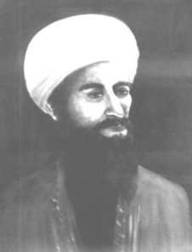

Jobirning fikricha, yer qa’rida ikki xildagi bug’lanish mavjud:

a) Suvning bug’lanishidan keladigan (nam) bug’dan simob bunyod bo’ladi,

b) Yerning o’z moddasidan ko’tariladigan quruq tutun oltingugurtni hosil qiladi.

v) Oltingugurt - metallar otasi, Simob - metallar onasi.

Ular yer qa’rida birikib turli oddiy metallarni (simob, qo’rg’oshin, mis, qalay va temir) hosil qiladi, faqat oltin va kumush oltingugurt va simobning yetuk nisbatda birikishidan nihoyatda toza holda olinadi, ularni yer qa’rida olish juda qiyin, chunki oltinning zichligi simob zichligidan katta. Uni olish uchun simob va oltingugurtdan boshqa zichligi juda katta bo’lgan substansiya kerak. Shuning uchun ham sof oltin olish uchun uning hosil bo’lishini “tezlashtiruvchi” birikma qo’shilishi kerak. Qadimgi tushunchalarga qaraganda bu modda quruq poroshok holida bo’ladi. Yunonlik faylasuflar bu moddani xvpop arablar a1-1ksh (eliksir degani “quruq” ma’nosini anglatadi) deb atashgan bo’lsa, va nihoyat, yevropaliklar tilida eliksir degan shaklga aylandi. Juda ko’p metall buyumlarning sirtini oltin bilan qoplashda (oltin suvi yurgizish) uning simob bilan hosil qilgan amalgamasi ishlatiladi. Jobirning simob va oltingugurt xossalarini ham juda yaxshi bilgan.

Jobir ibn Xayyomning metallarning kelib chiqishi nazariyasiga ko’ra simob va oltingugurt alohida element deb hisoblanmasdi. “Falsafiy simob” ularning yaltiroqligini, qattiqligini, bolg’alanishini va “falsafiy oltingugurt” ularning o’zgaruvchanligi, yonishini belgilaydi.

Simob yer qa’rida uchraydi, u jismlarning sirtiga yopishmaydi va o’ta harakatchandir. U xossalari jihatdan boshqa metallarga nisbatan tabiatan qo’rg’oshin, qalay va oltinga yaqin turadi. Simob bilan kumush amalgama hosil qiladi, ammo mis bilan juda qiyin reaksiyaga kirishadi. Temir bilan ham simob amalgama hosil qiladi, faqat biz biladigan va sir tutadigan san’atimiz mahsulini qo’shsak, bu jarayon amalga oshadi deydi, Jobir ibn Hayyom.

Demak, Jobirning fikricha falsafiy tosh (Kargya RkShozorkogit) ta’sirida metallar tarkibining o’zgarishi (yangi metallarning hosil bo’lish jarayoni) sxematik ravishda tushuntirgan.

Jobirning fikricha, oltingugurt o’zgarmas tarkibli, bir jinsli modda, uning materiyasi negizida yog’i bor, ammo bu moyni oddiy haydash usuli bilan ajratib bo’lmaydi. Qattiq qizdirilganda oltingugurt yo’qolgandek bo’ladi, chunki u ruh kabi uchuvchandir. Oltindan boshqa barcha metallar oltingugurt bilan qizdirilganda reaksiyaga kirishadi, oqibatda ularning massasi ortadi.

Uning alkimyo rivojiga qo’shgan hissasi va yaratgan laboratoriya ishchi jihozlari “Buyumlarni o’rganish” risolasida keltirilgan bo’lib, Sharqda va G’arbda yashab ijod qilgan barcha alkimyogarlar Jobirni o’z ustozlari deb tan olishadi. Uning alkimyo sohasidagi erishgan muvaffaqiyatlari arab dunyosi va O’rta Osiyo olimlarining keyingi ishlariga katta ta’sir ko’rsatdi, chunki ular ham simob va oltingugurtning “ota-onalik” nisbatiga ko’ra o’sha paytdagi ma’lum 7 metallni hosil qilish mumkin deb hisoblashgan va shuni amalga oshirish uchun urinishga

Nazorat savollari

1. Abu Nasr Forobiyning qanday asarlari haqida ma’lumotga ega bo’ldingiz?
2. Ar-Roziyning kimyoga oid nechta asari mavjud?
3. Abu Rayhon Beruniy “Mineralogiya” asarida qaysi kimyoviy elementlar haqida ma’lumotlar yozgan?
4. “Falsafiy oltingugurt” haqida qaysi olim fikr yuritgan?

Foydalanilgan adabiyotlar ro’yxati

1. Karimov U.I. Kimyogarlar orzusi, Fan va turmush .-1996.- № 11.
2. Abu Rayhon Beruniy. Tanlangan asarlar.- Toshkent.- Fan. - 1998.5- 20 betlar.
3. Karimov U.I. K voprosu o vzglyadax Ibn Sinm na ximiyu. // Materialm nauchnoy sessii AN RUz, posv. 1050 -letnemu yubileyu Ibn Sinn- Tashkent.- Fan.- 2003.- S. 38-45.
4. Azimov A. Kratkaya istoriya ximii. - S-Pb: Amfora, 2000. - 269 s.
5. Volkov V.A., Vonskiy Ye.V., Kuznesova G.I. Vvdayushdesya ximiki mira. -M: Vmsshaya shkola, 1991. - 656 s.
6. Solovyev Yu.I. Istoriya ximii. -M.: Prosvesheniye, 1983. -368 s.
7. Umarov B.B. Kimyo tarixi - ma’ruza matnlari. - BuxDU: Ziyo - Rizograf, 2003. - 119 b.
8. Figurovskiy N.A. Ocherk obshey istorii ximii. - M.: Nauka, 1978. - 456 s.

9. www.chemistry.ru

10. www.labchem.ru

4.1

MODUL

**AMALIY MASHG’ULOTLAR**

**MAZMUNI**



1. amaliy mashg’ulot: Kimyo fanini o’qitishda kompetensiyaviy yondashuv

(2-soat amaliy mashg’ulot)

Amaliy mashg’ulotdan ko’zlangan maqsad:

* Kimyo fanidan kompetensiyaviy yondashuvga asoslangan davlat ta’lim standartlari sharhi.
* Tayanch kompetensiyalarni kimyo fani kesimida aniqlashirish.
* Fanga oid kompetensiyalarni aniqlashtirish.

Tinglovchilar faoliyatini tashkil qilish bo’yicha yo’l-yo’riqlar

Mashg’ulot kichik guruhlarda ishlash metodi yordamida tashkil qilinadi. Guruhlarga topshiriqlar beriladi.

Quyida keltirilgan nazariy materialning tegishli qismini o’rganib chiqing va quyidagi mavzular bo’yicha taqdimot tayyorlang va uni namoyish qiling.

1. guruh mavzusi. Kimyo fanidan kompetensiyaviy yondashuvga asoslangan davlat ta’lim standartlarini sharhlang.
2. guruh mavzusi. Tayanch kompetensiyalarni kimyo fani kesimida aniqlashtiring.
3. guruh mavzusi. Fanga oid kompetensiyalarni aniqlashtiring.

Amaliy mashg’ulotga doir nazariy material

Mamlakatimiz yoshlarining ma’naviyatini shakllantirish va qaror toptirishda, ularni kasbga yo’naltirishda xalq ta’limi tizimining ahamiyati salmoqlidir. Shuning uchun umumta’lim fanlari mazmuni milliy mafkura, umuminsoniy qadriyatlarga va boy o’tmit merosimizga asoslangan bo’lishi, shuningdek, mustaqil va bozor iqtisodiyoti sharoitida yuzaga chiqqan davlat va milliy ehtiyojlarni qondirishga qaratilmog’i lozim. Umumiy o’rta ta’lim maktablarida kimyo fanining mazmuni va uni o’qitishning umumiy maqsad va vazifalari O’zbekiston Respublikasining «Ta’lim to’g’risida»gi qonuni, «Kadrlar tayyorlash milliy dasturi»ga mos davlat ta’lim standartlari talablaridan kelib chiqqan holda aniqlanadi.

Mamlakatimizning dunyo hamjamiyatiga integrasiyalashuvi, fan- texnika va texnologiyalarning rivojlanishi yosh avlodning o’zgaruvchan dunyoda raqobatbardosh bo’lishi yoshlarimizdan fanlarni mukammal egallashni taqozo etadi. Bu esa mamlakatimiz ta’lim tizimiga kimyoni o’qitishning xalqaro standartlarni joriy etish orqali ta’minlanadi.

Zamonaviy fan va texnika taraqqiyoti umumta’lim maktablarida kimyo fanini o’qitishga yangicha yondashuvni, o’quvchilarning bu fandan o’zlashtirishi lozim bo’lgan bilim va ko’nikmalarining mazmuni va darajasiga yuqori talablarni qo’ymoqda. Bugungi kunga kelib, o’quv axborotlari hajmining haddan tashqari ko’payib ketganligi o’quvchilarga nafaqat bilim berish, balki ularni “o’qish va o’rganishga o’rgatish”ni talab qilayapti. Jadallik bilan o’zgarib va rivojlanib borayotgan axborotlashgan jamiyatda faoliyat ko’rsatish va yashash o’quvchilardan nafaqat shunchaki tayyor bilimlarni o’zlashtirishni, balki turfa ko’rinishdagi ma’lumotlarni mustaqil izlab topish va qayta ishlashni hamda ulardan turli hayotiy vaziyatlarda samarali foydalanishni taqozo etmoqda.

Shuningdek, oxirgi paytlarda maktabda kimyo fani bo’yicha o’quvchilar o’zlashtirishi nisbatan past bo’lib kelmoqda. Bu qaysidir ma’noda kimyo fani mazmunining bir muncha nazariy, ilmiy, mantiqiy va amaliy tuzilishga ega ekanligi, kimyo fani mazmunining hayotiy masalalarga kamroq bog’langan holda o’qitilishi hamda kimyo fanini o’qitish metodikasining takomillashmagani bilan ham izohlash mumkin. Shulardan kelib chiqib, kimyo fanini o’qitishga ham zamonaviy talablar qo’yilmoqda va uni kompetensiyaviy yondashuv asosida qayta ko’rib chiqishni taqozo etmoqda.

O’zbekiston Respublikasi Vazirlar Mahkamasining 2017-yil 6-aprel kungi 187-sonli «Umumiy o’rta va o’rta maxsus, kasb-hunar ta’limining davlat ta’lim standartlarini tasdiqlash to’g’risida»gi Qarori «Ta’lim to’g’risida»gi va «Kadrlar tayyorlash milliy dasturi to’g’risida»gi O’zbekiston Respublikasi qonunlariga muvofiq, umumta’lim fanlarini o’qitishning uzluksizligi va izchilligini ta’minlash, zamonaviy metodologiyasini yaratish, umumiy o’rta va o’rta maxsus, kasb-hunar ta’limi davlat ta’lim standartlarini kompetensiyaviy yondashuv asosida takomillashtirish, o’quv-metodik majmualarning yangi avlodini ishlab chiqish va amaliyotga joriy etishni tashkil etish maqsadida qabul qilindi.

Mazkur umumiy o’rta va o’rta maxsus, kasb-hunar ta’limining davlat ta’lim standartlari 2017-2018 o’quv yilidan boshlab bosqichma-bosqich amaliyotga joriy etiladi.

Ular asosida umumiy o’rta va o’rta maxsus, kasb-hunar ta’limining davlat ta’lim standartlari talablari asosida o’quv dasturlari yangidan ishlab chiqiladi, belgilangan tartibda tasdiqlanadi hamda umumiy o’rta va o’rta maxsus, kasb-hunar ta’limi muassasalariga yetkaziladi. Umumiy o’rta va o’rta maxsus, kasb-hunar ta’limining davlat ta’lim standartlari va o’quv dasturlarini amaliyotga samarali joriy etish yuzasidan tegishli

mutaxassislar uchun 2017-2018 o’quv yilidan boshlab maqsadli o’quv kurslari tashkil etiladi hamda pedagog xodimlarni qayta tayyorlash va ularning malakasini oshirish kurslari dasturlari va o’quv modullarining qayta ko’rib chiqilishi ta’minlanadi.

Kompetensiyaviy yondashuv nuqtai nazaridan qaralganda, ta’lim jarayoni mohiyati - o’quvchilarning kelajakda turli hayotiy vaziyatlar va faoliyat sohalarida duch keladigan muammolarni o’z tajribalari asosida mustaqil yechish layoqatlarini (qobiliyatlarini) rivojlantirishdan iborat. Bu esa o’z navbatida o’quvchilarga nafaqat bilim, ko’nikma va malakalarni berish balki, ularni hayotiy ehtiyojlarida qo’llay olish layoqatlarini (kompetensiyalarini) shakllantirishni ko’zda tutadi. Shu nuqtai nazardan, kompetensiyaviy yondashuvni joriy etish umumiy o’rta ta’lim tizimi oldida turgan shu kunning dolzarb muammolaridan biri hisoblanadi.

Kompetensiyaviy yondashuvning asosiy maqsadi maktab bitiruvchisining ijtimoiy hayotga moslashishiga yordam berishdan iborat.

Umumiy o’rta ta’limning malaka talablari umumta’lim fanlari bo’yicha ta’lim mazmunining majburiy minimumi va yakuniy maqsadlariga, o’quv yuklamalari hajmiga hamda ta’lim sifatiga qo’yiladigan talablardan iborat bo’lib, u quyidagilardan tashkil topadi:

bilim — o’rganilgan ma’lumotlarni eslab qolish va qayta tushuntirib berish;

ko’nikma — o’rganilgan bilimlarni tanish vaziyatlarda qo’llay olish;

malaka — o’rganilgan bilim va shakllangan ko’nikmalarni notanish vaziyatlarda qo’llay olish va yangi bilimlar hosil qilish;

kompetensiya — mavjud bilim, ko’nikma va malakalarni kundalik faoliyatda qo’llay olish qobiliyati.

Umumiy o’rta ta’limning davlat ta’lim standartining maqsad va vazifalari

Davlat ta’lim standartining maqsadi — umumiy o’rta ta’lim tizimini mamlakatda amalga oshirilayotgan ijtimoiy-iqtisodiy islohotlar, rivojlangan xorijiy mamlakatlarning ilg’or tajribalari hamda ilm-fan va zamonaviy axborot-kommunikasiya texnologiyalariga asoslangan holda tashkil etish, ma’naviy barkamol va intellektual rivojlangan shaxsni tarbiyalashdan iborat.

Davlat ta’lim standartining vazifalari quyidagilardan iborat:

umumiy o’rta ta’lim mazmuni va sifatiga qo’yiladigan talablarni belgilash;

milliy, umuminsoniy va ma’naviy qadriyatlar asosida o’quvchilarni tarbiyalashning samarali shakllari va usullarini joriy etish;

o’quv-tarbiya jarayoniga pedagogik va zamonaviy axborot-kommunikasiya texnologiyalarini joriy etish, umumiy o’rta ta’lim muassasalarining o’quvchilari va bitiruvchilarining malakasiga qo’yiladigan talablarni belgilash;

kadrlarni maqsadli va sifatli tayyorlash uchun ta’lim, fan va ishlab chiqarishning samarali integrasiyasini ta’minlash;

ta’lim va uning pirovard natijalari, o’quvchilarning malaka talablarini egallaganlik darajasini tizimli baholash tartibini, shuningdek ta’lim-tarbiya faoliyati sifatini nazorat qilishning huquqiy asoslarini takomillashtirish;

davlat ta’lim standartlari talablarining ta’lim sifati va kadrlar tayyorlashga qo’yiladigan xalqaro talablarga muvofiqligini ta’minlash.

Tayanch va fanga oid umumiy kompetensiyalar

O’zbekiston Respublikasida ta’limning uzluksizligi, uzviyligi, o’quvchi shaxsi va qiziqishlari ustuvorligidan kelib chiqib, ularning yosh xususiyatlariga mos ravishda quyidagi tayanch kompetensiyalar shakllantiriladi.

Kommunikativ kompetensiya — ijtimoiy vaziyatlarda ona tilida hamda birorta xorijiy tilda o’zaro muloqotga kirisha olishni, muloqotda muomala madaniyatiga amal qilishni, ijtimoiy moslashuvchanlikni, hamkorlikda jamoada samarali ishlay olish layoqatlarini shakllantirishni nazarda tutadi.

Axborotlar bilan ishlash kompetensiyasi — media manbalardan zarur ma’lumotlarni izlab topa olishni, saralashni, qayta ishlashni, saqlashni, ulardan samarali foydalana olishni, ularning xavfsizligini ta’minlashni, media madaniyatga ega bo’lish layoqatlarini shakllantirishni nazarda tutadi.

O’zini o’zi rivojlantirish kompetensiyasi — doimiy ravishda o’z- o’zini jismoniy, ma’naviy, ruhiy, intellektual va kreativ rivojlantirish, kamolotga intilish, hayot davomida mustaqil o’qib-o’rganish, kognitivlik ko’nikmalarini va hayotiy tajribani mustaqil ravishda muntazam oshirib borish, o’z xatti-harakatini muqobil baholash va mustaqil qaror qabul qila olish ko’nikmalarini egallashni nazarda tutadi.

Ijtimoiy faol fuqarolik kompetensiyasi — jamiyatda bo’layotgan voqyea, hodisa va jarayonlarga daxldorlikni his etish va ularda faol ishtirok etish, o’zining fuqarolik burch va huquqlarini bilish, unga rioya qilish, mehnat va fuqarolik munosabatlarida muomala va huquqiy madaniyatga ega bo’lish layoqatlarini shakllantirishni nazarda tutadi.

Milliy va umummadaniy kompetensiya — vatanga sadoqatli, insonlarga mehr-oqibatli hamda umuminsoniy va milliy qadriyatlarga e’tiqodli bo’lish, badiiy va san’at asarlarini tushunish, orasta kiyinish, madaniy qoidalarga va sog’lom turmush tarziga amal qilish layoqatlarini shakllantirishni nazarda tutadi.

Matematik savodxonlik, fan va texnika yangiliklaridan xabardor bo’lish hamda foydalanish kompetensiyasi—aniq hisob- kitoblarga asoslangan holda shaxsiy, oilaviy, kasbiy va iqtisodiy rejalarni tuza olish, kundalik faoliyatda turli diagramma, chizma va modellarni o’qiy olish, inson mehnatini yengillashtiradigan, mehnat unumdorligini oshiradigan, qulay shart-sharoitga olib keladigan fan va texnika yangiliklaridan foydalana olish layoqatlarini shakllantirishni nazarda tutadi. Mazkur kompetensiyalar umumta’lim fanlari orqali o’quvchilarda shakllantiriladi.

Shuningdek, har bir umumta’lim fanining mazmunidan kelib chiqqan holda o’quvchilarda fanga oid umumiy kompetensiyalar ham shakllantiriladi.

Umumiy o’rta ta’lim muassasalarida kimyo fanini o’rganish bosqichlari

|  |  |  |  |
| --- | --- | --- | --- |
| Ta’lim  bosqichi |  | Standart  darajasi |  |
| Bitiruvchilar | Daraja nomlanishi |
|  |  |
| Umumiy  o’rta  ta’lim | Umumiy o’rta ta’lim maktablarining 7-sinf bitiruvchilari | A1 | Kimyo fanini o’rganishning boshlang’ich darajasi |
| Kimyo o’quv fani chuqur o’rganiladigan ixtis oslashtirilgan umumiy o’rta ta’lim maktablarining 7-sinf bitiruvchilari | A1+ | Kimyo fanini o’rganishning kuchaytirilgan boshlang’ich darajasi |
| Umumiy o’rta ta’lim maktablarining 9-sinf bitiruvchilari | A2 | Kimyo fanini o’rganishning tayanch darajasi |

|  |  |  |  |
| --- | --- | --- | --- |
|  | Kimyo o’quv fani chuqur o’rganiladigan ixtis oslashtirilgan umumiy o’rta ta’lim maktablarining bitiruvchilari | A2+ | Kimyo fanini o’rganishning kuchaytirilgan tayanch darajasi |
| O’rta  maxsus,  kasb-hunar  ta’limi | Kimyo fani  chuqurlashtirilmagan o’rta maxsus, kasb-hunar ta’limi muassasalari bitiruvchilari | B1 | Kimyo fanini o’rganishning umumiy darajasi |
| Kimyo fani  chuqurlashtirilgan o’rta maxsus, kasb-hunar ta’limi muassasalari bitiruvchilari | B1+ | Kimyo fanini o’rganishning kuchaytirilgan umumiy darajasi |

**Umumiy o’rta va o’rta maxsus, kasb-hunar ta’limi muassasalarida kimyo fanini o’qitishning asosiy maqsadi:**

O’quvchilarni boshqa fanlardan olgan bilimlariga va hayotiy tajribalariga tayangan holda kimyo o’quv fanining eng muhim kimyoviy tushunchalari hamda kimyo o’quv xonasida ishlash xavfsizligi bilan tanishtirish;

o’quvchilarda tayanch va kimyo o’quv faniga oid umumiy kompetensiyalarni shakllantirish;

tabiatda sodir bo’ladigan kimyoviy o’zgarishlarning ma’lum qonuniyatlar asosida sodir bo’lishini, kimyoviy elementlar, moddalarning xossalari, tuzilishi, tarkibi, anorganik va organik moddalardan kundalik turmushda foydalana olish hamda ijtimoiy hayoti va ta’lim olishni davom ettirishlari uchun zarur bo’lgan bilimlarni egallashi, ulardan kundalik hayotlarida foydalanishga o’rgatishdan iborat.

Umumiy o’rta va o’rta maxsus, kasb-hunar ta’limi muassasalarida kimyo fanini o’qitishning asosiy vazifalari:

ta’lim-tarbiya jarayonida kimyo fani mazmunining hozirgi ijtimoiy hayot va fan-texnika taraqqiyoti bilan bog’lash, buyuk allomalar va kimyogar olimlarning kimyo fani rivojiga qo’shgan hissalari bilan tanishtirish;

tabiatdagi kimyoviy jarayonlar, hodisalarni kuzatish, tahlil qilish, anorganik moddalarning xossalari, olinish usullari, ularga oid masalalarni yechish, tajribalar o’tkazish, eng muhim anorganik va organik moddalarning ahamiyati, kimyoviy ishlab chiqarishning ekologiyaga ta’siri haqidagi bilim, ko’nikma va malakalarni o’z shaxsiy, kasbiy va ijtimoiy faoliyatida amaliy qo’llay olish kompetensiyalarini shakllantirishga yo’naltirish.

**Kimyo fani bo’yicha umumiy o’rta ta’lim muassasalari bitiruvchilariga**

**qo’yiladigan malaka talablari**

1. Kimyoviy jarayon, hodisalarni kuzatish, tushunish va tushuntirish kompetensiyasi A1

Kundalik turmushda sodir bo’ladigan jarayonlarni kuzatish orqali kimyoviy jarayonlar, hodisalar haqidagi dastlabki tushunchalarni biladi va bayon qila oladi;

modda, uning tuzilishi, tarkibi va ayrim xossalarini biladi; kimyoviy element, valentlik, formula, reaksiya turlarini tuza biladi va tushuntira oladi;

kimyoviy qonuniyatlar, atom-molekulyar ta’limot haqidagi dastlabki bilimlarni tushuntira oladi;

eng muhim anorganik birikmalarning tarkibi, olinishi, xossalari, qo’llanilishini biladi va ularni tushuntira oladi;

uy-ro’zg’orda ishlatiladigan kimyoviy moddalar bilan ishlash qoidalarini biladi va unga amal qiladi.

A1+

Turli moddalar hajmi, massasi, formulasini topishni, mavzu doirasida tajribalar bajarishni, masalalar yechishni biladi.

A2

Kimyoviy elementlar davriy qonuni va davriy jadval, kimyoviy bog’lanish turlari, oksidlanish-qaytarilish reaksiyalari, dissotsiyalanish va ion almashinish reaksiyalarini biladi va tushuntira oladi;

metall, metallmaslarning ayrim vakillarining xossalari, olinishi va qo’llanilishini biladi va ularni tushuntira oladi;

organik birikmalar haqida umumiy tushunchalarga ega, ularning ahamiyati, ishlatilish sohalari haqida biladi va tushuntira oladi;

nazariy bilimlar asosida masalalarni yecha oladi va tegishli laboratoriya tajribalarini bajara oladi;

buyuk allomalar hamda jahon kimyogar olimlarining kimyo sohasi rivojiga qo’shgan hissalari haqida biladi va tushuntira oladi.

A2+

Anorganik moddalar orasidagi bog’lanish, reaksiyaning oxirigacha borish shartlarini biladi va tushuntira oladi.

B1

Umumiy kimyo, organik kimyo kurslari asosiy qonuniyatlari, nazariyalari va organik birikmalarning muhim sinflari, ularning tuzilishi, xossalari, olinishi, biologik ahamiyatiga oid bilimlarni biladi, tushunadi va tushuntira oladi;

organik bilimlarni kundalik turmushda ishlatish sohalari, oziq- ovqat mahsulotlari tarkibi haqida biladi va tushuntira oladi;

B1+

Kolloid va dag’al dispers sistemalar, eritmalarning konsentrasiyalarga bog’liqligi, oksidlanish-qaytarilish reaksiyalari (molekulalararo, ichki molekulyar, disproporsiya va sinproporsiya reaksiyalari), ularning tenglamalarini tenglashtirishni yarim reaksiyalar usuli va kimyoviy kinetika, reaksiya tezligi va unga ta’sir etuvchi omillarni biladi va tushuntira oladi;

elektroliz qonunlari, dissosiyalanish asoslari, issiqlik effekti bo’yicha masalalar yecha oladi;

organik va anorganik moddalar, ular orasidagi farqni, ularning xossalari molekulyar tuzilishiga bog’liqligini tushuntira oladi.

1. Element va formulalarni kimyoviy tilda ifodalash kompetensiyasi:

A1

Kimyoviy element, birikmalar formulasini, nomini yozma va og’zaki ifodalay oladi;

kimyoviy jarayon va hodisalarni kimyoga tegishli terminlar asosida ifodalay oladi;

kimyoviy reaksiya turlari nomlari, ularga oid tenglamalarni yoza oladi.

A1+

Molyar massa, molyar hajm, Avogadro soni o’rtasidagi bog’liqlikni formulalar asosida tushuntiradi va yozma ifodalay oladi.

A2

Kichik va katta davr elementlarini, kimyoviy bog’lanish turlarini yozma va og’zaki ifodalay oladi;

kislota, ishqor, tuzlarning dissosiyalanishini, ion almashinish tenglamalarini yoza oladi.

A2+

Atomda elektronlarning pog’onachalar bo’yicha joylashishini va davriy qonunni tushuntira oladi;

modda kristall panjaralari va ularning bir-biridan farqini izohlay oladi.

B1

Organik birikmalarning umumiy va oddiy vakilini tuzilish formulasi, gomologlari, izomerlarining travial, IYuPAK, rasional nomlarini yozma va og’zaki ifodalay oladi;

organik birikmalarning fizik va kimyoviy xossalarini, ularning olinishiga oid reaksiyalar tenglamalarini yoza oladi;

moddalarni tozalash usullari, texnika va turmushda ishlatiladigan kimyoviy moddalar bilan ishlash qoidalarini, ulardan foydalanishda ekologik madaniyatni biladi va amaliyotda qo’llay oladi.

B1+

Atomlarning tuzilishidagi, reaksiyalarning mexanizmiga ko’ra farqlarini ifodalay oladi;

Organik birikmalar sinflarini formulalari orqali boshqa birikmalardan ajrata oladi, ularning kimyoviy xossalarini, laboratoriya sharoitida va sanoatda olish usullarini tushuntira oladi.

1. Kimyoviy tajribalar o’tkazish va amaliyotda qo’llash kompetensiyasi:

A1

Kimyoviy moddalar, jihozlardan foydalana oladi;

Maktab laboratoriya jihozlari bilan ishlash xavfsizlik qoidalarini biladi va ularga amal qiladi.

A1+

Eritmalar bobi mavzulariga, kimyoviy elementlar va moddalarning ekvivalentini topishga doir masalalarni yecha oladi;

o’rganilgan mavzular asosidagi laboratoriya tajribalarini bajara oladi;

eritmalardan kundalik turmushda hayotiy faoliyatda foydalana oladi; A2

Anorganik birikmalarning kimyoviy xossalariga oid sodda turdagi masalalarni yecha oladi;

O’zbekistonda olinadigan kimyoviy xom ashyolar va ular haqidagi ma’lumotlarga ega bo’ladi va ishlab chiqarish jarayonlari, moddalardan foydalanishda ekologik madaniyatni biladi;

organik birikmalar namunalari to’plami asosidagi turli organik mahsulotlar haqida tushunchaga ega;

kimyoviy qonuniyatlar asosida o’rganilganlaridan kundalik turmushda, hayotiy faoliyatda foydalana oladi.

A2+

Eritma turlari va ularni tayyorlash tajribalarini amalda bajara oladi;

kimyoviy bog’lanish va oksidlanish-qaytarilish reaksiyalari, element, birikmalarning xossalariga oid masalalarni yecha oladi.

B1

Organik va umumiy kimyoga oid masalalarni yecha oladi, organik birikmalarning laboratoriya sharoitida tarkibini o’rganish, ularni olish va xossalarini o’rganishga oid amaliy va laboratoriya mashg’ulotlari tajribalarini bajara oladi;

kimyoviy ishlab chiqarish jarayonlari, mahalliy ekologik muammolarni tushuna oladi;

kimyo fanining nazariy asoslarini kundalik turmush va kasbi sohalarga tatbiq eta oladi.

B1+

tajribalarni bajarishga doir jihozlar jamlamasini mustaqil tayyorlay oladi;

amaliy, laboratoriya ishlaridagi sintez tajribalarni bajaradi, mustaqil xulosa va izohlar yoza oladi;

organik birikmalardagi kimyoviy bog’lanishning elektron nazariyasi, alkanlarda almashinish reaksiyasining radikal mexanizmi, galogenlash reaksiyasining energetik balansi, nukleofil reaksiyalar mexanizmi, sikloalkanlar, alkenlar, alkadiyenlar, alkinlar, aromatik uglevodorodlar, uglevodlar, yuqori molekulali birikmalar mavzulari asosida turli murakkablikdagi masalalarni yecha oladi;

kimyoviy qonuniyatlar asosida olgan bilimlaridan hayotiy faoliyatda foydalana oladi.

Umumta’lim fanlaridan o’quv-metodik majmualarning yangi avlodi

**O’quv-metodik majmua —** darslik, mashq daftari, o’qituvchi uchun metodik qo’llanma, darsliklarning multimediali ilovasidan iborat majmua.

**Darslik —** davlat ta’lim standartlariga muvofiq o’quv dasturi asosida didaktik, metodik, pedagogik-psixologik, estetik va gigiyenik talablarga javob beradigan, o’quv fanining mavzulari to’liq yoritilgan, uning asoslari mukammal o’zlashtirilishiga qaratilgan, o’quv fanining maqsad va vazifalaridan kelib chiqqan holda ta’lim oluvchilarning yoshi va psixofiziologik xususiyatlarini hisobga olgan holda ishlab chiqiladigan, nazariy ma’lumotlardan tashqari amaliy-tajriba va sinov mashqlarini qamrab olgan kitob shaklidagi o’quv nashri.

**Mashq daftari —** darslikning tarkibiy qismi hisoblanadigan, davlat ta’lim standartlariga muvofiq o’quvchilar tomonidan egallangan bilim va ko’nikmalarni mustahkamlash hamda o’quv fanining mavzulariga mos ravishda ishlab chiqilgan, mantiq va tafakkurni rivojlantirishga qaratilgan (krossvordlar, boshqotirmalar, mantiqiy fikrlashga undovchi topshiriqlar va hokazo) topshiriqlardan iborat bo’lgan didaktik vosita.

**O’qituvchi uchun metodik qo’llanma** — darslikdagi har bir mavzuni samarali o’qitish metodikasi, qo’shimcha sinov topshiriqlari va o’qituvchining darsni qiziqarli tashkil etishiga oid boshqa metodik ko’rsatmalar berilgan, har bir darsning maqsadi, darsda foydalaniladigan vositalar va ulardan foydalanish usullari, darsning mazmuni, amaliy mashg’ulotlar, qo’shimcha topshiriqlar va boshqalar haqida metodik ko’rsatmalar aniq bayon qilingan kitob shaklidagi o’quv nashri.

***Darsliklarning multimediali ilovalari* —** axborot-

kommunikasiya texnologiyalari yordamida o’quv faniga oid materiallarni davlat ta’lim standarti va o’quv dasturiga mos ravishda yorita oladigan, o’quv fanini samarali o’zlashtirishga, o’quvchilarning mustaqil ta’lim olishiga ko’maklashuvchi hamda video, ovoz, animasiya, jadval, matn va lug’atlarni o’z ichiga olgan, bilimlarni nazoratdan o’tkazish va mustahkamlashga yo’naltirilgan, o’quv fanining asosiy mazmunini boyitadigan qo’shimcha materialga ega bo’lgan yoki shu kabi manbalarga murojaatlarni o’z ichiga olgan interaktiv elektron axborot-ta’lim resursi.

O’quv-metodik majmualar davlat ta’lim standartlari, o’quv reja va dasturlariga muvofiq, didaktik, metodik, pedagogik-psixologik, estetik va gigiyenik talablar asosida ishlab chiqilgan darslik, mashq daftari, o’qituvchi uchun metodik qo’llanma va darslikning multimediali ilovalarini o’z ichiga oladi.

**7-sinf uchun kompenesiyaviy yondashuv asosida chop etilgan**

**darslikdagi o’zgarishlar**

• 5-bet 2-abzassagi avtomobil sanoati mahsulotlari, 6.7- betlardagi ayrim

**1 -мавзу.**

**Кимё фани ва унинг вазифалари фан сифатида ривожланиш тарихи**

**Ўзбекистондаги кимёгар  
олимларнинг кимё  
фанига қўшган ҳиссалари**

ma’lumotlar (6 ta avtomobil nomi. olimlar tomonidan olib borilgan ishlar haqidagi ma’lumotlar) yangilandi.

Mavzudagi spirtnpng qaynash harorati to’g’irlandi. (78,3 °C)

2-мавзу:

Модда ва унинг  
хоссалари

Savol-topshiriklar mazmuniga

kompeteshiyaga yo’naltirshggan savol- topshnriklar kiritildi.

(masalan: dorixonalarda sotiladigan

aktivlangan ko’mirni oling va tashki ko’rishshshga qarab xossalarini ayting. Aktivlangan ko’mir tibbiyotda kanday maksadlarda ishlatiladi).

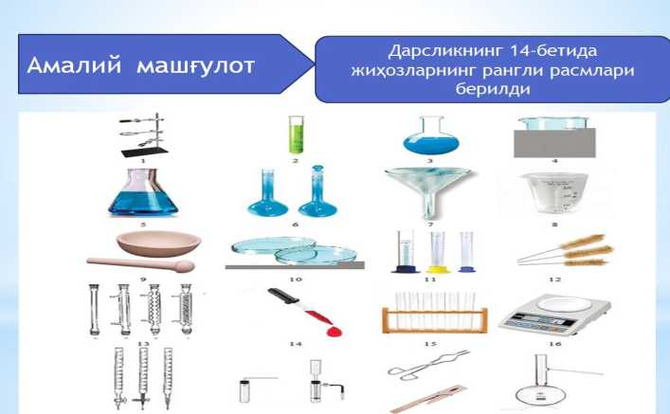

**6-мавзу:**

**Соф модда ва**

аралашмалар

**Фильтрлаш воронкалари, сулифол**

**расмлари урнига тиндириш,фильтрлаш,**

**буғлатиш, ажратиш усулларига оид**

**расмли маълумотлар келтирилди**

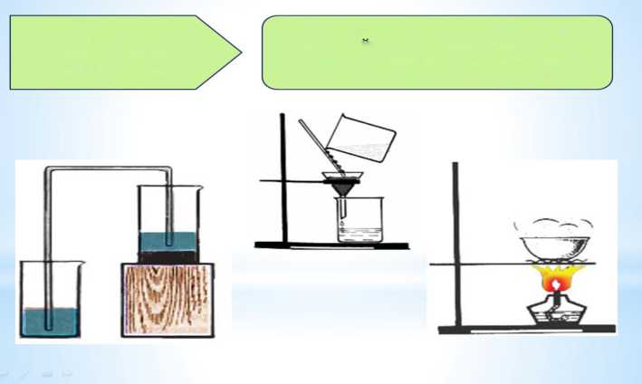

**Filtr qog’oz tayyorlash rasmi olib tashlanishi hisobiga mavzu mazmuniga tegishli ozon haqida rasmli ma’lumot keltirildi.**

**18-мавзу: Кислород оддий модда**

**21 -мавзу: Ёниш. Ёнилғиларнинг турлари**

**“Alanganingo’chishi” rasmio’rniga o’quvchiga mos holda “alangani o’chirish” rasmi almashtirildi.**

**Savol-topshiriqlarmazmuni ham kundalik xayotiy misollarga almashtirildi.**

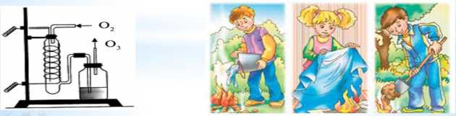

Ruxning xlorid kislota bilan  
ta’siri tajribasiga tegishli  
rasmli ma’lumot almashtirildi

24-мавзу:

Водороднинг

олиниши

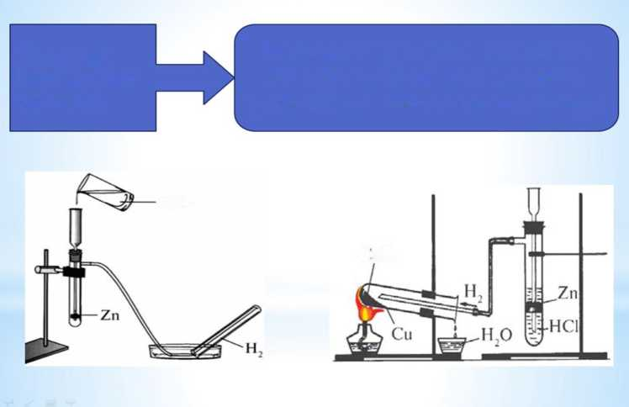

**HCI**

СuО

**Mazkur mavzuni o’rgatishda Xayet  
xavfsizligi asoslari kursidagi “Dori-  
darmonlar” haqidagi ma’lumotlar  
berib boriladi.**

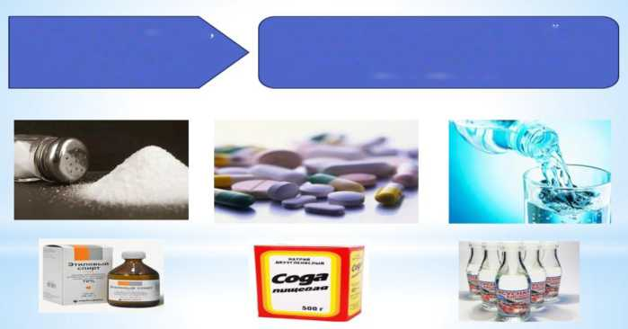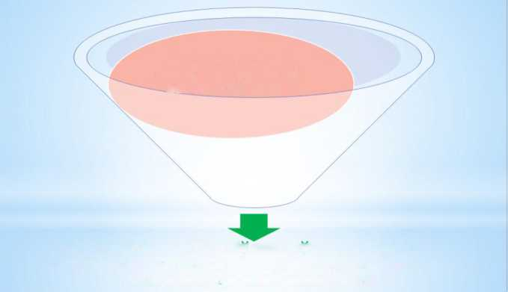

Xatolar ustida  
ishlash. Masalalar  
va testlar yechish

**51-мавзу: Оксидлар, асос  
кислота ва тузлар  
орасидаги генетик  
боғланиш**

**Darslikda bob yokn bulnm sungida bsrnlgan  
masala, mashq, test toishnrnk;.'yurinn bajarpsh  
uchum alodnda soat ajratnldp.**

*O’zbekiston yespublikasi prezidentining 2019 yil 29 aprelda O’zbekiston Respublikasi xalq ta’limi tizimini 2030 yilgacha rivojlantirish Konsepsiyasini tasdiqlash to’g’risida PF-5712-son farmoni chiqdi*. Farmonda quydagi asosiy yo’nalishlar belgilab berildi:

*1. O’zbekiston Respublikasining 2030 yilga kelib PISA (The Programme for International Student Assessment) Xalqaro miqyosda o’quvchilarni baholash dasturi reytingi bo’yicha jahonning birinchi 30 ta ilg’or mamlakati qatoriga kirishiga erishish;*

*2. Uzluksiz ta’lim tizimi mazmunini sifat jihatidan yangilash, shuningdek professional kadrlarni tayyorlash, qayta tayyorlash va malakasini oshirish;*

*3. O’qitish Metodikasini takomillashtirish, ta’lim-tarbiya jarayoniga individuallashtirish tamoyillarini bosqichma-bosqich tatbiq etish;*

*4. Xalq ta’limi sohasiga zamonaviy axborot-kommunikasiya texnologiyalari va innovasion loyihalarni joriy etish;*

*5.Xalq ta’limi muassasalarining moddiy-texnika bazasini mustahkamlash va byudjetdan mablag’ bilan ta’minlashning samaradorligini oshirish;*

*6. Yoshlarni tarbiyalash va ularning bandligini ta’minlashda maktabdan tashqari ta’limning zamonaviy usullari va yo’nalishlarini joriy etish;*

*7. Davlat-xususiy sheriklikni rivojlantirish hisobiga davlat ta’lim tizimida raqobat muhitini kengaytirish;*

*8. Yoshlar ta’lim-tarbiyasi uchun qo’shimcha sharoitlar yaratishga qaratilgan kompleks chora-tadbirlarni o’z ichiga olgan beshta tashabbusni amaliyotga tatbiq etish;*

*9. Xalq ta’limi tizimida faoliyat ko’rsatishning jozibadorligini oshirish maqsadida umumiy o’rta ta’lim muassasalari xodimlarining mehnatiga haq to’lash, moddiy rag’batlantirish va ijtimoiy himoya qilish darajasini bosqichma-bosqich oshirib borish.*

***Konsepsiya 4 bobdan iborat:***

*1-bob. Umumiy qoidalar*

*2-bob. Xalq ta’limi tizimining joriy holati va mavjud muammolar*

*3-bob. Xalq ta’limi tizimining asosiy maqsad va rivojlanish yo’nalishlari*

*4-bob. Konsepsiyani amalga oshirishdan kutilayotgan natijalar.*

***Konsepsiyada 49 ta maqsadli ko’rsatkichlar ko’rsatilgan.***

*Xalq ta’limi tizimida faoliyat ko’rsatib kelayotgan o’qituvchilarni bosqichma-bosqich 2021 yildan boshlab zamonaviy malaka talablari asosida sinov (test) dan o’tkaziladi va kasbiy lisenziya beriladi. 2019 yildan to 2030 yil oralig’ida oliy kategoriyali o’qituvchilar ko’rsatgichi 2% dan 10% gacha, birinchi toifali o’qituvchilar 10%dan 25% gacha, ikkinchi toifali o’qituvchilar 30% dan 50% gacha kategoriyalari oshirilishi rejalashtirilgan. STEAM o’quv kurslari tashkil qilinib, 2025 yil 25%, 2030 yilga kelib 30% o’qituvchi shu kurslarda o’qiydilar. Xalq ta’limi tizimida faoliyat yuritayotgan soha xodimlarini davlat va tarmoq mukofatlari bilan taqdirlash, umumiy o’rta ta’lim tizimi xodimlarining o’rtacha oylik ish haqiningboshqa sohalardagi o’rtacha oylik ish haqidan ancha yuqori bo’lishi ko’zda tutuilgan. Shu bilan birgalikda ularga arzon uy-joylar va avtotransport olish uchun imtiyozli kerditlar berish ishlari amalga oshirilmoqda.*

**Nazorat savollari**

1. Kompetensiyalarga asoslangan ta’lim yondashuvi deganda nima tushunasiz?
2. Fanga oid kompetnsiyalarni izohlang.
3. Tayanch kompetensiyalarni kimyo darslarida shakllantirishda nimalarga e’tibor beriladi?
4. Kimyo fanidan ta’lim mazmunining minimal hajmi haqida tushuntiring.
5. O’quvchilar egallashi lozim bo’lgan bilim, ko’nikma va kompetensiyalarning 7-11 sinflar kesimidagi darajalarini izohlang.

**Foydalanilgan adabiyotlar:**

1. Azizxo’jayeva N.N. Pedagogik texnologiya va pedagogik mahorat. – T.: TDPU, 2006.

2. Yo’ldoshev J., Usmonov S. Pedagogik texnologiya asoslari. – T.: Pedagog, 2004.

3. Pedagogik texnologiya va pedagogik mahorat / S.A.Madiyarova va b. – T.: “Iqtisod-moliya”, 2009.

4. Sayidaxmedov N., Ochilov A. Yangi pedagogik texnologiya mohiyati va zamonaviy loyihasi. – T.: RTM, 1999.

5. Tolipov O’., Usmonboyeva M. Pedagogik texnologiyalarning tatbiqiy asoslari. – T.: Fan, 2006.

2-mavzu: Kimyo fanini o’qitishdagi ilg’or xorijiy tajribalar

(4soat amaliy mashg’ulot)

Amaliy mashg’ulotdan ko’zlangan maqsad:

Ilg’or ta’lim-tarbiya texnologiyalaridan kimyo ta’limi jarayonida foydalanishning zamonaviy yondashuvlari: modulli o’qiti**sh** tizimi, o’qiti**sh**ning 4 pog’onali usulini o’rganish.

Tinglovchilar faoliyatini tashkil qilish bo’yicha yo’l-yo’riqlar

Mashg’ulot komandada ishlash metodi yordamida tashkil qilinadi. Guruhlarga quyidagi topshiriqlar beriladi:

Quyida keltirilgan nazariy materialning tegishli qismini o’rganib chiqing va quyidagi mavzular bo’yicha taqdimot tayyorlang va uni namoyish qiling.

1. komanda mavzusi. Ilg’or xorijiy tajribalar
2. komanda mavzusi. Kimyo ta’limi jarayonida foydalanishning zamonaviy yondashuvlari: modulli o’qitish tizimi, o’qitishning 4 pog’onali usuli

Amaliy mashg’ulot uchun nazariy material

Ta’lim sifatini oshirish uchun uning holati va rivojlanish tendensiyalarini uzluksiz monitoringini olib borish va o’quvchilarning o’quv yutuqlarini obyektiv va adekvat baholashni amalga oshirish zarur. Bu, ayniqsa, o’quvchilarning keyingi shaxsiy rivojlanishi va fuqarolik rivojlanishi uchun zamin yaratadigan umumiy o’rta ta’lim darajasida muhim ahamiyatga ega.

PISA tadqiqotlari

PISA ((Programme for International Student Assessment) O’quvchilar bilimini baholash xalqaro dasturi, 15 yoshli bolalarning matematika, tabiiy fanlar va ona tilidan hayotiy ko’nikmalarni egallaganligini o’rganishga qaratilgan tadqiqot.

O’tgan 2015 yilda mazkur dasturda yarim millionga yaqin 15 yoshdagi maktab o’quvchisi ishtirok etgan. Ta’lim sohasidagi mutaxassislar ishtirokchilarning o’qish, yozish va fanlarga oid bilimlarini imtihon qiladi.

Shu bilan birga, tadqiqot ishtirok etgan mamlakatlarda o’quvchilarning natijalaridagi farqlarni tushuntiruvchi omillarni

o’rganadi. Bu - ta’lim jarayonini tashkil etishdan oilada bolani rivojlantirish uchun zarur shart-sharoitlarni yaratishgacha bo’lgan bir qator masalalarni baholashdir.

PISA ishi bir vaqtning o’zida bir nechta zamonaviy innovasion g’oyalarni amalga oshirdi: funksional savodxonlikni baholash, o’rganish uchun qiziqish va qiziqishni o’rganish.

PISA ish asboblar to’plami quyidagilarni o’z ichiga oladi: topshiriqlari bilan test risolalar; ta’lim muassasalari o’quvchilari uchun so’rovnomalar; ta’lim tashkilotlarini boshqarish uchun so’rovnomalar; test va so’rov o’tkazgan shaxs uchun qo’llanma; ta’limni tashkil etish koordinatori uchun qo’llanma; test topshiriqlarini, ma’lumotlarni kiritish va qayta ishlashni baholash bo’yicha qo’llanma.

Tadqiqot natijalarini statistik ishlov berish natijasida har bir o’quvchi uchun alohida 1000-balli tizim bilan baholanadi.

* atrofdagi haqiqatda yuzaga keladigan muammolarni aniqlash va matematikadan foydalanib hal qilish;
* bu muammolarni kimyoviy tilida ifodalash;
* kimyoviy faktlar va usullarni qo’llash orqali ushbu muammolarni hal qilish;
* ishlatilgan usullarni tahlil qilish;
* muammoni hisobga olgan holda olingan natijalarni tushuntirish;
* hal etish natijalarini shakllantirish va qayd etish.

O’quvchilarga taqdim etilgan topshiriqlaridan namunalar **1- savol Qizg’in ish**

To’lqin eski uyni ta’mirlayapti. U mashinasining yukxonasida suvli butilka, bir nechta mix va yog’och brusokni qoldirgan. Mashinasi 3 soat quyoshda turganidan so’ng, mashina ichidagi harorat 40°S ga yetdi.

Mashinada qolgan predmetlar qanday o’zgarishlarga uchragan?

Javobingizda «Ha» va «Yo’q» tasdiqlarini belgilang.

|  |  |
| --- | --- |
| Mashinadagi predmetlar bilan quyidagi o’zgarishlar sodir bo’ldimi? | Ha yoki Yo’q |
| Hamma predmetlar harorati bir xil bo’lib qolgan | Ha / yo’q |
| Bir qancha vaqtdan so’ng suv qaynashni boshlagan | Ha / yo’q |
| Bir qancha vaqtdan so’ng mixlar qizil ranggacha qizib qolgan | Ha / yo’q |

2 -savol : Qizg’in ish

To’lqin o’ziga 90°S haroratdagi kofe va 5°S haroratdagi sovuq mineral suvdan bir xil chashkaga bir xil hajmda quyib oldi. To’lqin o’tirgan xona 20°S haroratda.

10 minutdan keyin kofe va mineral suv harorati nechaga teng bo’ladi?

A 70°S va 10°C

V 90°S va 5°C

S 70°S va 25°C

B 20°S va20°C

NON UCHUN XAMIR

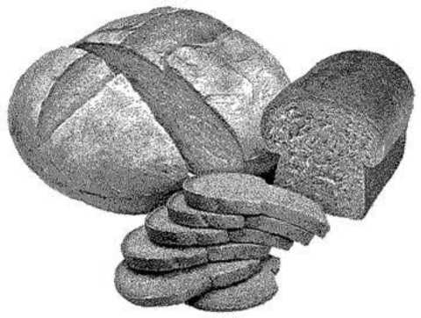

Non uchun xamirga novvoy un, suv, tuz va achitqini aralashtiradi. So’ng xamirni idishga joylashtirib bir necha soatga achish jarayoni amalga o**sh**i**sh**i uchun qoldiradi. Achish natijasida xamirda kimyoviy jarayonlar amalag oshadi: achitqi ( bir hujayrali zamburug’) un tarkibidagi kraxmal va shakarni uglerod oksidi va spirtga aylantiradi.

1 -savol : Non uchun xamir

Achish natijasida xamir ko’tariladi. Nima uchun xamir ko’tariladi?

A Spirt hosil bo’lib, gaz holatiga o’tishi sababli xamir ko’tariladi.

V Bir hujayrali zamburug’lar ko’paygani sababli xamir ko’tariladi.

S Uglerod oksidi hosil bo’lgani sababli xamir ko’tariladi.

B Achish natijasila suv bug’ga aylangani sababli xamir ko’tariladi.

2-savol. NON uchun xamir

Xamir qorilgandan so’ng bir necha soatdan keyin nonvoy xamirni o’lchab ko’rsa, xamir massasi kamyib qolganini ko’radi.

Tajriba boshida olingan xamirning massasi rasmda ko’rsatilganidek bir xil. Qaysi ikki tajribani taqqoslab, xamir massasi kamayishi achitqi ta’sirida ekanligini aniqlashi kerak?

A Nonvoy 1 va 2- tajriba natijalarini taqqoslashi kerak

V Nonvoy 1 va 3- tajriba natijalarini taqqoslashi kerak

S Nonvoy 2 va 4- tajriba natijalarini taqqoslashi kerak

B Nonvoy 3 va 4- tajriba natijalarini taqqoslashi kerak

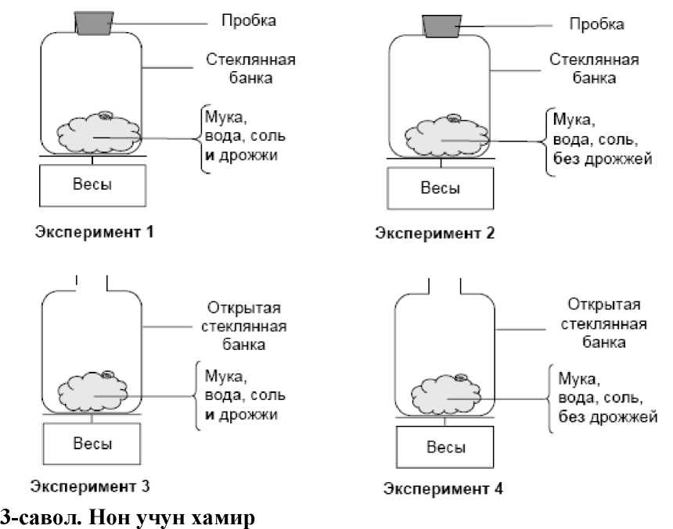

Xamirda achitqi (bir hujayrali zamburug’) kimyoviy jarayonlar ta’sirida un tarkibidagi kraxmal va shakarni uglerod oksidi va spirtga aylantiradi.

Uglerod oksidi va spirt tarkibiga kiruvchi uglerod atomlari qayerdan paydo bo’ladi?

Javobingizda «Ha» va «Yo’q» tasdiqlarini belgilang

|  |  |
| --- | --- |
| Uglerod atomlari hosil bo’lishida quyidagi fikr to’g’ri bo’lishi mumkinmi? | Ha yoki Yo’q |
| Uglerodning ba’zi atomlari shakardan o’tadi | Ha / yo’q |
| Ba’zi uglerod atomlari tuz molukulasi tarkibiga kiradi | Ha / yo’q |
| Uglerodning ba’zi atomlari suvdan o’tadi | Ha / yo’q |

4 - savol: Non uchun xamir

Oshgan achitqili xamir tandirda yopilsa, gaz pufaklari kattalashadi.

Nima uchun gaz va bug’ qizdirilganda kattalashadi ?

A Ularning molekulalari kattalashadi V Ularning molekulalari tezroq harakatlanadi S Ularning molekulalari soni ko’payadi B Ularning molekulalari kam to’qnashadi.

KATALITIK KONVERTER

Aksariyat zamonaviy avtomobil markalari chiqindi gazlarni odamlar va atrof-muhitga zararini kamaytirish uchun katalitik konvertorlar bilan jihozlangan.

Zararli chiqindi gazlarining taxminan 90 foizi zararsizlantiriladi. Quyida konverterga kirib zararsizlantiriladigan ba’zi gazlar keltirilgan.

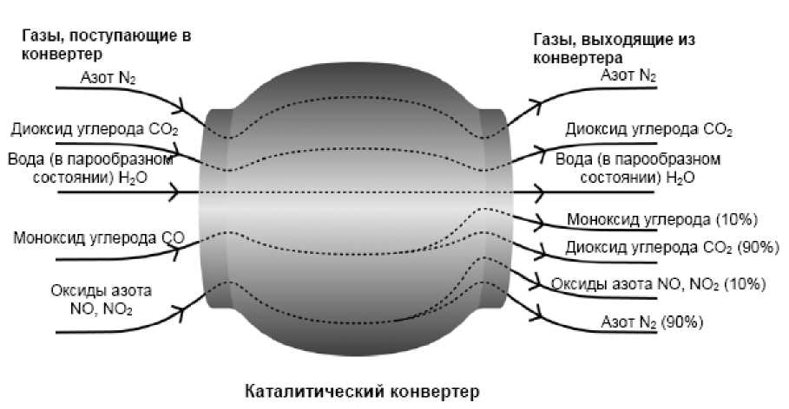

1 - savol: KATALITIK KONVERTER

Rasmda berilgan ma’lumotdan foydalanib, katalitik konverter qanday qilib chiqindi gazlarni zararini kamaytirishiga misol keltiring

2- savol: KATALITIK KONVERTER

Gazlardagi o’zgarishlar katalitik konverret ichida yuzaga keladi. «Atomlar» va «molekulalar» so’zlaridan foydalanib jarayonni tushuntirib bering.

1. - savol: KATALITIK KONVERTER

Katalitik konverterdan o’tadigan gazlarni tahlili qiling. Katalitik konverter ustida ish olib boruvchi olimlar, injenerlarga chiqindi gazlarni ajralishini kamaytirish borasida bitta yechimini kutayotgan muammo keltiring

TAMAKI CHEKISH

Tamakini sigareta, sigara va chekish trubkalari usullarida chekiladi. Tadqiqotlarning ko’rsatishicha, har kuni 13500 odamni umri zavol bo’lmoqda.

Prognozlarga ko’ra, 2020 yilga kelib tamaki bilan bog’liq kasalliklar dunyodagi barcha o’limlarning 12 foizini tashkil qiladi.

Tamaki tutunida ko’plab zararli moddalar mavjud. Eng zararli moddalar smola, nikotin va uglerod oksidi hisoblanadi.

1 -savol. Tamaki chekish

Tamaki tutuni o’pkaga o’tadi. Tutundagi smola o’pkada cho’kadi va uning normal faoliyatini buzilishiga olib keladi.

Quyidagilardan qaysi biri o’pka funksiyasiga kiradi?

A Kislorod bilan ta’minlangan qonni odam tanasining barcha qismlariga yetkazish

V Nafas olganda qabul qilingan kislorod bilan qonni boyitishC Uglerod oksididan qonni nol darajada tozalash D Uglerod oksidini kislorod molekulalariga aylantirish

2-savol. Tamaki chekish

Tamaki chekish o’pka saratoni va shu kabi kasalliklarni paydo bo’lishini ko’paytiradi.

Tamaki chekilsa quyidagi kasalliklarga chalinish xavfi bo’ladimi? Javobingizda «Ha» va «Yo’q» tasdiqlarini belgilang

|  |  |
| --- | --- |
| Tamaki chekilsa quyidagi kasalliklarga chalinish xavfi bo’ladimi? | Ha ili Yo’q |
| Bronxit | Ha / Yo’q |
| VICH-infeksiya yoki SPID | Ha / Yo’q |

KISLOTALI YOMG’IRLAR

Quyida keltirilgan rasmda 2500 yil ilgari Afina Akropolida qurilgan Kariatida deb nomlangan haykallar keltirilgan. Haykallar marmardan o’yib yasalgan bo’lib, marmar kalsiy karbonatdan tashkil topgan

1980 yili haykallarning asli Akropol muzeyiga ko’chirib o’tilib, ularning o’rniga nusxasi o’rnatilgan. Asl haykallar kislotali yomg’irlar ta’sirida yemirilgan edi.

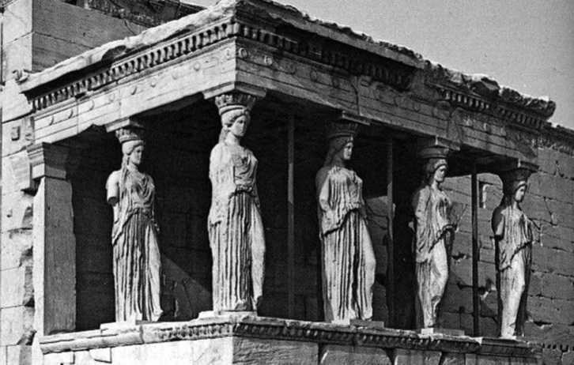

Kislotali yomg’irlarning marmarga ta’sirini sirka kislotaga marmar bo’lakchasini tuni bilan qoldirish kifoya. Sirka kislota va kislotali yomg’ir deyarli bir xil kislotali xossaga ega. Marmar sirka kislotali idishga tushirilganda gaz pufakchalari hosil bo’lishi kuzatiladi. Marmarning massasi tajriba oldidan va keyin o’lchab ko’riladi.

Savol. Kislotali yomg’irlar

Quyidagi tajribani o’tkazgan o’quvchilar marmarni sirka kislota va distillangan suvga ham solib ko’rishgan.

O’quvchilar tajribaga nima uchun qo’shimcha kiritganini tushuntirib bering.

IChIMLIK SUVI

Pitivaya voda

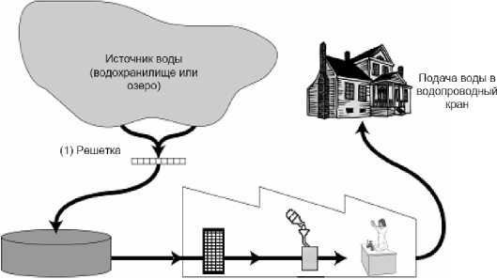

(2) Otstoynik (3) Filtr (4) (5) Proverka

Xlorirovaniye kachestva vod!

1. savol. Rasmda shahar aholisi uchun ichimlik suvini yetkazib berish sxemasi berilgan. Toza ichimlik suvi olish uchun yaxshi manba bo’li**sh**i kerak. Bunday suv yer osti - grunt suvi hisoblanadi.

Topshiriq: grunt suvida ko’l yoki daryo suviga ko’ra bakteriyalarning kam bo’lishini bitta bo’lsayam sababini keltiring.

1. savol. Suvni tozalash bir necha bosqichda amalga oshadi. Rasmda suvni tozalashning 4 bosqichi ko’rsatilgan. 2-bosqichda suv tindiriladi. Topshiriq: bu bosqichda nima sodir bo’ladi?

A. Suvdagi bakteriyalar nobud bo’ladi B. Suvga kislorod qo’shiladi

S. Qum va turli qattiq moddalar suv tubiga cho’kadi D. Zaharli moddalar eriydi.

1. savol. 4-bosqichda suv xlorlanadi. Nima uchun xlorlanadi?
2. savol. Suv tozalash inshooti xodimlari jarayon tugagandan keyin suv tarkibida zararli bakteriyalar aniqlandi. Siz uyda shunday suvni iste’mol qilishdan oldin qanday choralar ko’rasiz?
3. savol. Ifloslangan suv quyidagi kasalliklarni keltirishi mumkinmi?

Javobingizni **«Ha» yoki «Yo’q»** tasdig’i bilan belgilang.

|  |  |
| --- | --- |
| Ifloslangan suv quyidagi kasalliklarni keltirishi mumkinmi? | Ha yoki Yo’q? |
| Diabet | Ha / Yo’q |
| Diareya | Ha / Yo’q |
| VICh-infeksiya yoki SPID | Ha / Yo’q |

2 guruh topshiriqlari OZON

Atmosfera Yer kurrasida tiriklikni ta’minlovchi havo okeani va bebaho tabiiy resursdir. Afsuski, insoniyat o’zining shaxsiy va milliy maqsadlari sababli mazkur umumiy boylikka zarar yetkazib, Yerning himoya qoplami bo’lgan ingichka ozon qatlamining kamayishiga sabab bo’lmoqda.

Ozon molekulalari kislorod 2 atomli moleklalaridan farq qilib 3 ta atomdan iborat molekulalardan tashkil topgan. Ozon molekulalari juda kam bo’lib, havoning har million molekulasidan 10 marta kam. Biroq, ularning mavjudligi milliard yillardan beri Yerda hayotning saqlanib qolishida muhim rol o’ynaydi. Ozonning qayerda joylashishiga qarab u yoki Yerni himoya qiladi yoki unga zarar yetkazishi mumkin. Troposferadagi ozon ( Yer qatlamidan 10 km balandlikda) - bu “yomon” ozon, bunday ozon o’pka to’qimalari va o’simliklarga zarar yetkazadi. Lekin stratosferadagi ( yer qatlamidan 10-40 km balandlikda) 90 foiz ozon “yaxshi” ozon sanaladi, Quyoshdan kelayotgan xavfli ultrabinafsha nurlarni yutib, foydali vazifani bajaradi.

Ozonning bu qatlami bo’lmaganida, odamlar ultrabinafsha nurlar ta’sirida bir qator kasalliklar bilan zararlangan bo’lardi. Oxirgi o’n yilikda ozon qatlami yemirilishi kuzatilmoqda. 1974 yilda bunday yemirilishning sababi freon (SG’Sz) bo’lishi mumkin degan gipoteza ilgari surilgan edi. 1987 yilgacha ilmiy tadqiqotlar freonning ozon qatlami yemirilishiga sababchi ekanligini isbotlab bermagan. 1987 yil sentyabrda Monrealda ( Kanada) bir qator davlatlarning rasmiy vakillari uchrashib, freonning ishlatilishida keskin cheklovlarni belgilashdi.

Savol №5

Yuqorida keltirilgan matnda ozon molekulalarining hosil bo’lishi haqida hyech qanday ma’lumot berilmagan. Haqiqatda esa har kuni ozon molekulalari hosil bo’ladi, qaysidir miqdori esa yo’qoladi. Quyida keltirilgan komiks rasmlarda ozon molekulasining hosil bo’lishi ko’rsatilgan.

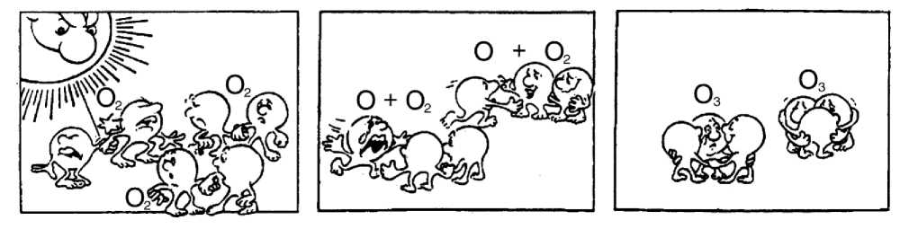

Tasavvur qiling, sizning amakingiz rasmda keltirilgan tasvir nimani anglatishini tushunmoqchi. Afsuski, amakingiz maktabda tabiiy

bilimlar olmagan, rasm muallifi nima demoqchiligini o’zi tushuna olmayapti. U atmosferada odamchalar yo’qligini biladi, shuningdek rasmda keltirilgan belgilar 02 va 03 bilan rasmdagi bog’liqlikni bilmoqchi. Amakingiz sizdan rasmning ma’nosini tushuntirib berishingizni iltimos qilmoqda. Taxmin qilaylik, amakingiz:

O - kislorodning kimyoviy belgisi ekanligini;

■ atom va molekula nima ekanligini biladi.

Amakingiz uchun har bir rasmni izohlab tushuntirib bering. Tushuntiri**sh** jarayonida atom va molkula so’zlaridan hamda matnda keltirilgan ma’lumotlardan foydalaning.

Topshiriqni bajarilishini baholash **Faoliyat:** kommunikativ ko’nikmalarni namoyish etish: xulosalarni to’g’ri, aniq shakllantirish va isbotlab berishga qaratilgan.

*Mazmun:* **Yer haqidagi fan** *Vaziyat:* **Global**

Kod 3(1): 3ta elementning hammasi keltirilgan javob beriladi:

Birinchi element: kislorod molekulasi yoki kislorod molekulalari (har biri ikkita kislorod atomidan iborat) ikkita kislorod atomiga bo’linadi (1 - rasm).

Ikkinchi element: Parchalanish (kislorod molekulalari) quyosh nurlari ta’sirida sodir bo’ladi (1-rasm).

Uchinchi element: kislorod atomlari boshqa kislorod molekulalari bilan birikib, ozon molekulalarini hosil qiladi (2 va 3-rasm).

Savol 6: OZON **8253^02**

Ozon shuningdek momaqaldiroq vaqtida ham hosil bo’ladi. Umomaqaldiroqdan so’ng o’ziga xos hid bilan ajaraladi. Matnda muallif “yaxshi” va “yomon” ozonning farqni keltirgan.

Matnda keltirilgan terminlardan foydalanib, momaqaldiroq vaqtida hosil bo’lgan ozon“yaxshi” va “yomon” ekanligini ayting.

Matndan javob va xulosani ajrating.

|  |  |
| --- | --- |
| Yomon | Yomon ob-havoda hosil bo’ladi |
| Yomon | Troposferada hosil bo’ladi |
| Yaxttti | Stratosferada hosil bo’ladi |
| Yaxshi | Hidi yaxshi |

Topshiriqni baholash

Faoliyat: Dalillarni aniqlash yoki xulosalarni tasdiqlash uchun zarur bo’lgan axborotni (obyektlar, faktlar, eksperimental ma’lumotlar va boshqalar) tanqidiy baholash Mazmun: Yer haqidagi fan Vaziyat: Global

Kod 1 : Javob B - "Yomon. Troposferada hosil bo’ladi. "

Kod 0: Boshqa javoblar.

PISA TADQIQOTLARIDAN KELIB CHIQADIGAN SABOQLAR

* Aksariyat o’quvchilar XXI asrda yashashga tayyor emaslar, ya’ni zamonaviy jamiyat ehtiyojlaridan kelib chiqqan kompetensiyalariga to’laqonli ega emaslar.
* Maktab ta’limi ko’p jihatdan bu kompetensiyalarni shakllantirishga yo’naltirilmagan.
* O’quvchilar egallagan bilim va ko’nikmalarini qayerda ishlatilishini bilishmaydi.
* Hali ham ko’p maktablarda eskicha usullarda ta’lim berilayapti, ya’ni tayyor bilimlar berilayapti. Aslida maktab o’quvchilarni “o’rganishga o’rgatishi” lozim, ya’ni mustaqil bilim olishga o’rgatishi kerak bo’ladi.
* Darsliklar va undagi o’quv topshiriqlari mazmuni ham bunday vazifani bajarishga mo’ljallanmagan.

Differensial ta’lim. Rivojlangan mamlakatlarda ommaviy o’rta maktablarning yaratilishi ta’lim-tarbiya differensiyasi muammosini yanada keskinlashtirdi. Bunday holat umumiy ta’lim diversifikasiyasining sifat darajasi boshqacha tizim zaruratini keltirib chiqardi.

O’quvchilarning iqtidori, qiziqishi, o’zlashtirishiga ko’ra differensial tayyorgarlikni kuchaytirish va murakkablashtirish - zamonaviy maktabning global yo’nalishiga aylandi.

Differensiyaning asosiy shakllari - o’quv muassasalarini turli tiplarga bo’lish, bir maktab ichida potok va profillarga, sinfda guruhlarga ajratish nazarda tutiladi.

Differensial ta’lim muammosi bir xil hal bo’lmaydi va qarama- qarshiliklarga ega. Ijtimoiy tomondan differensiya ijtimoiy tanlov usuliga aylanadi. Pulli ta’lim va imtihonlar tizimi bunda tanlov vositasi bo’lib hisoblanadi.

Odatda tabaqalanish (differensiya) boshlang’ich maktabni bitirgandan keyin boshlanadi. U turli tipdagi ta’lim muassasalarida amalga

oshiriladi. Masalan: Angliyada grammatik va zamonaviy maktablarda, Germaniyada real bilim yurti, gimnaziya va asosiy maktablarda, Fransiyada texnologik, kasbiy va umumta’lim liseylarda, Rossiyada oddiy o’rta maktab, lisey, kollej, gimnaziyada va b. Bu o’quv muassasalarida differensiyaning asosiy o’ziga xos belgisi dasturlardir. Bir o’quv muassasasi doirasida differensiya keng yoyilgan. Masalan, AQSH va Yaponiya katta o’rta maktablarida 2 tipdagi umumta’lim va maxsus dasturlar mavjud. Ular turli qirralarda o’quvchilarning turli guruhlarini o’rganishadi.

Germaniyada gimnaziya ta’limning 6 profilini taklif etadi, asosiy maktab esa differensiyani KKAM tizimi asosida amalga oshiradi. Unga ko’ra ta’lim dasturning quyidagi variantlariga ko’ra tashkil qilinadi: kasbiy kurs(K), kengaytirilgan kurs (K), asosiy kurs (A), moslashtirilgan kurs (M). To’liqsiz o’rta maktab differensiya vositasi hisoblanadi. 1930 yil AQShda, 1950 yil Yaponiyada, 1970-1980 yillar G’arbiy Yevropada, 1990 yil Rossiyada differensial ta’lim amalga oshiriladigan o’quv muassasalari paydo bo’la boshladi. Bu yerda gap AQSh va Yaponiyadagi kichik o’rta maktab, Buyuk Britaniyadagi birlashgan maktab, Gyermaniyadagi yagona kollej, Rossiyadagi 6 yillik o’rta ta’lim maktabi haqida ketyapti. Bu kabi ta’lim muassasalarida 11-12 yoshdan 15-16 yoshgacha bo’lgan o’quvchilar o’qitiladi. Bu o’quv muassasalarda tabaqalanishning pedagogik asoratlari ijobiy. Tabiiy maqsadga yo’naltirilgan xarakterga ega, turli guruh o’quvchilari imkoniyatlari hisobga olinadi.

Umumiy dastur o’quvchilarning tayyorgarlik darajasini oshirishga mo’ljallangan. Masalan, Fransiyadagi ilk yagona kollejlarda yax**sh**i o’zlashtiruvchilar foizi shu yoshdagi parallelta’lim muassasalarida yaxshi o’zlashtiruvchilar sonidan yuqori chiqdi.

AQSh va Yaponiya kichik o’rta maktablarida to’liqsiz o’rta ta’lim beriladi. Mazkur dastur qator afzalliklarga ega. Tanlov fanlar ta’limni davom ettiri**sh** yoki mehnat faoliyatini boshlashni nazarda tutadi. 1950 yil oxirida DJ.Konant boshchiligidagi pedagoglar guruhi umumqamrab oluvchi maktab modelini taklif etdi. Bu model bo’yicha umumta’lim o’quv muassasasida ijtimoiy daraja, qobiliyat, qiziqishidan qat’iy nazar barcha bolalar o’qishadi, lekin turli-tuman ta’lim dasturlari amalga oshiriladi.

Konant tavsiyalari AQShdagi kichik o’rta maktablarda differensial ta’limni joriy qilishda foydalanildi. Buyuk Britaniyada birlashgan maktablar kichik grammatik sinflar va zamonaviy maktablarni o’z ichiga oladi. Ilk 3 yillikda o’quvchilar zamonaviy maktab dasturi bo’yicha shug’ullanadilar, keyin yoki shu dasturni davom ettiradi, yoki grammatik maktab dasturi bo’yicha o’qishadi. Birlashgan maktablarda yoshiga ko’ra 90% o’smirlar shug’ullanadilar. Germaniyada umumiy maktablarda yoshiga ko’ra 5% o’quvchilar tahsil olishadi. Umumiy maktabning kooperativ va integral tiplari yuzaga keldi. Kooperativ maktablar asosiy, real maktab va gimnaziyalarni birlashtirdi. 9-sinfdan keyin o’quvchilar asosiy maktabdagi kabi diplom oladilar, 10 sinfdan keyin esa diplom real maktab va gimnaziyaning o’rta bosqichiga teng keladi. Kooperativ maktablarda mashg’ulotlar majburiy va elektiv dastur birgaligida amalga oshiriladi. Fransiyada yagona kollejlarda guruh bo’yicha ta’lim doimiy tashkil etiladi. Turli tipdagi guruhlar tuziladi: gomogen guruhlar - tayyorgarlik darajasi bir xil, yarim gomogen guruhlar - tayyorgarlik darajasi yaqin, geterogen - tayyorgarlik darajasi har xil. Guruhlarga o’qituvchilar, psixologlar, yo’nalishlari bo’yicha maslahatchilar tavsiyasiga ko’ra bo’linadi. 1 uruhlar maktab dasturi variantlarini o’zlashtiradilar. Ikkita bitiruvchi sinfda kuchli va kuchsiz bosqichli guruhlar yuzaga keladi. Bu ikki xil guruhni bitirgan kollej o’quvchilariga ta’limning keyingi tiplari tavsiya etiladi. Yaponiya maktablarida guruhli ta’lim yaxshi mavqyega ega, uni musobaqa tarzida tashkil etishadi. Sinfdagi guruhchalar kim ko’p ingliz tilidagi so’zlar, iyeroglif va she’r yod olish bo’yicha bellashadilar. Baho butun guruhga qo’yiladi. Yapon pedagoglari guruhli ta’limga har xil nuqtai nazar bilan qarashadi. Guruhli ta’lim pedagogik jihatdan to’g’ri, lekin guruhlarda shug’ullanuvchi bolalar va o’smirlar dunyoqarashini toraytirish xavfi bor, deb hisoblashadi. Masalan, guruhni kuchlilar va zaiflar guruhiga bo’lganda 2ta holat yuzaga keladi: yoki kuchlilarga, yoki kuchsizlarga e’tibor qaratiladi, bu har ikkala guruhga ham zarar.

Har texnologiya yoki yo’nalishning o’ziga xosliklari bo’ladi. Ta’limda ularning ijobiy tomonlaridan foydalanish, faoliyatga tatbiq etish zarur. Kimyo fanida differensial yondashuvga asoslangan quyidagi usuldan foydalanish mumkin. Sinfda o’quvchilarning kimyoni bilish darajasi doim bir xil bo’lmaydi. Shu sababli topshiriqlar o’quvchilarning bilish darajasiga qarab tuzilsa, fanga oid bilim va kompetensiyalari yanada mustahkamlanadi.

Differensial ta’limda vazifalar 3 ta variantda - darajada tayyorlanadi. Ishni 1 -darajali topshiriqlardan boshlash kerak. Bu darajadagi topshiriqlar o’quvchilar oldingi darsda o’rgangan va bilgan namunalar asosida tayyorlanadi.

I variant ( bazaviy standartga asoslangan)

1. Quyidagi qaysi uglevodorodlar to’yingan uglevodorodlar hisoblanadi: C7H14, C2H2, C8H18, C6H6, C10H22?
2. Eten gomologik qatoriga mansub bo’lgan a)15 ta uglerod atomidan iborat bo’lgan moddaning molekulyar formulasini; b) 20 ta uglerod atomidan iborat bo’lgan moddaning molekulyar formulasini.
3. Quyida pentan formulasi keltirilgan:

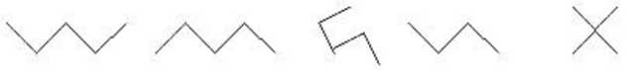

Ularning o’rtasida qanday farq bor? Pentanning nechta izomeri bor?

II variant( sabablarni izlash)

1. Modda gomologi formulasini toping:

СНЗ

СНЗ - С - СНЗ

1. Qaysi biri izomer:

снз

а) СНЗ - СН2 - СН2 - СНЗ г)СНз-СН2-СН-СНз

СНЗ

СНЗ СНЗ

б) СНЗ - СН - СН - СНЗ

в) СНЗ - СН2 - СН - СН2 - СНЗ д) СН2 - СН - СНЗ

СНЗ СНЗ СНЗ

1. С6Н12 модда изомерлари структура формулаларини ёзинг.

III вариант( тадқиқот)

1. С4Н5CIтаркибли модданинг галогенли бирикмаларининг структура формулаларини ёзинг
2. 1л. метан тўлиқ ёнганда қанча ҳажм ҳаво сарфланади?
3. C6H12 modda izomerlari struktura formulalarini yozing.

**Ilg’or ta’lim-tarbiya texnologiyalaridan kimyo ta’limi jarayonida foydalanishning zamonaviy yondashuvlari: modulli o’qitish tizimi, o’qitishning 4 pog’onali usuli**

Modulli o’qitish - o’qitishning istiqbolli tizimlaridan biri hisoblanadi, chunki u ta’lim oluvchilarning bilim imkoniyatlarini va ijodiy qobiliyatlarini rivojlantirish tizimiga eng yaxshi moslashgandir.

An’anaviy ta’limda o’quv maqsadlari pedagog faoliyati orqali ifodalangan ya’ni bilim berishga yo’naltirilgan bo’lsa, modulli o’qitishda ta’lim oluvchilar faoliyati orqali ifodalanib, kasbiy faoliyatga yo’naltirilgan bo’ladi.

Modulli o’qitish texnologiyasining an’anaviy o’qitishdan farqli  
xususiyatlarini quyidagi jadvalda keltirdik

|  |  |
| --- | --- |
| An’anaviy o’qitish texnologiyasiga asoslangan | Modulli o’qitish texnologiyasiga asoslangan |
| Bir tomonga yo’naltirilgan axborot | Fikrlash va amaliy faoliyat orqali |
|  | tahsil olishda faol ishtirok etishni rag’batlantirish |
| Bir tomonlama muloqot ( | Ikki tomonlama muloqot |
| Darslik – o’qituvchi - o’quvchi) |  |
| Axborot olish | Tahlil qilish orqali ma’lumotni eslab qolish |
| Xotirada saqlash | Bilim va ko’nikmalarni namoyish etish |
| Ma’nosini tushunmagan holda | Mazmuni tushunish va hayotga bog’lash |
| mexanik tarzda yodlash |  |

Modulli o’qitish ta’limning quyidagi zamonaviy masalalarini har tomonlama yechish imkoniyatini yaratadi.

* Modul - faoliyatlik asosida o’qitish mazmunini optimallash va tizimlash dasturlarni o’zgaruvchanligi, moslashuvchanligini ta’minlaydi;
* o’qitishni individuallashtirish;
* amaliy faoliyatga o’rgatish va kuzatiladigan xarakterlarni baholash darajasida o’qitish samaradorligini nazorat qilish;
* kasbga qiziqtirish asosida faollashtirish mustaqillik va o’qitish imkoniyatlarini to’la ro’yobga chiqarish.

Modulli o’qitish samaradorligi quyidagi omillarga bog’liq:

* ta’lim muassasasining moddiy-texnik bazasi;
* malakali professor-o’qituvchilar tarkibi darajasi;
* tinglovchilar tayyorgarligi darajasiga;
* kutiladigan natijalar bahosiga;
* didaktik materiallarning ishlab chiqilishiga;
* modullar natijasi va tahliliga.

Modulli o’qitishda o’quv dasturlarini to’la qisqartirilgan va chuqurlashtirilgan tabaqalash orqali bosqichma-bosqich o’qitish imkoniyati yaratiladi. Ya’ni o’qitishni individuallashtirish mumkin bo’ladi. Modulli o’qitishga o’tishda quyidagi maqsadlar ko’zlanadi:

* o’qitishning uzluksizligini ta’minlash;
* o’qitishni individuallashtirish;
* o’quv materialini mustaqil o’zlashtirish uchun yetarli sharoit yaratish;
* o’qitishni jadallashtirish;
* fanni samarali o’zlashtirishga erishish.

Modulli o’qitish fanning asosiy masalalari bo’yicha umumlashtirilgan ma’lumotlar beruvchi muammoli va yo’riqli ma’ruzalar o’qilishini taqozo etadi. Ma’ruzalar tinglovchilarning ijodiy qobiliyatini rivojlantirishga qaratilmog’i lozim.

Modul amaliy va laboratoriya mashg’ulotlari ma’ruzalar bilan birga tuzilishi, ular ma’ruzalar mazmunini o’rganiladigan yangi material bilan to’ldirilishi kerak.

Modulni o’qitishning samaradorligini oshirishga erishish uchun o’qitishning quyidagi usullarini qo’llash mumkin:

* muammoli muloqotlar;
* evristik suhbatlar;
* o’quv o’yinlar;
* loyihalash va yo’naltiruvchi matnlar va hokazo.

O’qitishning modul tizimi mazmunidan uning quyidagi afzalliklari aniqlanadi:

* fanlar va fanlar ichidagi modullar orasidagi o’qitish uzluksizligini ta’minlanishi;
* har bir modul ichida va ular orasida o’quv jarayenini barcha turlarining metodik jihatdan asoslangan muvofiqligini o’rnatilishi;
* fanning modulli tuzilish tarkibining moslanuvchanligi;
* tinglovchilar o’zlashtirishi muntazam va samarali nazorat (har qaysi moduldan so’ng) qilinishi;
* tinglovchilarning zudlik bilan qobiliyatiga ko’ra tabaqalanishi (dastlabki modullardan so’ng o’qituvchi ayrim tinglovchilarga fanni individullashtirishni tavsiya etishi mumkin);
* axborotni «siqib» berish natijasida o’qitishni jadallashtirish auditoriya soatlaridan samarali foydalanish va o’quv vaqti tarkibini ma’ruzaviy amaliy (tajribaviy) mashg’ulotlar individual va mustaqil ishlar uchun ajratilgan soatlarni-optimallashtirish.

Buning natijasida tinglovchi yetarli bilimlarga va ko’nikmaga ega bo’ladi. Modulli metodika asosida o’qitishda faoliyatlik, tizimli kvantlash, qiziqtirish, modullilik, muammolilik, kognitiv vizuallilik, xatoliklarga tayanish tamoyillariga muvofiq ishlab chiqilishi lozim.

O’qitishning 4 pog’onali usuli

Bu usul AQSh da paydo bo’lib sanoat korxonalarida konveyerli ishlab chiqarish ko’paygan sari shunday o’rgatish usullari zarur bo’lib qoldiki, ishchilar bir xilda qaytariladigan qo’l ko’nikmalarini iloji boricha tez va mukammal ravishda o’rganib olishlari kerak edi. Bu usulda amaliy ko’nikmalarni o’zlashtirish jarayoni 4 pog’ona doirasida kechadi. Bu pog’onalarning nomi: «Tushuntirish», «Nima qilish kerakligini ko’rsatib berish», «Ko’rsatilgan tarzda qaytarish», «Mashq qilish». O’qituvchi o’quvchilarga avval kichikroq bir ish bosqichini tushuntirib beradi, keyin nima qilish kerakligini qilib ko’rsatadi. So’ng o’quvchi shu ish bosqichini ko’rsatilgan tarzda qaytarishi (imitasiya qilishi) kerak. O’quvchi qaytarib qilayotgan paytida o’qituvchisi xatolarini to’g’rilab turadi (maqtaydi yoki tanqid qiladi). Unday keyin esa shu ish bosqichi mashq tarzida o’quvchi uni mukammal o’zlashtirgunicha ko’p marotaba qaytariladi. Bu usul psixologiyada asoslangan bo’lib, bixeviorizm (ya’ni inson o’zini tutishiga oid) nazariyalardan olingan.

Quyidagi ilmiy xulosalarni ta’kidlab o’tish zarur:

1. O’zlashtirish (o’rganish) - bu «qo’zg’ash ta’siri-reaksiya» ketma- ketligi takrorlanishining natijasidir. Shu takrorlar soni qancha qo’p bo’lsa o’zlashtirish natijasi shuncha yaxshi bo’ladi. («Takror orqali o’rganish» prinsipi).
2. Ikkinchi qo’zg’ovchi birinchi qo’zg’ovchi bilan birgalikda tez-tez ishlatilib tursa, u birinchi qo’zg’ovchining o’rnini bosa oladi. («Shartli reflekslar orqali o’rganish» prinsipi). 4 pog’ona usuli “Tushuntirish” , “ Nima qilish kerakligini ko’rsatib berish”,“Ko’rsatilgan tarzda qaytarish”, “Mashq”
3. O’zlashtirishda erishilgan yaxshi natijalar maqtab turilsa, bunday natijalar ko’payib boraveradi. («Kuchaytirish orqali o’rganish» prinsipi).
4. Aniq bir maqsadga qaratilgan tarzda ishlatilgan maqtov va jazolar orqali deyarli istalgancha tegishli o’zini tutish tarzlari o’zlashtirilishi va yana yo’q qilini**sh**i mumkin.

Amaliyotda o’rganish uchun esa bundan quyidagi xulosalar chiqarildi: Qo’zg’ovchi sifatida berilgan har bir qisqa savolga iloji boricha to’g’ri javob berilishi bilan uni darrov (masalan «Yax**ttt**i javob!» deb) maqtab qo’yish kerak. Noto’g’ri javob ham ochiq va oydin tanqidlanishi (tanbehlanishi) lozim.

Foydalanilgan adabiyotlar

1.Usmonov N., Yaponiyada bola tarbiyasi . Ma’r. 2002-13 mart

2.Ivanova A., O’zbekiston -Germaniya ta’lim sohasidagi hamkorlik. Xalq so’zi.2002 yil 13 mart.

3.Usmonov N., Germaniyada kasb-xunar ta’limi. Xorijda ta’lim. Ma’r. 2002 yil 13 fevral 10, Yu.Erxonova. Fransiya buyukligining mezonlari: Xorijda ta’lim. Ma’r. 2002 yil 27 fevral.

3-mavzu:Muammoli ta’lim yondashuvlari (4 soat amaliy

mashg’ulot).

Amaliy mashg’ulotdan ko’zlangan maqsad:

Darsda muammo qo’yish, muammoli vaziyat yaratish, mavzuni muammoli bayon qilish, muammoli o’qitish metodlari asosida dars ishlanmalari yaratish malakasini rivojlantirish.

Tinglovchilar faoliyatini tashkil qilish bo’yicha yo’l-yo’riqlar

Mashg’ulot guruhda ishlash metodi yordamida tashkil qilinadi. Tinglovchilarni 5 ta guruhga bo’linadi. Guruhlarga quyidagi topshiriqlar beriladi:

Quyida keltirilgan nazariy materialning tegishli qismini o’rganib chiqing va quyidagi mavzular bo’yicha taqdimot tayyorlab, uni namoyish qiling.

1. guruh: Muammoli ta’limning ilmiy-nazariy asoslari
2. -guruh: Muammoli o’qitishning tarixi haqida

3-guruh: Evristik usullar ijodiy tafakkurni rivojlantiruvchisi sifatida

1. -guruh: Muammoli ta’lim jarayonida o’qituvchiga qo’yiladigan talablar
2. guruh: Muammoli ta’lim jarayonida o’quv maqsadlarini belgilash

Muammoli ta’limning ilmiy-nazariy asoslari (1-guruh uchun matn)

Axborot texnologiyalari yoki postindustrial deb atalayotgan bugungi jamiyat shaxsdan faol harakat qilishni, mustaqil qaror qabul qilishni, hayotning

o’zgarayotgan sharoitlariga moslashishni talab qiladi. Buning uchun har bir shaxs ma’lum sifatlarga ega bo’lishi talab etiladi. Xususan: har bir ta’lim oluvchi zarur bilimlarni mustaqil egallash, egallangan bilimlarini turli muammolarni yechishda mahorat bilan qo’llash; axborotlar bilan savodli ishlash (ma’lum masalani tadqiq qilish uchun zarur faktlar yig’ish, ularni tahlil qilish, muammolarni yechishga qaratilgan gipotezalarni taklif qilish, qonuniyatlarni, yangi muammolarni aniqlash va yechish); olingan bilimlarning qayerda va qanday qo’llanilishi mumkinligini aniq bilish va bu bilimlarni qo’llash sohasini anglay olish; mustaqil tanqidiy fikrlash, real dunyoda paydo bo’layotgan qiyinchiliklarni ko’ra bilish va ularni bartaraf etishning optimal yo’llarini izlab topish; ijodiy fikrlash, yangi g’oyalar yaratish qobiliyatiga ega bo’lish, turli ijtimoiy guruhlarda kirishimli bo’lish, birgalikda ishlashni bilish yoki nostandart vaziyatlardan chiqishni bilish, o’zining ma’naviyati, intellekti va madaniy salohiyati ustida mustaqil ishlash kabi ko’nikma va malakalarga ega bo’lishi zarur.

Yuqorida aytilgan sifatlarga ega shaxsni shakllantirishga nafaqat ta’lim mazmuni, balki qo’llanilayotgan o’qitish texnologiyalari ham muhim rol

o’ynaydi. O’quv jarayoni o’qish va bilish faoliyatiga o’zgartirishning imkoniyatlaridan biri muammoli o’qitish texnologiyasini tatbiq etishdan iborat. Chunki muammoli o’qitish jarayonida o’qituvchilar ham, Tinglovchilar ham o’zlarining intellektual, jismoniy, ma’naviy imkoniyatlarini o’quv va amaliy muammolarni yechish uchun doim sinovdan o’tkazadilar. Bu jarayonda hosil bo’lgan ko’nikma va malakalar axborot jamiyati sharoitlarida yashash uchun zarur sifatlarni shakllantirishga olib keladi.

Inson tafakkuri muammoli vaziyatlarni yaratish, muammoni qo’yittt va

uni

yechishdek noyob qobiliyatga ega bo’lganligi sababli insoniyat tomonidan ilmiy-

texnikaviy kashfiyotlar amalga oshirilgan.

Pedagogik tafakkurni o’quv jarayonida muammolarni yechishga yo’naltirish,

ya’ni ta’lim jarayoniga muammoli o’qitishni joriy etish Tinglovchilariga tayyor bilimlarni o’zlashtirishdan asta-sekin mustaqil faoliyatga o’tish imkoniyatini beradi.

Muammoli o’qitishni chuqur o’rganish XX asrning 60-yillarida boshlangan bo’lib, uning asosida “Tafakkur- muammoli vaziyatdan boshlanadi”-degan g’oya yotadi va muammoli vaziyatda bilit faoliyatining ketma-ketligi quyidagicha

ko’rinishga ega bo’ladi:

•muammoli vaziyat;

•muammoni yechish yo’llarini izlash;

•muammoning yechimi.

An’anaviy ta’lim tizimida o’qituvchi va darslik bilimning asosiy manbasi bo’lsa, muammoli o’qitishning falsafasi va metodologiyasida o’qituvchi ta’lim oluvchilarning izlanish-tadqiqotchilik faoliyatining tashkilotchisi, mutasaddi maslahatchisi va yordamchisi sifatida ko’radi. Bu rol an’anaviy o’qitishdagi roldan ancha murakkab bo’lib, u o’qituvchidan yuqoriroq mahorat talab qiladi.

Muammoli o’qitish konsepsiyasida muammoli vaziyatning birinchi sharti o’qituvchi o’zi yechishi lozim bo’lgan zidlikni ko’rishidan iborat ekanligini ta’kidlaydi.

Muammoli o’qitish asosida amerikalik psixolog, faylasuf va pedagog J. Dyui g’oyalari yotadi. U 1894 yilda Chikago shahrida o’qitish asosini o’quv rejasi emas, balki o’yinlar va mehnat faoliyati tashkil etgan tajriba maktabini tashkil qilgan. O’qish, hisoblash, yozish bo’yicha mashg’ulotlar bolalarning fiziologik balog’atiga qarab, o’z- o’zidan paydo bo’lgan ehtiyojlariga muvofiq o’tkazilgan. J. Dyui o’qish uchun to’rt ehtiyojni ajratgan: ijtimoiy, konstruksiyalash, badiiy ifoda, tadqiqiy. Bilish manbalari sifatida bolalarga quyidagilar taqdim etilgan: so’z, san’at asarlari, texnik qurilmalar. J. Dyui g’oyalari bo’yicha bola bilishda insoniyat yo’lini qaytaradi, bilimlarni o’zlashtirish boshqarilmaydigan jarayon bo’lib, bola o’zida hosil bo’lgan ehtiyojni qondirishi natijasi sifatida materialni o’zlashtiradi. J. Dyuining fikricha, o’qitish samaradorligi shartlari o’quv materialini muammolashtirish bola faolligi bilan bog’liq bo’lishi kerak. Muammoli o’qitishni chuqur o’rganish XX asrning 60 yillarida boshlangan.

Fikrlash psixologiyasi nuqtai nazaridan muammoli o’qitish g’oyasi va tamoyillari S.L.Rubinshteyn, M.I.Maxmutov, V.Okon, I.Ya.Lerner tomonidan ishlab chiqilgan.

Muammoli o’qitish - o’quvchining muammoli taqdim etilgan ta’lim mazmuni bilan faol o’zaro bog’lanishini tashkil etadi. Bu jarayonda o’quvchi ilmiy bilimning obyektiv zidliklari va ularning yechimlariga yaqinlashadi, fikrlash, bilimlarni ijodiy o’zlashtirishga o’rganadi.

Muammoli o’qitish ijodiy faoliyatni shakllantirish va rivojlantirishga

qaratilgan bo’lib, bu jarayonda o’quvchilar ijodiy fikrlashining rivojlanishi an’anaviy o’qitishdagiga nisbatan jadalroq bo’ladi, lekin muammoli o’qitishning bu funksiyasi oshishi uchun o’quv jarayoniga muammolarning tasodifiy majmuasini kiritish yetarli emas. Muammolar tizimi bilimning mazkur sohasiga xos muammolarning asosiy turlarini qamrab olishi kerak.

Muammoli o’qitishni ta’lim jarayoniga tatbiq etishda o’qituvchi ilmiy va o’quv muammolar orasidagi umumiylikni va farqni ajratishi lozim. Ularning umumiyligi- har ikkalasida ham obyektiv zidliklar mavjudligi bo’lsa, ilmiy va o’quv muammolarini farqi shuki, ilmiy muammoda qo’yilgan masala haliyechilmagan, o’quv muammoda esa masala yechilgan, uni yechish yo’li va natijasima’lum. Faqat bu yo’llar va natijalarni o’quvchilar izlab topishi kerak.

Muammoli o’qitishning yakuniy maqsadi - o’quvchilarni muammolarni ko’rish va yechishga o’rgatishdan iborat bo’lib, bu faqat fikrlash faoliyati jarayonida amalga oshiriladi.

Muammoli o’qitishning yaqqol ko’rinib turgan afzalliklariga qaramasdan maktab ta’limining hyech qaysi bosqichi to’liq muammoli tuzilishi mumkin emas. Muammoli o’qitishni amalga oshirish uchun qism (ayrim bo’lim, mavzu, band) larni ajratib olish lozim. Bunda o’quv materialining mantiqiy-didaktik tahlili, muammolarni qo’yish imkoniyatlari, o’qitish maqsadlariga erishishda ularning samarasini aniqlash talab etiladi. Ko’p narsa u yoki bu sinfda ishlashning aniq sharoitlariga bog’liq. Bundan tashqari, maktab darsliklaridagi o’quv materiali kamdan kam hollarda muammoli o’qitishga moslashtirilgan. Lekin muammoli o’qitishni amalga oshirish uchun o’qituvchi o’quv matnlarini osongina qayta ishlashi mumkin. Muammoli vaziyatlarni modellashtirish uchun eng optimal o’quv materiali bu- darslikdagi fan va texnika tarixiga oid ma’lumotlar.

Evristik o’qitishning o’ziga xos xususiyatlari (2-guruh uchun matn)

Insonning ijodiy faoliyat masalalari falsafa, psixologiya, metodologiya, kibernetika, axborot nazariyasi, pedagogika kabi ko’pgina fanlar tomonidan o’rganilmoqda. So’nggi o’n yilliklarda inson ijodiy faoliyatini o’rganuvchi maxsus fan- “Evristika”ni yaratish to’g’risidagi fikrlar tez-tez ko’zga tashlanmoqda. Evristika so’zi “Evrika”-“topdim” so’zidan kelib chiqqan bo’lib, u biror muammoni hal etilishi bilan bog’liq bo’lgan quvonch, biror yangi fikr tug’ilishini olqishlashdir.

Evristika (yunoncha heurisko - izlayapman, topyapman, kashf etyapman) inson ijodiy faoliyatini, shuningdek, yangi kashfiyotlarni yaratishda qo’llanadigan usullarni o’rganadigan fan sifatida psixologiya, kibernetika, strukturali lingvistika, axborot nazariyasi chegarasida rivojlanadi.

Evristikani yangi vaziyatda yangi harakatlarni qurittt qonuniyatlarini o’rganadigan fan deb tushunish mumkin.

Lekin ta’lim jarayonida o’xshatish-obrazli tafakkurni, yangi g’oyalarni yaratish qobiliyatlarini rivojlantirishga yetarli diqqat qaratilmaydi. Pedagoglar asosan masalalar yechilishining mantiqiy usullariga e’tibor berishadi, ayrim hollarda me’yoriy hujjatlar va yangi avlodni oldingi avloddek tarbiyalash va o’qitish an’analari ta’sirida bo’ladilar.

Tinglovchining vazifasi nafaqat madaniy an’analarni o’rganish va talqin qilish, balki yangilarini yaratishdan iborat. Ma’lumki, tabiat insonni yaratgan va unga tasavvur qilish, o’ylab topish, bunyod qilish, yaratish qobiliyatlarini bergan.

Demak, har bir inson evristik deb atalmish qobiliyatga ega. Shunday ekan, evristika, evristik uslublar va evristik o’qitish deganda nimalar tushuniladi?

Evristik uslublar juda murakkab, ko’zda tutilmagan vaziyatlarda ham yechimni topish imkonini beradi. Evristika maqsadga erishishga ko’maklashadigan harakatlar uslubini belgilaydi.

Evristik o’qitishjarayonida o’quvchining faoliyati quyidagi ketma- ketlikda amalga oshiriladi: miyaga kelgan barcha o’y-xayollar-bu fikrlar. Normal o’quvchini, insonni fikrsiz tasavvur qilib bo’lmaydi. Har on, har daqiqada odam miyasi qaydaydir fikrlar bilan band bo’ladi. Ularni tartibga solish, keragida diqqatni jalb qilish, ichki yoki tashqi nutq vositasida uni yechish, ya’ni ifodalash-fikrlash jarayoni.

Fikrlash jarayoni aslida ma’lum bir masalani, muammo yoki jumboqni hal qilish kerak bo’lganda paydo bo’ladi. Fikrlash doimo bir narsa xususida kamida bitta yechimni berishi shart, aks holda u boshqa jarayonga-xayol, fantaziyaga aylanib ketishi mumkin.

Mustaqil fikrlash- shaxsning shunday qobiliyatiki, u tufayli odam narsa va hodisalar xususida o’z qarashlariga va nostandart yechimlarga ega bo’ladi. Masalan, aniq predmet ruchkani nima ekanligini va nima maqsadda undan foydalanish mumkinligini ko’pchilik biladi. Bu-yozuv quroli. Lekin mustaqil nostandart tafakkurga erk berilsa, uning ko’rsatkich sifati yoki sanoq tayoqchasi sifati, yoki g’altakka o’xshatib ip o’rash mumkinligi kabi o’nlab vazifalarini sanab berish mumkin. Demak, mustaqil fikr insonning narsa va hodisalar, jamiyatda ro’y berayotgan voqyealarning mohiyati xususida o’z qarashlari bo’lishini taqozo etadi, uning bilish va anglash imkoniyatlarini chegarasini kengaytiradi.

Shuni alohida ta’kidlash joizki, mustaqil fikrlash bir qarashda shaxsning individual xususiyati bo’lsada, bu xususiyat jamiyatda, insonlar o’rtasidagi munosabatlar muhiti yaxshi bo’lganda rivojlanadi.

Xayol-yangi obrazlar va taxminlarni shakllanish jarayoni bo’lsa, fantaziya - xayolning borliqdan, haqiqatdan biroz uzoqlashuvi jarayoni. Shunday qilib, muammo yoki jumboq bizni fikrlashga majbur etadi.

Psixologlarning fikricha, har qanday masalani yoki muammomni yechish mobaynida ta’lim oluvchi uning shartlarini bir necha variantda tasavvur qilsagina yechimga kelar ekan. Chunki kimdir juda tez fikrlaydi, kimdir sekin fikrlaydi. Shuning uchun ham test yechish jarayonida yonma-yon o’tirgan ikki o’quvchi bir xil yechimni belgilasada, o’sha yechimga kelishi yo’llari har bir o’quvchida o’ziga xos bo’ladi.

Tafakkur- inson ongining bilish obyektlari hisoblanmish narsa va hodisalar o’rtasida murakkab, har tomonlama aloqalarning bo’lishini ta’minlovchi umumlashgan va mavhumlashgan aks ettirish jarayoni. Afsuski, maktabda o’xshatish-obrazli tafakkurni, yangi g’oyalarni yaratish qobiliyatlarini rivojlantirishga yetarli diqqat qaratilmaydi. Pedagoglar asosan masalalar yechilishining mantiqiy usullariga e’tibor berishadi, ayrim hollarda me’yoriy hujjatlar va yangi avlodni oldingi avloddek tiklash an’analari ta’sirida bo’ladilar.

IVEN-pedagogikasi nima?(3-guruhuchunmatn)

Ijodga moyillik inson o’zini namoyon etishining yuqori faolligi, yangilikni yaratish qobiliyati, inson faoliyatining har qanday ko’rinishida o’ziga xosligidir.

Bolalarni ijodkorlikka o’rgatishda o’qitishning innovasion texnologiyalari orasida yuqori o’rinni egallovchi texnologiyalardan birini G.S.Altshullerning Ixtirochilik vazifalarini yechish nazariyasi (IVEN) egallaydi.

IVENnning asosiy g’oyalari quyidagilar:

-nazariya-muammolarni ijodiy yechimini topishda katolizator;

-bilim ijodiy ish jarayonida bir vositadir, ya’ni hamma kashfiyot qilishi mumkin;

-ijodkorlikni boshqa turdagi faoliyatlar singari, o’rganish mumkin.

IVEN nazariyasida asosiy o’rinni ijodiy tasavvurlarni rivojlantirish (ITR) masalasi egallaydi. IVENning asosida rivojlantiruvchi ta’lim texnologiyasi hisoblangan uamoli izlanish metodlar turadi. Ixtirochilik vazifalarini yechit nazariyasining o’ziga xos tamoyillariga quyidagilar kiradi:

-g’oyani o’zi rivojlantiruvchi o’qitish va rivojlantiruvchi ta’lim hisoblanadi;

-o’qitishga faoliyatli yondashuv;

-nazariy xulosalarni shakllantirishga yo’nalganlik;

-o’qituvchi va o’quvchi o’rtasidagi ikki tomonlama muloqot;

-ta’lim jarayonida muammoli masalalarni, muammoli vaziyatlarni qo’llash.

An’anaviy ta’lim va IVEN o’rtasida o’ziga xos farqlar mavjud bo’lib, ular quyidagi jadvalda o’z aksini topgan:

|  |  |  |  |
| --- | --- | --- | --- |
| An’anaviy ta’lim | | IVEN ta’limi | |
| Asosiy e’tibor nazariy fikrlashni rivojlantirishga qaratilgan |  | Asosiy e’tibor ijodkorlikka, nostandart fikrlashga qaratilagan | |
| Ijodiy mahsulot olish metodikalari mavjud emas |  |  | Ijodiy mahsulot olish metodikasi ishlab chiqilgan |
| Muammolarni yechish algoritmi ishlanmagan (o’qituvchining boshqarishdagi xatolari va sinab ko’rish metodidan foydalanadi |  |  | Masalalarni yechish algoritmi mavjud. O’quvchilar mustaqil ravishda muammoli topshiriqni yecha oladi |
| Taklif tilgan yechimni baholash mezonlari yo’q, o’qituvchi to’g’ri javobni “tashuvchi”, yetkazuvchi |  |  | Natijani va yechim yo’lini baholashni obyektiv mezonlari mavjud |
| hisoblanadi |  |  | |
| Nazariy va texnologik jihatdan ishlab chiqilgan, o’quv dasturlariga va metodik ta’minotga ega |  | Ijodiy mahsulot olishning yakka tartibdagi metodikalari ishlangan, mualliflik dasturlari, ijodiy | |
|  | | topshiriqlarni bajarish algoritmi ishlab chiqilgan | |

IVEN dastlab muhandislik faoliyatida qo’llash uchun yaratilgan bo’lsada, keyinchalik boshqa sohalarda, jumladan, 1989 yildan boshlab pedagogikada ham qo’llanila boshlagan. IVEN pedagogikasining yetakchi vakillari V.G.Berezina, M.S.Ganfitulin, A.A.Gin, B.L.Zlotin, A.V.Zusman, A.F.Kaftrev, T.A.Sidorchuk, V.I.Timoxovlarning ko’p yillik izlanishlari shuni ko’rsatadiki, IVENni ta’lim jarayonida qo’llashni maktabgacha ta’lim va boshlang’ich ta’lim bosqichidayoq boshlash kerak.

Ma’lumotlarni tahlil qilishga IVENcha yondashuv bir qancha modellarni qo’llash orqali amalga oshiriladi, ular o’rganilayotgan obyektga tizimli va dialektik nuqtai nazardan yondashuvni ro’yobga chiqaradi va bunda asosiy e’tibor o’quvchilarning mustaqil ijodiy faoliyatiga qaratiladi, ta’lim oluvchilarni samarali, yangi natija olishlariga yo’naltiriladi.

IVEN ma’lumotlarni ikki marta qayta ishlashni talab qiladigan tadqiqot jarayoni bo’lib, hammaga ma’lum bo’lgan va keng tarqalgan ma’lumotlarni qayta turkumlashtirish va ularga yangicha yondashi asosida yangilik yaratiladi va ijobiy natijalarga erishiladi.

IVEN asosida muammoli vaziyatlarda yechimga kelishning algoritmi quyidagi tartibda amalga oshiriladi:

* muammoni qo’yi**sh**
* muammo haqidagi ma’lumotlar fondini to’plash
* ma’lumotlar fondini qayta ishlash, yechim modelini aniqlash
* qo’**sh**imcha. ma’lumotlar to’plash va ularni tanlangan yechim modelida aks ettirish
* yangi ma’lumotlar va yechim modeli o’rtasidagi zidlikni aniqlash
* zidlikni yechimini topish, yangi yechim modelini yaratish
* yangi model haqida qo’shimcha ma’lumotlar to’plash

Maktabda ixtirochilik vazifalarini yechish nazariyasiga asoslangan pedagogik tamoyillardan foydalanish o’quvchilarni mustaqil fikrlashini rivojlantiradi, tizimli fikrlashga, ziddiyatlarni topish va ularni yechim yo’llarini izlashga, mustaqil holda yechimlarni topishga o’rgatadi. Shu asosda o’quvchilar chuqur va keng amaliy bilimlarga ega bo’ladilar, eng asosiysi esa o’quvchilarning fikrlash uslubi shakllanib boradi, ular tayyor bilimlarni egallashga emas, ularni mustaqil izlab topishga, o’z faoliyati doirasidagi muammoli masalalarni ko’rish, muammolarni to’g’ri qo’yi**sh** va ularni yechish ko’nikmalariga ega bo’ladilar.

Muammoli ta’lim jarayonida o’qituvchiga qo’yiladigan talablar (4-guruh uchun matn)

Muammoli ta’lim haqida fikr yuritganimizda, bu ta’lim o’zi nima? Uning qanday nazariy asoslari bor? U an’anaviy ta’limdan nima bilan farq qiladi? Muammoli ta’limning maqsadi nima? Muammoli ta’limni o’qituvchi

qanday amalga oshiradi?-degan savollarga duch kelamiz.

Muammoli ta’lim bu-o’quvchiga beriladigan bilimning qaysi qismini, qanday yo’l bilan berish muammosini samarali hal qilishga qaratilgan o’qituvchi faoliyatidir. Muammoli ta’lim darsda bir vaqtning o’zida o’qituvchi va o’quvchilarning hamkorlikdagi harakati bo’lib, u o’quvchi shaxsidagi muhim belgi- ijodiy fikrlash qobiliyatini rivojlantiradi. N.G.Dayri aytganidek, darsda o’rganiladigan mazmunning murakkab qismini o’zlashtirishda o’qituvchining faoliyati qanday bo’lsa, o’quvchi faoliyatini ham shu darajaga yetkazish muammoli ta’limning asosiy maqsadidir. Muammoli ta’lim- o’quvchilarning erkin fikrlashlariga, o’zining fikrini erkin bayon qila olishlariga va fikrlarini yanada rivojlantirishlariga ta’sir etish. Bunda o’quvchi diqqat bilan tinglashi, mustaqil va yolg’iz fikrlashi, jamoa bo’lib fikrlashi, tahlil qilishi, ko’pchilik bo’lib muhokama qilishi va to’plangan fikrni bayon qila olishi kerak.

Agar o’qituvchi yangi mavzuni ta’sirli bayon qilib, ko’rgazmalardan unumli foydalansa, bayon nihoyasida ayrim o’quvchilar bilan ish olib borsa, o’quv jarayoni samarali bo’ldi yoki faol bo’ldi, deb hisoblash mumkin. Ammo bu ta’lim usuli an’anaviyta’lim berishdir.

Muammoli ta’lim o’qituvchidan aniq harakat qilishni, darsning har bir minutini hisobga olishni, ushbu vaqtda kerakli samara hosil bo’lishi uchun o’zining barcha imkoniyatlarini va mahoratini ishga solishni talab etadi. Bu masalani hal etishning muhim sharti o’qituvchining bo’lajak o’quv mashg’ulotiga tayyorgarligidir.

Tayyorgarlik jarayonida muammoli ta’limning barcha ko’rinishlarini hisobga olish va uni uslubini ishlab chiqish zarur. Muammoli ta’limga tayyorgarlik ko’rishda o’qituvchilar qator qiyinchiliklarga duch keladilar. Ana shunday qiyinchiliklardan biri darsni muammoli tashkil qilish va muammoni o’rganish usulini tanlashdadir. Chunki tanlangan usul faqat o’quv materialini o’zlashtirishni ta’minlabgina qolmay, balki o’quvchilar faoliyatida mustaqillikni ham ta’minlashi zarur.

Ikkinchi qiyinchilik esa muammoli ta’limni ko’rinishini aniqlashda yuzaga keladi, ya’ni o’qituvchi muammoni yechishga sinfdagi barcha o’quvilarni jalb qiladimi yoki vazifani ayrim guruh o’quvchilariga bajartiradimi? Bu qiyinchilik o’qituvchida muammoli vaziyat va muammoning bayoni haqidagi tasavvurlarning yetishmasligidan kelib chiqadi.

Uchinchi qiyinchilik esa darsda o’quvlarni qiziqishini uyg’otish va uni uzluksiz rivojlantirib borishida ko’rinadi. Chunki o’quvchilar diqqatini bir nuqtaga muntazam to’plashga o’qituvchining tajribasi va mahorati yetmasligi mumkin.

Muammoli ta’lim haqidagi to’plangan ma’lumotlarga asoslanib, shuni ta’kidlash lozimki, bu ta’lim turi ilmiy-uslubiy jihatdan 3 ko’rini**sh**ga. ega:

* muammoli vaziyatni vujudga keltirish
* muammoning qo’yilishi
* muammoning yechimini topi**sh**.

Muammoli vaziyatni o’quv mashg’ulotlarining barchasida shakllantirish mumkin. Uni dars jarayonida qancha ko’p shakllantirish o’qituvchiga bog’liq. Muammoli vaziyatning ahamiyati shundaki, u o’quvchilar diqqatini bir joyga (muammoga) qaratadi va o’quvchilarning izlanishiga, fikrlashga o’rgatadi. Muammoli ta’limning muvaffaqiyati quyidagi omillarga bog’liq:

Muammoli vaziyatlarni vujudga keltirish, o’quvchining muammoni hal etish, murakkab savollarga javob topish jarayonida alohida obyekt, hodisa va qonunlarni tahlil qilish va bilimga asoslangan faol bilish faoliyatini taqozo etadi.

Muammoli ta’lim nazariyasida muammoli vaziyatning ikki turi mavjud:

1.Psixologik muammoli vaziyatlar

2.Pedagogik muammoli vaziyatlar.

Psixologik muammoli vaziyatlar tinglovchi faoliyatiga, pedagogik muammoli vaziyatlar o’quv jarayonining tashkil etilishiga taalluqli. Muammoli vaziyatlarni hal etishda o’qituvchi o’quvchilar faoliyatini fikr yuriti**sh**ning mantiqiy operasiyalari: tahlil, sintez, taqqoslash, analogiya, umumlashtirish, tasniflash va xulosa yasashga yo’naltiradi.

Muammoli vaziyatlardan o’quv jarayonining barcha bosqichlarida: yangi mavzu bayoni, mustahkamlash va bilimlarni nazorat qilishda muvaffaqiyatli foydalanish mumkin. Muammoli vaziyatlar tizimi muvaffaqiyatli yaratilgan hollarda mazkur mavzuni muammoli dars shaklida o’tish tavsiya etiladi. O’qitish jarayoniga muammoli darslarni qo’llash uchun o’qituvchi quyidagilarni hal qilishi kerak:

^ o’quv dasturi bo’yicha qaysi mavzularni muammoli dars shaklida o’tish mumkinligini;

^ mavzu matnidagi masalalar bo’yicha muammoli vaziyatni keltirib chiqaradigan savollar va topshiriqlarni aniqlashda didaktikaning ketma-ketlik, izchillik tamoyillariga amal qilish;

^ o’quvchilarning bilish faoliyatini faollashtirish va boshqarishni ta’minlaydigan vosita va usullarni aniqlash, ulardan o’z o’rnida va samarali foydalanish yo’llarni belgilash zarur.

Muammoli vaziyatlarning bir qancha turlari bor. Dars jarayonida muammoli vaziyatlarni yaratish o’qituvchining mahoratiga, bilimi va pedagogik vaziyatlarni to’g’ri baholay olish malakasiga bog’liq.

Muammoli darslarda o’quvchining faoliyati, eng avvalo, mavzu mazmunidan kelib chiqqan holda, o’quv muammolarini aniqlash, muammoli vaziyatlarni yaratish, o’quvchilar oldiga o’quv muammolarini yuqori ilmiy va uslubiy saviyada qo’yish, darsda mazkur o’quv muammolaridan samarali foydalanishga erishish, o’quvchilar faoliyatini muammolarni hal etishga yo’naltirishdan iborat.

Muammoli ta’lim jarayonida o’quv maqsadlarini belgilash (5- guruh uchun matn)

O’qitishning kutilayotgan natijalarini ishlab chiqishda zamonaviy psixologik yondashuvlar qadim davrlardayoq yaratilgan bo’lib, Aristotel ta’lim maqsadlarining uchta asosiy kategoriyasini, ya’ni tafakkur, sezish qobiliyati va qo’l amallarini bir-biridan farqlagan. Pestalossi esa bu amallarga muvofiq inson tanasining uch organini keltiradi: bosh, yurak va qo’l. Bugungi kunga kelib, uchta soha bo’yicha o’quv maqsadini (kutilayotgan natijalar, vazifalar)ni rejalashtirish qabul qilingan.

Dars jarayonini o’quv maqsadlarini belgilashda quyidagi amallarni bajarish lozim:

1. Ma’lum mavzu bo’yicha o’quvchilar uchun topshiriqlar sonini aniqlash.
2. Shu mavzu bo’yicha o’quvchi bajarishi lozim bo’lgan amallarni aks ettiruvchi va o’qitishning kutilayotgan natijalarini ifodalashda qo’llanishi mumkin bo’lgan aniq fe’llar ro’yxatini tuzi**sh**.
3. Har bir topshiriqni (kutilayotgan natijani) o’quvchining (o’qituvchi faoliyati atamalarida emas) ishi atamalarida shunday qo’yish kerakki, u mashg’ulot davomida o’qituvchi o’tishi lozim bo’lgan bosqichlarga emas, balki "o’quvchining yakuniy amallari"ga qaratilgan bo’lsin.
4. Har bir topshiriqda o’quvchi faoliyati aks etishi lozim. Masalan: sanab o’tadi, tavsiflaydi, ajratadi, namoyit qiladi, tanlaydi, tahlil qiladi, hisoblaydi va h.k.
5. O’quvchilardan kutilayotgan, kuzatiladigan, kuzatilmaydigan "xulqni" ("ko’nikmalarni shakllantirish", "anglashiga erishish" va h.k.larni) aniq ifodalash.
6. Har bir topshiriqni (kutilayotgan natijani) shunday qo’yish kerakki, u ikkita- uchta o’qitish natijasini emas, faqat bitta natijani o’z ichiga olsin.

. T opshiriqlarni amalga oshganligini o’lchash mumkin bo’lsin va maqsadga erishilganligini tasdiqlash imkoniyati bo’lishiga ahamiyat berish lozim.

1. Agar o’quvchi ma’lum davr ichida o’z ishini namoyish etishi kerak bo’lsa, vaqt chegaralarini belgilash.
2. O’quv topshiriqlarini (kutilayotgan natijalarni) uchta soha bo’yicha ifodalash:

kognitiv (bilishga oid, tafakkur sohasida) - o’zlashtirilgan bilimlar va egallangan ko’nikmalar;

psixomotor (amallar sohasida) - tana harakatlarini muvofiqlashtirish, ularning asab-mushaklar koordinasiyasi. Masalan, yozuv, sport anjomlarida mashqni bajarish;

affektiv (emosional-qadriyatlar, hissiyot sohasida) - hissiy qadriyatlar (quvonch, hayajon, qoidalarga rioya qilish va h.k.).

1. O’quv topshiriqlarini (kutilayotgan natijalarni) ishlab chiqqandan so’ng, kutilayotgan natijalarga erishganlik darajasini baholash bo’yicha nazorat topshiriqlarini tuzi**sh**.
2. Dars mazmunini aks ettirish uchun usul va vositalarni tanlash. Ular ham an’anaviy, ham interfaol usullar bo’lishi mumkin.

Foydalanilgan adabiyotlar:

1. Azizxo’jayeva N.N. Pedagogik texnologiya va pedagogik mahorat. – T.: TDPU, 2006.
2. Yo’ldoshev J., Usmonov S. Pedagogik texnologiya asoslari. – T.: Pedagog, 2004.
3. Pedagogik texnologiya va pedagogik mahorat / S.A.Madiyarova va b. – T.: “Iqtisod-moliya”, 2009.
4. Sayidaxmedov N., Ochilov A. Yangi pedagogik texnologiya mohiyati va zamonaviy loyihasi. – T.: RTM, 1999. 5. Tolipov O’., Usmonboyeva M. Pedagogik texnologiyalarning tatbiqiy asoslari. – T.: Fan, 2006.

4.1

MODUL

**KO’CHMA MASHG’ULOTLAR MAZMUNI**



Ko’chma mashg’ulot. Kimyo fanining rivojlanish tendensiyalari va innovasiyalar ( 4 soat )

Mashg’ulotning maqsadi: ilmiy-tadqiqot institutlarida qo’lga kiritilgan yutuqlar, innovasiyalardan foydalanish istiqbollari, Nobel mukofoti sovrindorlari, fandagi yutuqlar bilan tanishish.

O’zbekiston Respublikasi FA va kimyoviy ilmiy-tadqiqot institutlarida qo’lga kiritilgan yutuqlar, tatbiq etilgan innovasiyalar

Polifenollar laboratoriyasi eng muhim natijalar

Gossipolning 300 ga yaqin yangi hosilalari sintez qilingan va uning alkil- aril-, geteriliminlarining xinoid shaklida bo’lishi, gossipolning metilenfaol birikmalar bilan kondensasiyasi mahsulotlari benzoid, gossipolning azo- hosilalari va iminlari esa ko’pchilik xolda xinon- gidrozo shaklida bo’lishi isbotlangan.

* gossipol hosilalarining tuzilish-funsional tahlili ularning biologik faolligi o’zaro reaksiyasii tipiga, kiritilgan o’rinbosarlarning tabiatiga, dorini yuborish sxemasiga, dozasiga va moddaning hujayra bilan ta’sirlashishiga bog’liqligi qonuniyati mavjudligi ko’rsatilgan.
* glisirizin, glisiret kislotalarining 200 ga yaqin yangi hosilalari sintez qilingan, shular qatorida biologik faol moddalarning qator supramolekulyar komplekslarii xam olingan.
* glisirizin kislotasi va uning monotuzlarining gel hosil qilishi, temperatura va moddaning konsentrasiyasiga bog’liqligi o’rganilgan va ko’rsatilgan. Supramolekulyar komplekslar suvli eritmalarining qovushqoqligi molekulalarining tabiatiga bog’liqligi, misella hosil bo’lishida vodorod bog’lar va gidrofob o’zaro ta’sirlarning muhim ahamiyatga eg ekanligi ko’rsatilgan. Ilk marta glisirizin kislotasi monoammoniyli tuzining monokristali olinib, rentgen tuzilish tahlili yordamida ammoniy guruhining molekuladagi o’rni masalasi batamom yechildi.

Natijalarning amaliyotda qo’llanishi

Glisirizin kislotasi va uning hosilalari asosida mahalliy ta’sir etuvchi qator gemostatik, yallig’lanishga qarshi nosteroid dori vositalar (Glilagin, Lagovin, GLAS, Megaferon va boshqalar) yaratilgan va ular o’z ta’siri bo’yicha qo’llanilayotgan analoglaridan anchagina ustun. Glilagin, Lagovin, GLAS preparatlari substansiyalari va dori shakllari uchun meoyoriy texnik hujjatlar ishlab chiqilgan, klinik sinovlari

muvaffaqqiyatli o’tkazilgan. Megaferon substansiyasi uchun me’yoriy texnik xujjatlar ishlab chiqilgan;

* gossipol va uning hosilalari asosida virusga qarshi (3% li gossippol linimenti), gerpesga qarshi (3%, 1% li megosin surtmasi), immunosupressiv (0,1g batriden tabletkalari), xlamidiyga qarshi (0,1g gozalidon va 0,05g suppozitoriy tabletkalari), gepatitga qarshi (0,05g ragosin tabletkalari) tibbiy preperatlar yaratildi va tibbiyot amaliyotiga tatbiq etildi;
* yangi immunomodulyator (0,1g mebavin tabletkasi) ishlab chiqildi;
* antigerpetik ta’sirga ega bolalar va kattalar uchun suppozitoriylar, antioksidantlar va boshqalar uchun klinik oldi va klinik sinovlar o’tkazilmoqda.

Fizik kimyoviy tadqiqotlar laboratoriyasidan olingan

natijalar

Fluorissent zondlar usuli yordamida o’simliklardan ajratib olingan tionin sifat va lipid tashuvchi oqsillarning membranaga ta’sirining mexanizmlari aniqlangan.

* kraun efirlаrning bir vа ikki vаlentlik metаllаr bilаn kompleks xosil qilish xususiyatlаri o’rgаnilgаn. Ulаrning bа’zi xosilаlаrining membrаnаlаrdа kаnаl xosil qilish xususiyatlаri mаvjud ekаnligi аniqlаngаn.
* gossipol vа uning bа’zi hosilаlаri membrаnаlаrgа singish xususiyatigа egа ekаnligi аniqlаngаn.
* gossipol vа uning xosilаlаrini suvdа eriydigаn suprаmolekulyar komplekslаri membrаnаlаr bilаn tа’sirlаshgаndа komplekslаr pаrchаlаnib, polifenol moddаlаr membrаnаgа singishi аniqlаngаn.
* Yadro mаgnit rezonаnsi vа elektron pаrаmаgnit rezonаns usullаri yordаmidа gossipol bilаn DFPG o’rtаsidа turli erituvchilаrdа kechаdigаn reаksiyaning xususiyatlаri o’rgаnilgаn. Reаksiya kompyuter dаsturlаri yordаmidа modellаshtirilgаn.
* lipidli membrаnаlаr bilаn Alsgeymer kаsаligigа tааlluqli prion-peptidlаrni tа’sirlаshishi o’rgаnilgаn.

Olingаn nаtijаlаrning аmаliy qo’llаnilishi

Prion-peptidlаr, vа boshqа polifenol tаbiаtgа egа quyi molekulyar moddаlаrning membrаnalar bilan ta’sirlashishi

* quyi molekulyar membrana faol modalarning kompleks usullar yordamida o’rganish oldindan belgilangan xususiyatlarga ega moddalarni tanlash imkonini beradi.
* olingan natijalar metodik qullanmalar sifatida quyi molekulyar dori vositalarini maqsadli modifikasiyalash imkonini beradi.

Farmakologiya laboratoriyasi erishilgan muhim natijalar

Laboratoriyada Lagoxilin asosida olingan gemostatik preparatlarning ta’sir mexanizmi va uning 5 ta dori shakli parenteral hamda mahalliy usullarda klinik amaliyotda qo’llanilishdan oldingan farmakotoksikologik xususiyatlari o’rganilib, ulardan bir qismi klinik sinovlardan o’tdi.

1. O’simlik xomashyosi va hayvonlardan olingan 7 ta oqsil-peptid preparatlarining farmaktoksikologiyasi bo’yicha tadqiqotlar o’tkazildi va ularning ta’sir mexanizmlari aniqlandi. Eritroporez stimulyatori - anemiyaning har xil turlarida qo’llaniladigan Eritim preparati hamda Timogel klinik sinovlardan muvoffaqiyatli o’tdi. O’smaga qarshi Biokor preparatini klinikada qo’llanilishga ruxsat berildi.
2. Har xil tashuvchilarning (glisirizin kislotasining monoamin tuzlari, kollagen) Lagoxilin, Prednizalon, Timoptin preparatlarining zaharlilik, eruvchanlik, faollik va uzoq vaqt taosir etish xususiyatlariga ta’siri o’rganildi. Ular asosida 10 tadan ortiq dori shakllari - eritmalar, gellar, gemostatik salfetkalar, gemostatik plenkalar, gemostatik tabletkalar, yallig’lanishga qarshi nosteroid vositalar, antiagregant, immunomodulyatorlar ko’rinishlarida ishlab chiqilgan va bu boradagi ishlar davom ettirilmoqda.

Natijalarning amaliyotga tatbig’i

2003-2014 yillar davomida quyidagi 24 ta preparatning klinik amaliyotda qo’llanilishdan oldin farmako-toksikologik xususiyatlari o’rganildi va tadqiqot natijalar bo’yicha ma’lumotlar O’zbekiston Farmakologiya Qo’mitasiga taqdim qilindi: grippga qarshi - Rutan, Gossitan, GLAS, Rametin; spidga qarshi - Getasan, Punitan, Euforbin; yallig’lanishga qarshi nosteroid vositalar - GLAS va Glisiramm tabletkalari, Apikapsalvin, Aflan linimentlari; yara bitiruvchi va kuyishga qarshi Timogel preparati va Sedana linimenti; gemostatiklar Glilagin tabletkalari, Lagovin eritmalari, Glilagin linimenti, G lilagin va G yemogubka plenkalari; antigipoksant Provedin tabletkalari, tubekulezga karshi Biomarin, Tugosin preparatlar; Eritim antianemik preparati, Kardin kardiopreparati, pesga (vitiligo) - qarshi preparat. Yuqorida sanab o’tilgan preparatlarning 10 tasi klinik sinovlardan o’tgan.

Fundamental tadqiqotlar:

1. Har xil xastaliklarga ko’ra zaruriy xususiyatlarga ega, maqsadga yo’naltirilgan immunomodulyatorlar yaratish bo’yicha izlanishlar olib borish, preparatning ta’sir mexanizmi, immun tizimidagi "ta’sir nuqtasi"ni aniqlash.
2. Xastaliklarning inson irsiyatiga ta’siri va xromosoma buzilishlarini preparatlar yordamida korreksiyalash.

Amaliy tadqiqotlar: immunomodulyatorlar va antikoagulyantlarning klinik amaliyotda qo’llanilishidan oldin farmako-toksikalogik xususiyatlarini o’rganish va teri kasalliklarini davolashda foydalaniladigan yumshoq dori shakllari ishlab chiqish.

Nobel mukofoti sovrindorlari

Nobel mukofoti ilg’or ilmiy tadqiqotlar, iqtisodiy kashfiyotlar yoki madaniyat yoxud jamiyat taraqqiyotiga qo’shilgan ulkan xizmatlar uchun takdim etiladigan eng nufuzli mukofotlardan biridir. Mukofot bilan alohida shaxslar taqdirlanadi, faqatgina Tinchlik mukofoti bundan mustasno. Tinchlik bo’yicha Nobel mukofoti rasmiy va jamoat

tashkilotlariga berilishi mumkin. Bir shaxs faqat bir marta Nobel sohibi bo’lishi mumkinligi belgilangani holda tarixda bu kridadan bir necha bor chekinilgan holatlar uchraydi. 1968 yildan buyon mukofotni bir vaqtning o’zida uch kishidan ortiq, shaxslarga berilmasligi ham krida sifatida kiritildi. Nomzod unga mukofot berilishi e’lon qilingan vaqtdayoq bo’lib (bu odatda oktyabr oyiga to’g’ri keladi), shu yilning 10 dekabriga qadar olamdan o’tgan bo’lsa, unga ushbu mukofotni vafotidan so’ng berish mumkin, bu haqidagi 1974 yilda qabul qilingan.

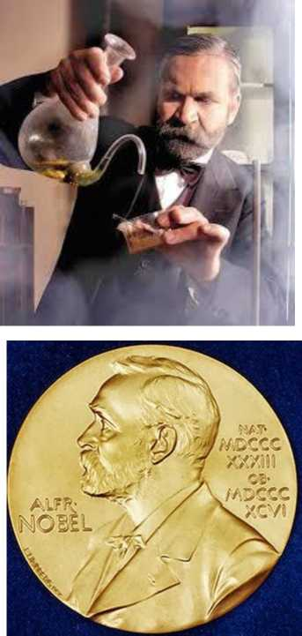

Nobel mukofotlari Alfred Nobel vasiyatnomasiga binoan ta’sis etilgan. Nobel o’zi kim edi? Alfred Bernxard Nobel 1833 yilning 21 oktyabr kuni Shvesiya poytaxti Stokgolmda tavallud topgan. Alfred Emmanuel va Andriyetta Nobellarning uchinchi o’g’li edi. 1842 yilning kuz oylarida Nobellar oilasi Sankt-Peterburgga ko’chib kelishgan. Bo’lajak olimning otasi bu yerda torpedolar tayyorlash bo’yicha ish boshlaydi. 1849 yilda Alfred o’qish uchun Yevropa va Amerikaga yo’l oladi. U Daniya, Germaniya, Italiya, Fransiya va keyin AQShda bo’ladi.

Bu safar qariyb ikki yil davom etadi. Rossiyaga qaytgach, Alfred oilaga tegishli, Rossiya armiyasining harbiy buyurtmalarini amalga oshiradigan fabrikalarni boshqarish bilan shug’ullanadi. Bu ishlar inqirozga yuz tutgach, otasi bilan Shvesiyaga qaytishga majbur bo’lgan.

Alfred portlovchi moddalarni o’rganishga kirishadi, ayniqsa, nitrogliserinni xavfsiz ishlab chiqarish va undan foydalanish uni ko’proq qiziqtirardi.

1868 yilda Nobel dinamitga patent oladi. O’z kashfiyotini targ’ib qilar ekan, u portlovchi moddaning imkoniyatlarini namoyish etar, uning qanday ishlashi haqida ma’ruzalar qilardi. Natijada Nobel kashfiyotiga kundan-kun ko’proq, odamlar qiziqish bildira boshlaydilar. Alfred dinamit va boshqa portlovchi moddalar ishlab chiqarish, shuningdek, Bokudagi neft maydonlarini ochish ishlaridan katta mol- mulkka ega bo’lgan.

1888 yilda muxbirlar xatosi bilan Alfred Nobelning o’limi haqida xabar berilgan. Bu olim uchun juda og’ir taassurot qoldiradi. Uni jurnalistlar «qonga botgan millioner», «dinamit qiroli» deya ta’riflashgan edi. Bundan ta’sirlangan olim tarixda «dunyoviy miqyosdagi jinoyatchi» sifatida qolmaslik uchun jiddiy o’ylab qoladi.

Nobel 1889 yilda Butunjahon tinchlik kongressida qatnashadi. U 1896 yilning 10 dekabr kuni stenokardiya xurujidan vafot etgan. Olim Stokgolmdagi Norra qabristoniga dafn etilgan. Nobelning 1895 yilning 27 noyabr kuni yozilgan vasiyatnomasida shunday so’zlar bor edi: «Mening barcha ko’chmas va ko’chirib bo’ladigan mol-mulkim vasiylarim tomonidan tez pulga aylanadigan qiymatliklarga yunaltirilgan, shu yo’l bilan topilgan mablaglar ishonchli bankka joylashtirilgan. Ushbu qo’yilmalardan keladigan daromadlar ularni har yili yil davomida insoniyatga eng katta foyda keltirgan kishilarga mukofotlar tarzida taqsimlaydigan fondga tegishli bo’lishi lozim....

Ko’zda tutilayotgan foizlar quyidagi besh yo’nalishga teng ravishda bo’linadi: birinchisi — fizika sohasida eng muhim kashfiyot yoki yangilik yaratganlar, ikkinchisi — kimyo yo’naliishda eng muhim kashfiyot yaratgan yoki bu fanni mukammallashtirshiga xissa qo’shganlar, uchinchi bo’lak —fiziologiya yoki tibbiyot sohasida eng katta muvaffaqyat qozonganlar, to’rtinchisi — goyaviy yo’nalishda eng nodir adabiy asar yaratgan va beshinchisi — millatlarni jipslashtirish, qullikni bartaraf etish hamda mavjud armiyalar sonini qisqartirish va tinchlik harakatlarini amalga oshirishga hissa qo’shganlar uchun... Mening alohida istagim shundan iboratki, mukofotlarni berishda nomzodlarning qaysi millatga mansub ekanligiga e’tibor berilmasin».

Shunday qilib, Nobel vasiyatiga ko’ra, ushbu mukofot faqatgina besh yo’nalishda ta’sis etilgan. Bular:

Adabiyot (1901 yildan e’tiboran, Shvesiyada beriladi);

Fizika (1901 yildan Shvesiyada taqdim etiladi);

Kimyo (1901 yildan buyon Shvesiyada beriladi);

Fiziologiya va tibbiyot (1901 yildan e’tiboran, Shvesiyada beriladi);

Tinchlik (1901 yildan e’tiboran, Norvegiyada topshiriladi) bo’yicha Nobel mukofotlaridir.

Bundan tashqari, Shvesiya banki tashabbusi bilan 1969 yilda Iqtisodiyot yo’nalishidagi Nobel mukofoti ham ta’sis etildi. Ushbu mukofotni taqdim etish shartlari ham ilgarigilari bilan bir xil. Shundan so’ng, Nobel jamg’armasi boshqaruvi nominasiyalar sonini ko’paytirmaslikka qaror qildi.

Shuni ta’kidlash lozimki, fanning ko’pgina tarmoq va sohalari Nobel mukofoti bilan qamrab olinmagan. Aytishlaricha, Alfred Nobel dastlab sohalar ro’yxatini tuzganda, unga matematikani ham kiritgan edi. Ammo keyinroq, uning o’rniga Tinchlik mukofotini yozadi. Buning aniq tafsiloti ma’lum emas. Asosiy sabablardan biri sifatida o’sha paytda Shvesiyada matematika sohasining yetakchisi bo’lgan Mittag-Leffler nomini keltirishadi, uni Nobel Stokgolm universiteti uchun hadeb xayriya so’rab kelavergani uchun yoqtirmay qolgan. Boshqa bir taxminga ko’ra, Nobel yoqtirib qolgan Sofya Kovalevskayaning uni tashlab, Mittag-Lefflerni tanlagani bunga sabab bo’lgan. Yana bir ehimol shuki, Nobel mukofot uchun sohalarni tanlar ekan, ularning insoniyatga aniq va ko’rinarli foyda keltirishini maqsad qilib olgan. Matematika bo’yicha natijalar esa keng jamoatchilik nazarida bunday toifaga kirmaydi.

Iqtisodiyot bo’yicha Nobel mukofoti bilan bog’liq harajatlar Nobel merosiga dahldor bo’lgan jamg’armadan ajratilmaydi. Shuning uchun ham, uni xaqiqiy darajada nobelcha, deb hisoblash bahsli masaladir. Iqtisodiyot bo’yicha Nobel mukofoti sohibi har yili 12 oktyabrda e’lon qilinadi. Barcha mukofotlar egalariga 10 dekabrda topshiriladi.

Nobel mukofoti sohibi bo’lgan shaxslardan «Nobel ma’ruzasi» bilan chiqish qilish talab etiladi. Bu ma’ruza shu nomdagi jamg’arma tomonidan alohida chop etiladi.

Endi Nobel mukofoti bilan beriladigan mablag’lar haqida. Nobel jamg’armasi 1900 yilda mustaqil nohukumat tashkiloti sifatida tashkil etilgan bo’lib, uning boshlang’ich kapitali 31 million Shvesiya kronasi yoki bugungi narxlarda 1,5 milliard kronani tashkil etar edi. Ilk mukofotlar 150 ming kronadan berilgan. Hozirgi vaqtga kelib jamg’arma kapitali 2 milliard 966 million Shvesiya kronasi yoki 450 million AQSh dollariga teng bo’lib mukofot miqdori esa 10 million Shvesiya kronasini tashkil etmoqda. Shunday qilib mukofot:

1. yilda — 1,35 million **AQSh** dollari;
2. yilda — 1,32 million AQSh dollari;
3. yilda — 1,3 million AQShdollari;

2008 yilda — 1, 399 million AQSh dollari;

1. yilda — 1,118 million AQSh dollari;
2. yilda — 1,1 million dollarga teng bo’ldi.

Mukofotlarni topshirish marosimi

Mukofotni topshirish marosimiga tayyorgarlik yil davomida ko’plab tashkilotlar tomonidan olib boriladigan katta jarayondir. Oktyabr oyida laureatlar aniqlanib yakuniy tasdiqlanadi va e’lon qilinadi. Mukofot sohiblarini aniqlashni Shvesiya Qirolligi fanlar akademiyasi, Shvesiya akademiyasi, Qirollik institutining Nobel assambleyasi hamda Norvegiya Nobel qo’mitasi amalga oshiradi. Mukofotlarni topshirish marosimi har yili 10 dekabr kuni ikki mamlakat — Shvesiya va Norvegiya poytaxtlarida o’tkaziladi. Stokgolmda Shvesiya qiroli fizika, kimyo, fiziologiya va tibbiyot, adabiyot, iqtisodiyot yo’nalishlari bo’yicha mukofotlarni topshiradi. Tinchlik bo’yicha Nobel mukofoti esa Oslo universitetida Norvegiya qiroli va qirollik oilasi a’zolari ishtirokida egalariga taqdim etiladi. A. Nobel korporasiyasiga tegishli korxonalar faoliyatidan olinadigan daromadlardan kelib chiqib, har yili o’zgarib turadigan pul mukofotidan tashqari, laureatlarga Nobel rasmi tushirilgan medal hamda diplom ham beriladi.

Qaysi mamlakat oldinda?

Qaysi mamlakatdan necha nafardan fuqaro Nobel mukofotiga loyiq, ko’rilgani haqidagi ma’lumotlar ham kishini befarq, qoldirmaydi.

Agar alifbo tartibida nazar tashlaydigan bo’lsak, quyidagi statistikaga duch kelamiz: 2010 yilgacha Avstraliyadan 7, Avstriyadan 13, Argentinadan 4, Bangladeshdan 1, Fuqaroligi bo’lmagan shaxslardan 1, Belgiyadan 9, Buyuk Britaniyadan 101, Vengriyadan 4, Sharqiy Timordan 2, Vyetnamdan 1, Ganadan 1, Gvatemaladan 2, Germaniyadan 89, Gresiyadan 2, Daniyadan 14, Misrdan4, Isroildan 9, Hindistondan 4, Erondan 1, Irlandiyadan 5, Islandiyadan 1, Ispaniyadan 6, Italiyadan 16, Kanadadan 9, Keniyadan 1, Xitoydan 5, Kolumbiyadan 1, Kosta-Rikadan 1, Meksikadan 3, Myanmadan 1, Nigeriyadan 1, Niderlandiyadan 18, Norvegiyadan 8, Perudan 1, Pokistondan 1, Falastindan 1, Polshadan 7, Portugaliyadan 2, Rossiyadan 5, Sent-Lyusiyadan 1, sobiq Ittifoqdan 15, AQShdan 291, Trininad Tobagodan 1, Turkiyadan 1, Finlyandiyadan 3, Fransiyadan 52, Chexiyadan 1, Chexoslovakiyadan 1, Chilidan 2, Shveysariyadan 22, Shvesiyadan 29, JARdan 8,Yugoslaviyadan I, Janubiy Koreyadan 1, Yaponiyadan 16 nafar fuqaro Nobel mukofotiga sazovor bo’lishgan.

1. yilda olimlar Jan-Per Savaj, Frezer Stoddart va Bernard Fering “molekulyar mashina”lar sintezini amalga oshirganlari uchun shunday e’tirofga sazovor bo’lishgan.

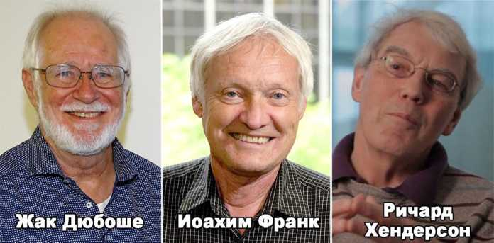

1. yilda “Eritmalardagi biomolekularning tuzilishining

yuqori ruxsat berish darajada aniqlab beruvchi krio-elektron mikroskopiyasi”ni ishlab chiqargan olimlar bo’lib chiqdilar. Mukofot sovrindorlari —Jak Debyushe, Ioaxim Frank va Richard Xenderson.

**2018-yilgi kimyo fani bo’yicha Nobel mukofoti Frensis Arnold,**



**Jorj Smit va Gregori Vinterga berildi.**

Ular inson evolyusiyasi jarayonida genetik o’zgarishlar va insoniyatning ximik muammolarini bartaraf etish haqidagi ilmiy ishlari uchun ushbu mukofotga loyiq deb topildi.

Fandagi yutuqlar. Nanozarrachalar - fanning yangi yo’nalishi

«Nano» degan qo’shimcha «nanos» degan grek so’zidan (uning tarjimasi - «mitti», «karlik», hattoki «kichkina chol») olingan bo’lib, biror birlikning milliarddan bir qismi degan mahnoni anglatadi: masalan, 1 nanometr, 1 nanosekund va h.k. Fizikada nanozarrachalar deganda o’lchamlari 1 nanometrdan (1nm) 100 nanometrgacha bo’lgan obyektlar tushuniladi. (1nm=10-9m= 10-6mm= 10-3mkm). Albatta, nanoobyektlarga xos xususiyatlar o’lchamlarning 0,1 nm dan bir necha o’n nanometrgacha bo’lgan sohasida ayniqsa, yorqin namoyon bo’ladi. Bu sohada nanoobyek

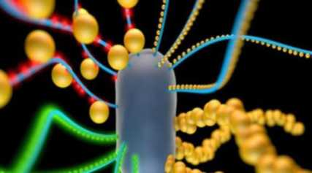

fizik- mexanik, termo, elektr, magnit, optik, kimyoviy, katalitik va boshqa xossalar) makroobyektlarnikidan keskin farq qilishi mumkin. Boshqacha aytganda, fizika va boshqa tabiiy fanlar shu davrgacha atom va molekulalarning xossalarini ancha chuqur o’rgandi, ulardan xosil bo’lgan makroobyektlarni ham har taraflama o’rganib, ulardan hayotda o’z ehtiyojlari uchun keng foydalanishni yo’lga qo’ydi. Lekin XX asrning oxirigacha fanda o’lchamlari 1nm ^ 100nm bo’lgan obyektlar (zarralar)ning xossalari o’rganilmay qolgan, shuning uchun bu soxaga tegishli obyektlarni yangi dunyo deb atash mumkin, ularning xossalarini tekshirish fanda 15 20 yil avval boshlandi. Bu fanga nanotexnologiya deb nom berildi va u keng tarqaldi.[1]

Inglizcha ma’noga ega bo’lgan «nanotexnologiya» so’zini birinchi bo’lib yapon olimi professor Norio Taniguchi 1974 yilda taklif etgan edi. U bu terminni o’sha yili Tokioda bo’lib o’tgan xalqaro konferensiyada (International Conference on Precision enginyeyering) «Nanotexnologiyaning asosiy prinsiplari haqida» degan ma’ruzasida ishlatdi. Shunga qaramasdan nanotexnologiya tushunchasiga ta’rif berish prosessi hali ham to’xtamagan, ba’zan bu masala qizg’in munozaralarga sabab bo’lmoqda.

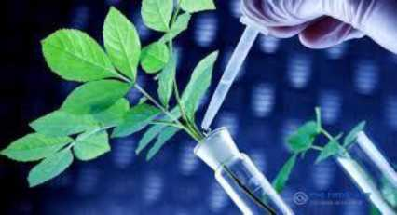

U yoki bu obyektni nanoobyektlar qatoriga kiritishning aniq kriteriylari bo’lmasa ham, lekin ma’lum fizik jarayonlar, masalan obyektlar o’lchamining ularning xossalariga keskin ta’sir ko’rsatishi bu muammoni yechishi mumkin. Bunday hodisa fizikada «o’lcham effekti» (rus adabiyotida «razmernga effekt») deb ataladi. Ammo berilgan obyekt ba’zi bir xossalariga nisbatan o’zini mikroobyektdek tutishi mumkin.

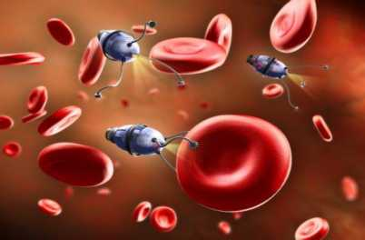

Albatta, inson nanotexnologiyalar asridan ancha avval ham nanodunyoga tegishli obyekt va prosesslardan (ularning ma’nosini tushunmasdan) keng foydalangan. Masalan, o’zaro biokimyoviy reaksiyaga kirishish butun biosferaning, shu jumladan inson xayotining asosidir; vino, pivo, pishloq va nonga o’xshash mahsulotlarni tayyorlashda bijg’ish prosessi nanoo’lchamli biokatalizatorlar - fermentlar ishtirokida yuz beradi; fotoplenkada fototasvirni hosil qilish uchun kumush nanozarrachalarda yuz beradigan fotokimyoviy reaksiyadan foydalaniladi, va h.k. Lekin o’sha paytlarda bu nanoprosesslarning fizik - kimyoviy asoslari ma’lum bo’lmagan, shuning uchun

ulardan keng miqyosda maqsadli ravishda foydalanishning va rivojlantiri**sh**ning imkoni bo’lmagan. Ma’lumki,

atomlarning strukturasi va xossalari ularning yadrosidagi nuklonlar soniga bog’liq va kvant mexanikaning qonunlari asosida boshqarilib turiladi. Insonning xoxishi bilan atomlar strukturasi o’zgarmaydi - ularni moddaning eng kichik porsiyasi deb atash mumkin. Lekin bir nechta atom yoki molekuladan tuzilgan klaster (yoki birqancha molekulalardan iborat assosiat) xossasi undagi molekulalarning soniga bog’liq va bu sonni inson o’z xoxishicha o’zgartirishi mumkin, bu o’zgarish esa klasterning (yoki mahsulotning) xossasini o’zgartiradi. Nanotexnologiya ana shunga intiladi.



Nanotexnologiya va nanomahsulotlarning zarurligiga yana yaxshi bir misol keltirish mumkin. Bilamiz-ki, inson uzoq yillardan beri o’zi uchun kerakli bo’lgan har xil uskunalarni yaratdi va ularni beto’xtov mukammallashtirib kelyapti. Bu uskunalarning ba’zilarining o’lchamlari ~1 m atrofida, bular, masalan, ketmon, tesha, bolta va h.k. Ularning o’lchamlari ming yil ichida ham o’zgarmagan.

FOYDALANILGAN ADABIYoTLAR

1. Musskiy S.A. 100 velikix Nobelevskix laureatov. M. Vege. 2004

2. Raymond CHANG Williams College GENERAL CHEMISTRY, 2006, 684

3. Paul T. Anastas, Julie B. Zimmerman. Innovations in Green Chemistry and Green Engineering. Hardcover, Springer. Germany, 2013.

4. Valavanidis and T. Vlachogianni GREEN CHEMISTRY and GREEN ENGINEERING ATHENS, 2012. 117-12

4.1

МОДУЛ



**KYESLAR TO’PLAMI**

Тури

Амалий

Ўргатувчи

Тадқиқот

**КИМЁ ФАНИДАН КЕЙС ТУРЛАРИ:**

Тавсифи

Кимёни қўллаш  
мумкин бўлган  
ҳаётий вазиятлар

Кимёга доир ўқув  
вазиятлари ва  
масалалари

Вазиятнинг  
кимёвий моделини  
қуриш ва тадқиқ  
этиш

Кейс топшириғи мазмуни

Кейс топшириғи матн кўринишида берилади,  
унда маълумотлар керагидан кўп ёки  
етишмаслиги ҳам мумкин. Муаммонинг  
муқобил ечимлари бир нечта бўлиши мумкин.  
Уларнинг орасидан энг мақбулини танлаш талаб  
қилинади

Кейс топшириғи кимёнинг бирор бўлими  
доирасида матн кўринишида берилади. бир-бири  
билан боғлиқ ва қўйилган масала ечимига олиб  
келувчи бир неча кичик масалалар рўйхати  
келтирилади.

Кейс топшириғи матн кўринишида берилади.

Унда маълумотлар керагидан кўп ёки  
етишмаслиги ҳам мумкин. муаммонинг бир  
нечта муқобил кимёвий моделлари ва уларга мос  
ечимлари бўлиши мумкин.

**МЕТОД БОСҚИЧЛАРИ**

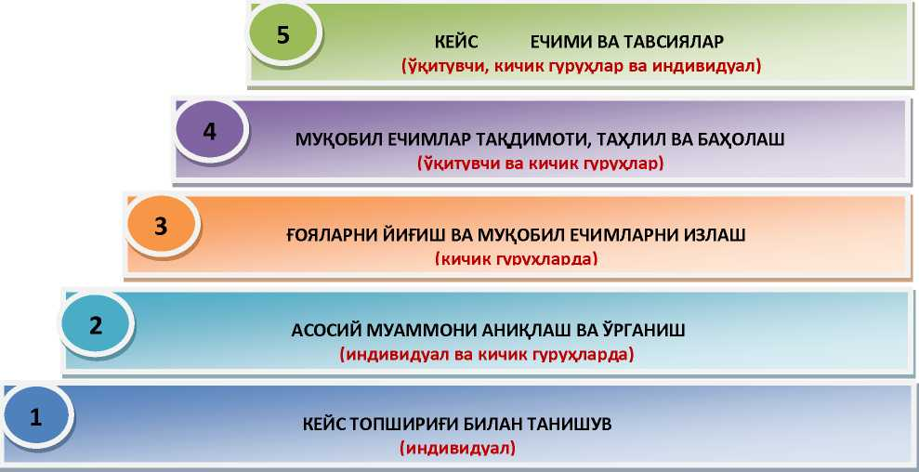

1. Sulfat kislota ishlab chiqarish

|  |  |  |  |  |  |
| --- | --- | --- | --- | --- | --- |
| 2013 | 2014 | 2015 | 2016 |  | 2017 |
| 1,26 mln. tonna | 1,28 mln. tonna | 1,32 mln. tonna | 1,33 mln. tonna |  | 1,35 mln. tonna |

Mahsulot

miqdori

foizga oshgan?

A.Mahsulot ishlab chiqarish 2017 yilda 2013 yilga nisbatan necha foizga oshgan? Mahsulot ishlab chiqarishning o’rtacha yillik ko’payish foizi qanchani tashkil qiladi?

1. Ishlab chiqarish shu tarzda o’sib borsa, qachon u 1,50 mln. tonnaga yetadi?

2. O’zbekiston 2021 yilga qadar neft-gaz sohasida umumiy hajmi 30,4 mlrd dollarlik loyihalarni amalga oshirishni rejalashtirmoqda. Bu haqda Toshkentda bo’lib o’tgan Global Oil&Gas Uzbekistan 2017 xalqaro ko’rgazmasida so’z bordi.

2016 — 2020 yillarda umumiy qiymati 30,4 mlrd dollarlik uglevodorod xom ashyosini chuqur qayta ishlash negizida tashqi bozorlarda talab qilinadigan yuqori qo’shilgan qiymatli tayyor mahsulotlar ishlab chiqarishni ko’paytirish dasturi amalga oshirilmoqda. O’zbekiston Prezidenti Shavkat Mirziyoyev tomonidan tasdiqlangan dastur neft-gaz sohasini modernizasiya qilish, texnik va texnologik yangilash bo’yicha 78 ta loyihani o’z ichiga oladi.

2021 yilda O’zbekistonda neft mahsulotlari ishlab chiqarish hajmi qancha bo’ladi? (mlrd.AQSh dollarida)

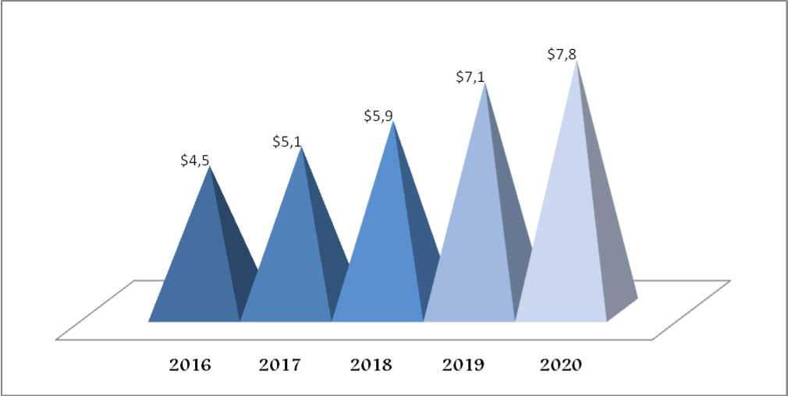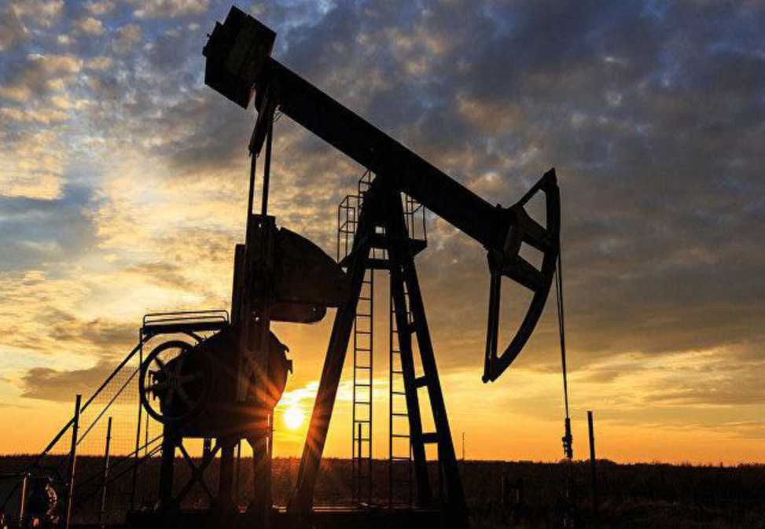

Z.Kislorod hosil qilish

Maktabda 7- sinf laboratoriya mashg’ulotida 0,2 mol kaliy permanganat (KMnO4) parchalanganda 19,7 g kaliy manganat (K2MnO4) va 8,7 g marganes (IV)- oksidi (MnO2) hosil bo’lgan bo’lsa, ushbu reaksiyada hosil bo’lgan kislorodni massasini toping.

Yechish:

1. 2KMn04 = K2Mn04 + Mn02 + 02

m=n * M=0,2 158 = 31,6 g KMn04

1. Bu reaksiyada K2Mn04, Mn02 va 02 dan tashqari boshqa modda hosil bo’lmasligini bilgan holda K2Mn04 va Mn02 massalari yig’indisini reaksiyaga kirishgan KMn04 massasidan ayriladi:

31,6 - (19,7 + 8,7) = 3,2 g O2

5. Qishloq xo’jaligi ekinlari uchun mineral o’g’itlar ahamiyati katta. Azot yetishmovchiligi o’simlik rivojlanishi va hosildorligiga salbiy ta’sir ko’rsatadi. Quyidagi qaysi mineral o’g’it tarkibida ozuqa moddasi ko’p ekanligini toping.

**4. Ифлосланган ош тузини тозалаш учун лаборатория жиҳозларини танланг.**

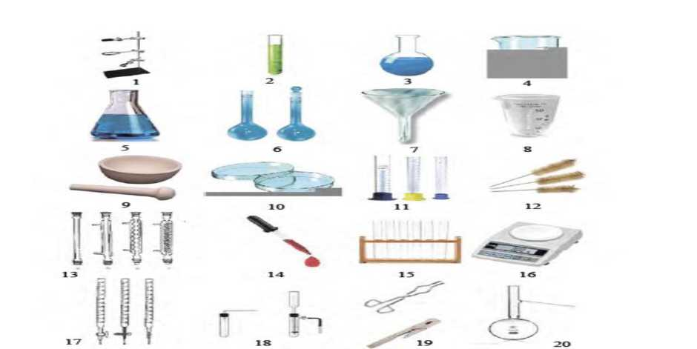

ЛШ4ЛГО,

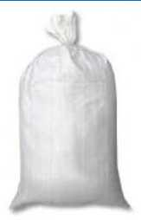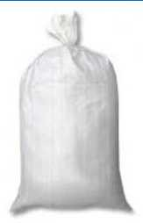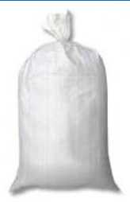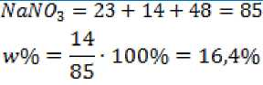

**16 4% демак, ' озуқа**

**элементи бор**

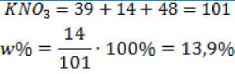

**Демак,13,9% озуқа элементи бор**

NH403= 14 + 4 + 14 + 48 = 80

**28**

**W %** = — **■ 100%** = **35%**

80

Демак,35% озуқа элементи бор

b.Avtomobillardan ajralayotgan gazlar tarkibi qanday va ular necha foizga atmosferani ifloslantiradi?

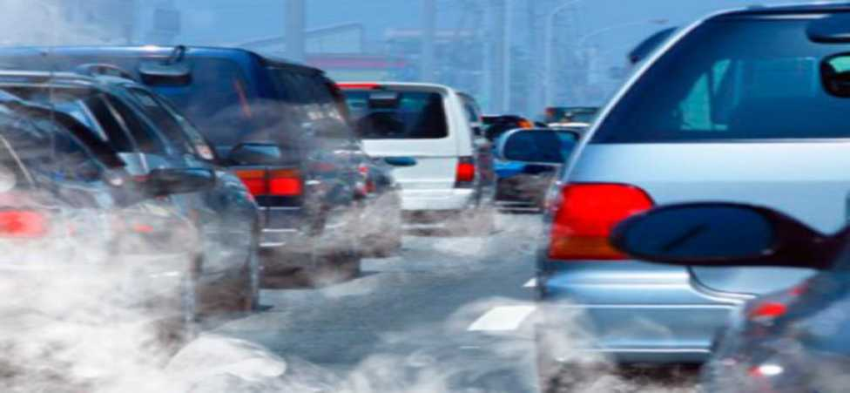

4.1

modul

**MUSTAQIL TA’LIM MAVZULARI**

Mustaqil ishni tashkil etishning shakli va mazmuni

Tinglovchi mustaqil ishni muayyan modulni xususiyatlarini hisobga olgan holda quyidagi shakllardan foydalanib tayyorlashi tavsiya etiladi:

* me’yoriy xujjatlardan, o’quv va ilmiy adabiyotlardan foydalanish asosida modul mavzularini o’rganish;
* tarqatma materiallar bo’yicha ma’ruzalar qismini o’zlashtirish;
* avtomatlashtirilgan o’rgatuvchi va nazorat qiluvchi dasturlar bilan ishlash;
* maxsus adabiyotlar bo’yicha modul bo’limlari yoki mavzulari ustida ishlash;
* tinglovchining kasbiy faoliyati bilan bog’liq bo’lgan modul bo’limlari va mavzularni chuqur o’rganish.

Modulga oid o’rganilgan materiallar asosida **“Kimyo darslarida buyuk ajdodlarimiz ilmiy merosidan foydalanish”** mavzusida mustaqil ish bajariladi.

1. Ilg’or ta’lim-tarbiya texnologiyalaridan kimyo ta’limi jarayonida foydalanishning zamonaviy yondashuvlari
2. Kimyoni o’rganishda xalqaro PISA baholash dasturidan foydalanish
3. Kimyoni o’rganishda xalqaro TIMSS baholash dasturidan foydalanish
4. Kimyoni o’rganish vositalari
5. 7-sinfda kimyo fanini o’qitishda umummadaniy kompetensiyalarni shakllantirish
6. 7-sinfda kimyo fanini o’qitishda kommunikativ kompetensiyalarni shakllantirish (STEAM metodikasi asosida)
7. 7-sinfda kimyo fanini o’qitishda axborot bilan ishlash

kompetensiyalarni shakllantirish

1. 7-sinfda kimyo fanini o’qitishda ijtimoiy faol fuqarolik kompetensiyalarni shakllantirish
2. 7-sinfda kimyo fanini o’qitishda shaxs sifatida o’z-o’zini

rivojlantirish kompetensiyalarini shakllantirish(STEAM metodikasi asosida)

1. 7-sinfda kimyo fanini o’qitishda matematik savodxonlik, fan va texnika yangiliklaridan xabardor bo’lish hamda foydalanish kompetensiyalarini shakllantirish
2. 7-sinfda kimyo fanini o’qitishda o’quvchilarda fanga oid

kompetensiyalarini shakllantirish

1. 8-sinfda kimyo fanini o’qitishda umummadaniy kompetensiyalarni shakllantirish
2. 8-sinfda kimyo fanini o’qitishda kommunikativ kompetensiyalarni shakllantirish
3. 8-sinfda kimyo fanini o’qitishda axborot bilan ishlash

kompetensiyalarni shakllantirish

1. 8-sinfda kimyo fanini o’qitishda ijtimoiy faol fuqarolik kompetensiyalarni shakllantirish
2. 8-sinfda kimyo fanini o’qitishda shaxs sifatida o’z-o’zini

rivojlantirish kompetensiyalarini shakllantirish

1. 8-sinfda kimyo fanini o’qitishda matematik savodxonlik, fan va texnika yangiliklaridan xabardor bo’lish hamda foydalanish kompetensiyalarini shakllantirish (STEAM metodikasi asosida)
2. 8-sinfda kimyo fanini o’qitishda o’quvchilarda fanga oid

kompetensiyalarini shakllantirish

1. 9-sinfda kimyo fanini o’qitishda umummadaniy kompetensiyalarni shakllantirish
2. 9-sinfda kimyo fanini o’qitishda kommunikativ kompetensiyalarni shakllantirish (STEAM metodikasi asosida)
3. 9-sinfda kimyo fanini o’qitishda axborot bilan itttlattt

kompetensiyalarni shakllantirish

1. 9-sinfda kimyo fanini o’qitishda ijtimoiy faol fuqarolik kompetensiyalarni shakllantirish
2. 9-sinfda kimyo fanini o’qitishda shaxs sifatida o’z-o’zini

rivojlantirish kompetensiyalarini shakllantirish

1. 9-sinfda kimyo fanini o’qitishda matematik savodxonlik, fan va texnika yangiliklaridan xabardor bo’lish hamda foydalanish kompetensiyalarini shakllantirish(STEAM metodikasi asosida)
2. 9-sinfda kimyo fanini o’qitishda o’quvchilarda fanga oid

kompetensiyalarini shakllantirish

1. 10-sinfda kimyo fanini o’qitishda umummadaniy kompetensiyalarni shakllantirish
2. 10-sinfda kimyo fanini o’qitishda kommunikativ kompetensiyalarni shakllantirish
3. 10-sinfda kimyo fanini o’qitishda axborot bilan ishlash

kompetensiyalarni shakllantirish (STEAM metodikasi asosida)

1. 10-sinfda kimyo fanini o’qitishda ijtimoiy faol fuqarolik kompetensiyalarni shakllantirish
2. 10-sinfda kimyo fanini o’qitishda shaxs sifatida o’z-o’zini

rivojlantirish kompetensiyalarini shakllantirish

1. 10-sinfda kimyo fanini o’qitishda matematik savodxonlik, fan va texnika yangiliklaridan xabardor bo’lish hamda foydalanish kompetensiyalarini shakllantirish
2. 10-sinfda kimyo fanini o’qitishda o’quvchilarda fanga oid

kompetensiyalarini shakllantirish

4.1

MODUL



**GLOSSARIY**

Abstraktlash - mavhumlashtirish orqali nazariy umumlashmalar hosil qilishdan iborat ta’lim metodi

Analiz va sintez tadqiqot usullari - kimyo o’qitishda turli shakllarda namoyon bo’ladi: masalalar yechish usuli, nazariyalarni isbotlash usuli, kimyoviy tushunchalar xossalarini o’rganish usuli va hokazo.

Analogiya - taqqoslanayotgan obyektlarning xususiy xossalari (belgilari) o’xshashligiga asoslangan tasdiq bo’lib tahlil qilish natijasida hosil qilinadi.

Baho - ta’lim oluvchilar bilim, ko’nikma va malakalarining miqdoriy baholashda ball yoki raqamlar vositasida shartli ifodalanishi

Bilim - haqiqiy borliq umumiy aksini topadi. O’quvchilar hodisa, voqyea, qonuniyatlar to’g’risidagi ma’lumotlarni o’rganadilar va u ularning yutug’i bo’ladi.

“Bumerang” texnologiyasi - o’quvchini mashg’ulot va mashg’ulotdan tashqari jarayonlarda turli o’quv adabiyotlari, muammoli tajriba bajarish mazmuni bilan tanishtirish, fikrni erkin bayon etish hamda muayyan tajribani bajarish davomida uni baholashga qaratilgan texnologiya

Vaziyat - zyiayop - (situasiya) (keyingi lotinchadagi situation- ahvol) - muayyan vaziyat, ahvolni hosil qiladigan shart- sharoitlar va holatlar uyushmasi.

Virtual stendlar - haqiqiy obyektlar, jarayonlar va hodisalarning elektron modeli.

Davlat ta’lim standarti - kimyodan ta’lim mazmunining majburiy hajmini; o’quvchilarning yosh xususiyatlari va imkoniyatlarini hisobga olgan holda tanlanadigan o’quv yuklamasining yuqori miqdoridagi hajmini; asosiy yo’nalishlar bo’yicha o’quvchilarning bilim, ko’nikma va malakalariga qo’yiladigan talablar va ularni baholash me’yorlarini belgilaydi.

Dars - bu mantiqan tugallangan, butun vaqt bilan chegaralangan o’quv- tarbiya jarayonining qismidir.

Dars tahlili - o’quv mashg’ulotini bir butun yaxlit holda yoki muayyan bo’laklarga bo’lib baholash

Dasturlashtirilgan ta’lim berish - ta’lim berish asosini, tartibga keltirilgan topshiriqlarni namoyon qiluvchi, o’rgatuvchi dastur tashkil etadi. U butun o’qitish jarayonini boshqaradi.

Deduktiv xulosalar - uch xilda bo’ladi: a) umumiyroq qoidadan umumiyroq bo’lmagan (yoki birlik) hukmga o’tish; b) umumiy qoidadan umumiy qoidaga o’tish; v) birlikdan xususiyga o’tish.

Deduksiya - lotincha deduktio - keltirib chiqarish ma’nosini anglatib, tasdiqning bir shakli bo’lib, bitta umumiy hukmdan va bitta

xususiy hukmdan yangi unchalik umumiy bo’lmagan yoki xususiy hukm keltirib chiqariladi.

Didaktik materiallar - mustaqil va nazorat ishlari matnlari, testlar va ularni amalga oshirish bo’yicha tavsiyalar hamda javoblarni beradi.

Zamonaviy axborot texnologiyalari - zamonaviy kompyuterlar va telekomunikasion vositalaridan foyidalanadigan, foydalanuvchi ishlashi uchun «do’stona» interfeysga ega bulgan axborot texnologiya demakdir.

Individual o’qitish - o’quvchi shaxsiga alohida yondoshgan holda ta’lim- tarbiya berish

Induksiya - yo’naltirish, uyg’otish ma’nosida bo’lib, uch asosiy ko’rinishga ega: 1) ikki yoki bir nechta birlik yoki xususiy hukmlardan yangi umumiy hukm xulosa chiqariladi; 2) tadqiqot usuli bo’lib, obyektlar to’plami barchasiga tegishli xossalar ba’zi alohida olingan obyektlarda o’rganiladi; 3) materialni bayon qilish usuli bo’lib o’qitishda unchalik umumiy bo’lmagan qoidalardan umumiy qoidalar (xulosa va natijalar)ga kelinadi.

Innovasion vaziyat - pedagogik yangiliklarni yaratish, o’zlashtirish va tatbiq etishga qaratilgan vaziyat.

Innovasiya - yangidan kiritilgan tushunchalar, tartib qoidalar, texnologiyalar va yangiliklar

Interfaol usul - ta’lim beruvchi va ta’lim oluvchi o’rtasidagi faol hamkorlik muloqoti

Keys-stadi - Case study - (inglizcha saze - to’plam, aniq vaziyat, 81a& - ta’lim) keysda bayon qilingan va ta’lim oluvchilarni muammoni ifodalash hamda uning maqsadga muvofiq tarzdagi yechimi variantlarini izlashga yo’naltiradigan aniq real yoki sun’iy ravishda yaratilgan vaziyatning muammoli- vaziyatli tahlil etilishiga asoslanadigan ta’lim

Kime - moddalarning tuzilishi va o’zgarishini o’rganadigan fan

Kimyoviy bog’lanish - molekulada atomlarni o’zaro bog’lab turadigan kuchlar yig’indisi

Kimyo bo’yicha sinfdan tashqari ishlar - darsdan tashqari vaqtda o’quvchilar bilan olib boriladigan majburiy bo’lmagan mashg’ulotlarga tushuniladi.

Kimyo darsligi, o’quv qo’llanmasi - dastur va didaktika talablari bilan aniqlanuvchi o’qitish maqsadlariga mos keluvchi kimyo bo’yicha bilimlar asoslarini bayon etuvchi kitob hisoblanadi.

Kimyo o’qitish metodikasi - jamiyat tomonidan qo’yilgan ta’lim maqsadlarga mos ravishda kimyo o’qitish usullarini, qonuniyatlarini uning ma’lum rivojlanish darajasida o’rganadigan va tadqiq etadigan pedagogikaning bo’limi

Kimyo o’qitishda muammoli ta’lim usuli - ko’pgina tushunchalarni o’rganish muammoli vaziyatni yaratishga olib kelinishi mumkin.

Kimyo o’qitishda predmetlararo aloqalar - bu kimyo boshqa o’quv fanlari bilan ayniqsa fizika, matematika, biologiya, chizmachilik, geografiya va hokazo fanlar bilan bog’lanishlarga.

Konkretlashtirish - o’qitishning dastlabki bosqichlaridagi qo’llaniladi. U o’rganilayotgan obyektning bir tarafi bir yoqlama o’rganiladi va bu o’rganish uning boshqa tomonlariga bog’liq bo’lmagan holda amalga oshiriladi..

Konsepsiya - umumiy g’oya yoki biror-narsa to’g’risida tasavvur, tushuncha, fikrlar tizimi.

Kreativlik (ijodiylik) - qandaydir yangi, betakror narsa yarata olish layoqati, badiiy shakl yaratish, fikrlash, g’oya va yechimga olib keluvchi aqliy jarayon

Kuzatish - atrof olam alohida obyektlar va hodisalarining xossalari va munosabatlarini ular mavjud bo’lgan tabiiy sharoilarda o’rganish usuliga aytiladi.

Ko’nikma - egallagan bilimlar asosida o’zgaruvchan sharoitlarda birorta faoliyatni amalga oshirish qobiliyati.

Malakalar - bu, ko’p marta takrorlash natijasidagi mashinal (beixtiyoriy), harakatlardir.

Maxsuslashtirish - o’rganilayotgan obyekt xossalari to’plamidan birorta xossa fikran ajratishdan iborat..

Ma’ruza usuli - bunda o’qituvchi materialni o’zi bayon etadi.

Metod - ta’lim jarayonida taqdim etilgan amaliy va nazariy bilimlarni egallash, o’zlashtirish, o’rgatish, o’rganish, bilish uchun xizmat qiladigan yo’l- yo’riqlar, usullar majmui

Modul - o’quv axborotining mantiqiy bo’lakka bo’lingan qismi, ushbu qism mantiqan yaxlit va tugallangan bo’lib, uning o’zlashtirilishini nazorat qilish mumkin bo’ladi

Modulli o’qitish - o’qitishning istiqbolli tizimlaridan biri hisoblanadi, chunki u ta’lim oluvchilarning bilim imkoniyatlarini va ijodiy qobiliyatlarini rivojlantirish tizimiga eng yaxshi moslashgandir.

Muammo - o’quv jarayonida hal qilinishi

Muammoli vaziyat - mazkur holda vaziyat subyektining hozirgi vaqtda yoki kelgusidagi maqsadlarga erishishiga xavf soladigan vaziyat tushuniladi.

Multimediyali vositalar - Bularga turli tipdagi axborotlarni va jarayonlarni matn, rasm, sxema, jadval, diagramma va virtual muxitlarni yaratish, saklash, ishlov berish, rakamlashtirilgan va jarayonli ko’rinishda amalga oshirishning kompyuterli vositalari kiradi.

Rivojlantiruvchi ta’lim - o’qituvchining asosiy vazifasi bilish mustaqilligi va qobiliyatlarini rivojlantirshga yo’naltirilgan, ta’lim oluvchilarni o’quv faoliyatini tashkillashtirish hisoblanadi.

Tabaqalashtirish - o’qitishda o’quvchilarni o’z bilim saviyasi va qobiliyatlariga ko’ra guruhlarga ajratgan holda, tabaqalarga bo’lgan holda o’qitishni nazarda tutadi.

Tajriba - obyektlar va hodisalarni o’rganishning shunday usuliga aytiladiki, bunda biz ularning tabiiy holatiga va rivojiga aralashamiz, ular uchun sun’iy sharoitlar yaratamiz, qismlarga ajratib boshqa obyektlar va hodisalar bilan bog’lanishlar hosil qilib tadqiq etamiz.

Taqqoslash - o’rganilayotgan obyektlarning o’xshashlik va farqlarini fikran ajratishdan iborat.

Tafakkur - inson ongida aks etgan obyektlar tomonlar va xossalarini ajratish va ularni yangi bilim olish uchun boshqa obyektlar bilan tegishli munosabatlarda qo’yish jarayoniga aytiladi. Umuman olganda, tafakkur obyektiv borliqning inson ongida faol aks ettirish jarayonidir.

Tafakkurning shakllari - tushuncha, hukm va tasdiqlar.

Tahlil muayyan obyekt, voqyea-hodisani har tomonlama tahlil qilish, chuqur tekshirish, o’rganish

Ta’lim vositasi - muayyan o’qitish metodi yoki usullaridan muvaffaqiyatli foydalanish uchun zarur bo’lgan yordamchi o’quv materiallari

Ta’lim tizimi - turli daraja va yo’nalishdagi o’zaro aloqador uzluksiz ta’lim dasturlari va davlat ta’lim standartlari, tashkiliy huquqiy turlaridan qat’iy nazar ta’lim muassasalarining barcha tarmoqlari, ta’limni boshqaruv organlari va ular qoshidagi muassasa hamda tashkilotlarni qamrab oluvchi tizim

Texnologiya - grek tilidan (texno) tarjima kilganda san’at, mahorat, bilish ma’nolarini anglatadi, bular esa o’z navbatida jarayonlardir. Jarayonlar - bu qo’yilgan maqsadga erishish uchun ma’lum xarakatlar majmuasidir.

Tizimli yondashuv - tadqiqotchining pedagogik obyekt yaxlitligini ochib ko’rsatishga yo’naltiruvchi, uning ichki aloqa va munosabatlarini belgilovchi jarayon

Tushunchalar - obyektlarning turli xil sifatlari, belgilari va xususiyatlarini aks ettiradi,

Uzluksiz ta’lim - o’zaro mantiqiy izchillik asosida bog’langan hamda soddadan murakkabga qarab rivojlanib boruvchi va bir-birini taqozo etuvchi bosqichlardan iborat yaxlit ta’lim tizimi

O’quv materialining elektron shakli - Bosma shaklda bayon etilgan asosiy, tushuntiruvchi, amaliy matnlarning ovozli elektron versiyasi takdim etiladi.

O’quvchilarning kimyo fanidan tayyorgarligiga qo’yiladigan talablar: a) kimyo ta’limi jarayonida o’quvchilarga beriladigan imkoniyatlar bayon etiladi; b) o’quvchilarning kimyodan egallashlari majbur bo’lgan bilim va malakalar, masalalar yechish ko’nikmalari ko’rsatiladi.

Umumlashtirish - obyektlar to’plamiga tegishli va bu obyektlarni birlashtiruvchi birorta xossa fikran ajratiladi.

Hamkorlikda o’qitish - mashg’ulotlar jarayonida o’quvchilar bilan axborot, shaxsiy va kasbiy tajribalarni almashish asosidagi guruhiy o’qitish shakli

Evristik o’qitish - o’qituvchi o’quvchilar bilan hamkorlikda hal etilishi zarur bo’lgan masalani aniqlab olishi. O’quvchilar esa mustaqil ravishda taklif etilgan masalani tadqiq etish jarayonida zaruriy bilimlarni o’zlashtirib oladilar va uning yechimi bo’yicha boshqa vaziyatlar bilan taqqoslaydi. O’rnatilgan masalani yechish davomida o’quvchilar ilmiy bilish metodlarini o’zlashtirib tadqiqotchilik faoliyatini olib borish ko’nikmasi tajribasini egallaydilar.

Elektron darslik - fanning o’quv hajmini to’liq qamragan va masofaviy o’qitish hamda mustaqil o’rganish uchun kompyuter texnologiyalariga asoslangan, mustaqil ta’lim olishga hamda fanga oid o’quv materiallar, ilmiy ma’lumotlarning har tomonlama samarali o’zlashtirishga mo’ljallangan bo’lib: o’quv va ilmiy materiallar faqat verbal (matn) shaklda; o’quv materiallar verbal (matn) va ikki o’lchamli grafik shaklda; multimedia (ko’p axborotli) elementlari, ya’ni ma’lumot ikki-uch o’lchamli grafik ko’rinishda, ovozli, video, animasiya va qisman verbal (matn) shaklda; taktil (his qilinuvchi, seziladigan) xususiyatli, obektlarga nisbatan harakatlanish tasavvurini yaratadigan shaklda ifodalanadi.

Elektron lug’at - an’anaviy «qog’ozli» lug’atga mos keluvchi elektron axborot manbai. Kompyuter versiyada so’z yoki so’zlar guruhiga maxsus ajratilgan ko’rsatma bilan istalgan dasturdan chaqirilishi mumkin. An’anaviy lug’atlardan farqli ravishda eletron lug’at matn va grafik tasvirlar bilan bir qatorda video va animasion lavhalar, tovush, musiqa va boshqalar bilan birga media-obyektlarning butun spektrlarini o’z ichiga olishi mumkin.

Elektron testlar - saqlangan, ishlov berilgan va baholash uchun kompyuter yoki telekommunikasion texnikasi yordamida taqdim etiladigan testlar. Testlar berilishi o’rganilgan matnni ta’lim oluvchining qanchalik darajada o’zlashtirganligi o’z-o’zini baholash imkonini beradi.

Elektron topshiriqlar - o’qituvchiga ta’lim oluvchilarning individul imkoniyatlarini hisobga olgan xolda mustaqil va nazorat ishlari uchun tartibga keltiradigan topshiriqlar majmuini o’zida aks ettiruvchi axborot manbasining muhim ko’rinishidir. Yaratilgan topshiriqlar ta’lim oluvchilarga an’anaviy «qog’oz» li va elektron variantlarida tavsiya etilishi mumkin.

Elektron o’quv qo’llanma - fanning o’quv hajmini qisman yoki to’liq qamragan va axborotning adaptasiya blokini o’z ichiga olgan bo’lib, masofaviy o’qitish va mustaqil o’rganish uchun mo’ljallangan o’quv manbai.

Elektron o’quv-metodik majmua - davlat ta’lim standarti va fan dasturida belgilangan, bilim, ko’nikma, malaka va kompetensiyalarni shakllantirishni, o’quv jarayonini kompleks loyihalash asosida kafolatlangan natijalarni olishni, mustaqil bilim olish va o’rganishni hamda nazoratni amalga oshirishni ta’minlaydigan, ta’lim oluvchining ijodiy qobiliyatlarini rivojlantirishga yo’naltirilgan elektron o’quv - uslubiy manbalar, multimediali didaktik vositalar va materiallar, multimediali elektron ta’lim resurslari, multimediali baholash metodlari va mezonlarini o’z ichiga oladi.

4.2

MODUL



**ADABIYOTLAR RO`YXATI**

1. Tolipov O’., Usmonboyeva M. Pedagogik texnologiyalarning tadbiqiy asoslari - T.: 2006. - 163 b.
2. Urazova M.B., Eshpulatov Sh.N. Bo’lajak o’qituvchining loyihalash faoliyati. // Metodik qo’llanma. - T.: TDPU Rizografi, 2014 yil. 6,5 b.t.
3. **Cobirov Z** 2. Oggap**1**k kimuo. Toshkent!. A^asSh.2005
4. Mahsumov A.G’., Jo’rayev A.Sh. Bioorganik kimyo . Toshkent. 2007.
5. Parpiyev N.A., Muftaxov A., Raximov X.R. Anorganik kimyo nazariy asoslari, T. 2000
6. A0i8asha!ou A. Ogdashk k1shuo. Tozkep!. 2005
7. Ishagou V. Kgshuo 1ag1x1. TozkepT 2015
8. Axmerov Q., Jalilov A., Sayfutdinov R. Umumiy va anorganik kimyo. Toshkent. “O’zbekiston” . 2003

9. “Aniq va tabiiy fanlarni o‘qitishning zamonaviy metodologiyasi: muammo va yyechimlar” mavzusidagi aniq va tabiiy fanlar o‘qituvchilari respublika Forumi tavsiyalari, “Ma’rifat” gazetasi 2016-yil 16-dekabr 99-soni). Kimyoni mustaqil o‘rganish. – T.: O‘qituvchi, 2013.

Kimyo va hozirgi zamon. – T.: O‘qituvchi, 2002.

1. Sorokin V.V. va boshqalar. “Kimyoni bilasizmi?” – T.: O‘qituvchi, 2005. 10. Xomchenko G.P., XomchenkoI.G. “Kimyo”. – T.: O‘qituvchi, 2010. 11. Asqarov I. va boshqalar. “Kimyo asoslari”. O‘zbekiston milliy ensiklopediyasi, 2013. 12. Tojimuxamedov X. va boshqalar, “Organik kimyo”. – T.: O‘qituvchi, 2016. 13. To‘ychiyev K. Va boshqalar. “Kimyodan savollar, mashqlar, masalalar”. –T.: O‘qituvchi, 1990.

14. Rudzits G.E., FelgdmanF.G. “Organik kimyo”. ”. – T.: O‘qituvchi,2004.

15. Muftaxov A.G. “Umumiy kimyo”. – T.: O‘qituvchi, 2004.

16. Masharipov S., Tirkashev I. “Kimyo” akademik lisey va kasb-hunar kolejlari uchundarslik.”. – T.: O‘qituvchi, 2013.

17. Минченков Е.Е. “Общая методика преподавания химии”, Москва, “Лаборатория знаний ”-2015 год.

**ELEKTRON DARSLIK TIZIMLARI**

1. O’zbekiston Respublikasi Oliy va o’rta maxsus ta’lim vazirligi: www.edu.uz

2. O’zbekiston Respublikasi Xalq ta’limi vazirligi: [www.uzedu.uz](http://www.uzedu.uz)

3. O’zbekiston Respublikasi Xalq ta’limi vazirligi huzuridagi Multimedia umumta’lim dasturlarini rivojlantirish markazi: www.eduportal.uz, [www.multimedia.uz](http://www.multimedia.uz)

4. O’zbekiston Respublikasi Oliy va o’rta maxsus ta’lim vazirligi huzuridagi Bosh ilmiy-metodik markaz: [www.bimm.uz](http://www.bimm.uz)

5. Toshkent davlat pedagogika universiteti huzuridagi xalq ta’limi xodimlarini qayta tayyorlash va ularning malakasini oshirish hududiy markazi: [www.giu.uz](http://www.giu.uz)

6. Ijtimoiy axborot ta’lim portali: www. Ziyonet. uz.

7. http://www.school.edu.ru - Umumta’limportali (rustilida),

8. http://www.alledu.ru- “Internetdanta’lim” portali (rustilida),

9. http://www.rostest.runnet.ru - Test olishmarkaziserveri (rustilida),

10. http://www.allbest.ru- Internet resurslari electron kutubxonasi (rustilida),

11. http://www.chem.msu.su/rus/elibrary/ - Online-darsliklar (rustilida),

12. http://www.gov.uz-O‘zbekistonRespublikasiHukumati portali.

13. http://www.istedod.uz – “Iste’dod” jamg‘armasi sayti.

14. http://www.edunet.uz – maktablar, o‘quvchi va o‘qituvchilar sayti.

15. [www.tdpu.uz](http://www.tdpu.uz)

16. [www.pedagog.uz](http://www.pedagog.uz)

17. [www.Ziyonet.uz](http://www.Ziyonet.uz)

18. [www.edu.uz](http://www.edu.uz)

19. [www.chemistry.ru](http://www.chemistry.ru)

20. [www.labchem.ru](http://www.labchem.ru)

21. <http://formula44.narod.ru/>

22. <http://www.chem.km.ru/>

23. [www.moodle.uzedu.uz](http://www.moodle.uzedu.uz)

24. [www.animation.com](http://www.animation.com)

25. www.nanohub.org

26. [www.pearsoned.co.uk/housecroft](http://www.pearsoned.co.uk/housecroft)

27. [www.owl.thomsonlearning.com](http://www.owl.thomsonlearning.com)

28. http://www.mioo.ru/podrazdinfpage.php?id=10

29. tdpu-INTRANET.Ped

1. Кимё фанини ўқитишда замонавий ёндашувлар ва инновациялар модули бўйича ўқув-услубий мажмуа